Научно-исследовательский институт
пожарной безопасности и проблем чрезвычайных ситуаций Министерства по чрезвычайным ситуациям
Республики Беларусь

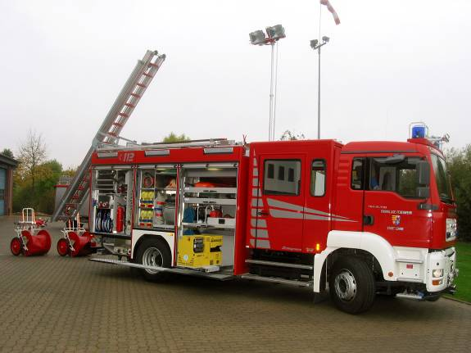

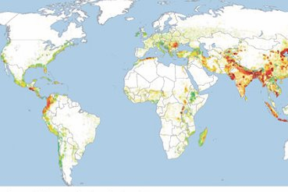

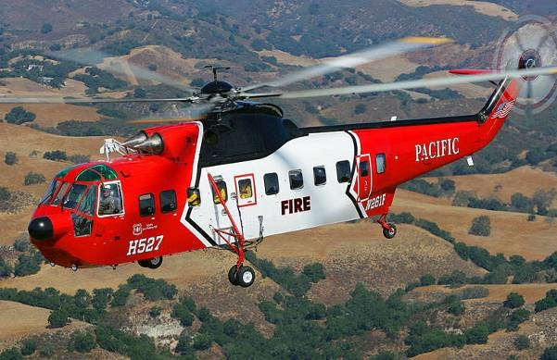
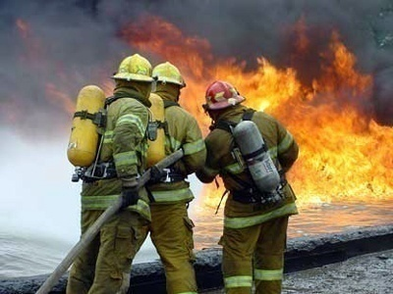
ИНФОРМАЦИОННЫЙ МАТЕРИАЛ СЕТИ ИНТЕРНЕТ ПО ВОПРОСАМ ПРЕДУПРЕЖДЕНИЯ
И ЛИКВИДАЦИИ ЧРЕЗВЫЧАЙНЫХ СИТУАЦИЙ

02.06.2023
ВСТРЕЧИ И ВЫСТУПЛЕНИЯ ГЛАВЫ ГОСУДАРСТВА

Встреча с Председателем Центрального банка России Эльвирой Набиуллиной

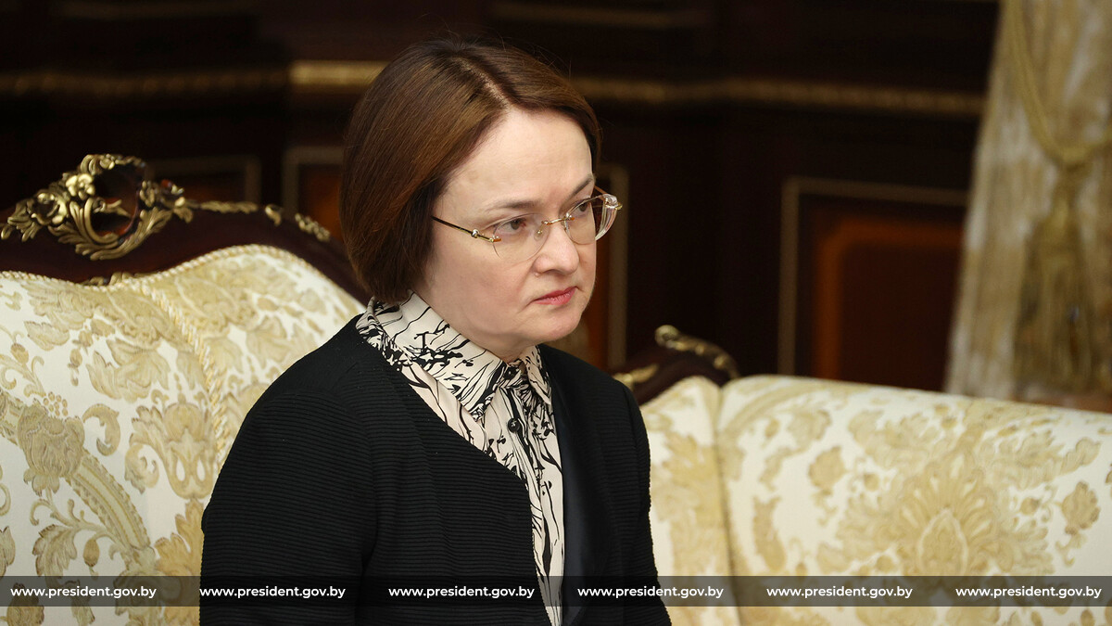
Президент Беларуси Александр Лукашенко 29 мая встретился
с Председателем Центрального банка России Эльвирой Набиуллиной.
"Хотел бы кое-чему подучиться, задать ряд вопросов, которые сегодня на устах у многих глав государств. Вы видите это в наших выступлениях. Наверное, мы многое говорим, но если и понимаем кое-что (типа резервная валюта и так далее), но не совсем понимаем, когда это будет и как это будет развиваться. Поэтому такие вопросы меня больше всего интересуют. Ваша точка зрения, точка зрения ваших специалистов", - сказал Президент.
"То, что у нас работает Межбанковский валютный совет (Центрального банка России и Национального банка Беларуси. - Прим.), тут вопросов нет.
Я часто привожу Ваши, нашего Председателя цитаты на уровне глав государств, когда речь идет о создании единой валюты и так далее, что это непростой процесс. И, наверное, не сегодняшнего дня, как мы договорились
с Президентом России", - заявил Александр Лукашенко.
Вместе с тем Глава государства заметил, что "некоторые патриотично настроенные люди в России и Беларуси часто поднимают этот вопрос".
"Я хотел бы услышать также Вашу точку зрения на сегодняшний день. Ту давнюю точку зрения я хорошо знаю, - сказал он. - Что касается валютного совета, спасибо Вам большое. Вы общепризнанная фигура. Даже наши враги признают, что Эльвира Набиуллина очень быстро разобралась с вопросами экономики в России и валютными проблемами, особенно в условиях санкций. Это я почти процитировал наших врагов. Поэтому я бы просил Вас также остановиться на вопросе - много об этом говорят - цифрового рубля. Что это такое, как будем двигаться в этом направлении. Но самое главное для меня - это все-таки резервная валюта".
Глава государства отметил, что сейчас происходит дедолларизация международной экономики. В этой связи он поинтересовался мнением главы Центробанка, насколько глубоко зашел этот процесс. "Естественно, что появятся новые резервные валюты. Я все время своих коллег подталкиваю, что надо бежать, бежать, бежать сейчас, чтобы не отстать. Вот здесь можно бежать или все-таки это долгий процесс?" - уточнил Президент.
Александр Лукашенко также предложил Эльвире Набиуллиной рассмотреть ряд других вопросов, которые ранее уже обсуждались между сторонами. "Я с удовольствием послушал бы Вас по тем проблемам, которыми живут сегодня центробанки и Беларуси, и России. И если есть какие-то вопросы, Вы скажите, мы будем работать над этими вопросами, чтобы их снять", - сказал Глава государства.
"Мы же по валютному союзу (речь о Межбанковском валютном совете Национального банка Беларуси и Центрального банка России. - Прим.) два раза в год встречаемся. Не только в Минске, мы встречаемся в разных местах. Обсуждаем все вопросы, то, о чем Вы сказали", - отметила Эльвира Набиуллина.
Глава Центробанка прибыла в Беларусь накануне. По ее словам, она была впечатлена природой и ухоженностью страны. "Вчера просто приехала чуть-чуть пораньше. И мы проехались - конечно, потрясающе. Посмотрели на поля - это восторг, - поделилась Эльвира Набиуллина своими впечатлениями. - Очень ухоженно все, очень красиво. Все засеяно, все работает. Конечно, потрясающе".
"Похоже на Вашу родину (Эльвира Набиуллина родом из Уфы, столицы Башкортостана. - Прим.). Я всегда говорю: лечу на самолете, подлетаю к вам - один в один. Один в один природа", - заявил Александр Лукашенко.
president.gov.by

Рассмотрение кадровых вопросов

Президент Беларуси Александр Лукашенко 30 мая рассмотрел кадровые вопросы.

Глава государства назначил:
Молостова Константина Геннадьевича Председателем Государственного пограничного комитета
Президент также дал согласие на назначение:
Хмеля Андрея Валерьевича председателем Гродненского горисполкома, членом Гродненского облисполкома
Мороза Игоря Александровича председателем Оршанского райисполкома
Лодыги Анатолия Михайловича председателем Солигорского райисполкома
Карловича Юрия Петровича председателем Клецкого райисполкома
Передни Вадима Александровича главой администрации Первомайского района г.Минска
При назначении начальника Гродненской пограничной группы Константина Молостова Председателем Государственного пограничного комитета Александр Лукашенко потребовал поднять службу в пограничных войсках на новый уровень.
Как проинформировал Глава Администрации Президента Игорь Сергеенко, Константин Молостов имеет опыт руководства различными подразделениями в системе Государственного пограничного комитета и готов к выполнению поставленных задач в должности руководителя ГПК.
"Недостатки? - прежде всего поинтересовался Глава государства. -
А то у нас все хорошо, все идеально. Идеальный человек. Чего тогда сидел
в Гродно до сих пор? Поэтому, если есть какие-то недостатки, говорите.
А то получится, как в здравоохранении: все без недостатков, а куча проблем".
"Из недостатков считаю отсутствие опыта работы в центральном аппарате, - сказал Госсекретарь Совета безопасности Александр Вольфович. - Получается, перепрыгивает должность заместителя Председателя Пограничного комитета. Но, я думаю, исходя из опыта работы, его образования, данный офицер войдет быстро в оперативную обстановку".
Константин Молостов прошел путь от рядового пограничника
и руководителя пограничной заставы до начальника погрангруппы.
"Настоящий пограничник. Причем тут центральный аппарат. Нам нужны пограничники на, грубо говоря, зеленой границе", - подчеркнул Александр Лукашенко.
Глава государства пояснил, что пограничным войскам уделяется особое внимание не потому, что в них когда-то служил Президент. Хотя, с другой стороны, это тоже играет определенную роль. "Я обычным пограничником служил, то есть я знаю, что такое граница. Поэтому, если я приезжаю на границу, меня по закоулкам водить не будешь: я знаю, куда идти, знаю виды пограничных нарядов и как они несут службу", - отметил Александр Лукашенко.
"Пограничные войска очень много работали в последнее время. Не мне тебе объяснять. Очень много приходилось и с этими нелегалами работать,
и убитых мигрантов нам до сих пор выбрасывают через границу поляки
и литовцы. Но это господь с ними разберется. Это их проблемы, не наши.
Но тем не менее пограничную службу - даже на том уровне, который есть, - надо поднимать выше. Нам надо не забывать опыт Советского Союза
и приспосабливать его к нынешней ситуации", - подчеркнул Президент.
Александр Лукашенко признался, что в кандидатуре Константина Молостова его подкупило то, что он был обычным пограничником
и начальником пограничной заставы. "Восемь лет, да?" - уточнил Президент.
"Восемь лет в целом на заставе. Пять лет - начальником заставы", - ответил Константин Молостов.
"Начальник пограничной заставы - это человек, который знает все.
А дальше уже от Вашего желания. Но спокойной жизни не будет. Вы видите, что подключилась Украина - там, где мы, пограничники, практически вообще службу не несли. Так, влегкую, понимая, что это наши родные люди. Сейчас Украина видите, какую заняла позицию в отношении Беларуси. Постоянно, постоянно нагнетают ситуацию. Сегодня украинская граница стала вровень
с этими бешеными - польской, литовской и латвийской. Что быть, в общем-то, не должно", - подчеркнул Александр Лукашенко.
Президент потребовал выработать новые подходы к развитию пограничных войск. Но не отстраивать новую систему, а совершенствовать существующую. "Надо обратить особое внимание на маневренные группы - они должны быть в каждом отряде. Там, где вы определите точку, должен быть мощный кулак, которым вы и начальники отрядов или пограничных групп сможете в нужный момент воспользоваться для того, чтобы перекрыть государственную границу в случае каких-то чрезвычайных ситуаций, нападения на страну", - поставил задачу Глава государства.
Как проинформировал Главу государства Константин Молостов, работа
в этом направлении уже ведется.
"Эту компоненту нам надо усиливать. Но это уже в тесном контакте
с Госсекретарем (Совета безопасности. - Прим.) и Министерством обороны надо решать", - добавил Александр Лукашенко.
Говоря о предыдущем руководителе Государственного пограничного комитета Анатолии Лаппо, Президент отметил, что это очень грамотный
и толковый человек с большим опытом службы. "Настоящий военный человек. Надо посмотреть. Отдохнет немножко - и на службу или на работу", - поручил Глава государства.
Александр Лукашенко также обратил внимание нового руководителя на Отдельную службу активных мероприятий - так называемый пограничный спецназ. "Посмотрите, как укрепить его. Это должен быть очень надежный элемент, которым вы в любую минуту можете воспользоваться, - подчеркнул он. - Я примерно знаю это подразделение. Оно себя хорошо показало в эти времена, особенно во времена борьбы с нелегальной миграцией. Посмотрите. Спецподразделение всегда должно быть подготовлено и готово к действию.
Но запомните, что больше военнослужащих в пограничные войска никто направлять не будет. Нам надо теми силами воспользоваться, которые есть".
Президент предложил подумать над новыми подходами и формами работы. "У нас много ребят отслужили. Пограничник есть пограничник - это высокоподготовленный и высокоморальный человек. Поэтому надо всегда этих людей видеть, как, допустим, внутренние войска МВД и спецподразделение
в Марьиной Горке, силы быстрого реагирования. Уволившихся, кто может, -
в список, и это тысячи людей, кроме мобилизации. Должны быть люди, которые у вас будут проходить подготовку. Они будут заниматься своим делом на гражданке, но вы их будете пару раз в год призывать, чтобы они в тонусе были. Вот таких ребят нам надо подготовить - в погранвойсках, внутренних войсках, спецподразделениях в армии. Это очень дорогие люди. Мы вложили немало в них, поэтому их не надо потерять", - потребовал Александр Лукашенко.
Назначая прежнего Министра жилищно-коммунального хозяйства Андрея Хмеля мэром Гродно, Александр Лукашенко заявил, что работа в этой должности добавит ему опыта и знаний, чтобы продолжить в будущем продвижение в карьере.
"Андрей Валерьевич, я, откровенно говоря, давно думал о том, чтобы Вам предоставить какую-то другую работу", - сказал Глава государства. На этот счет у Президента, как он пояснил, была своя точка зрения, отличная от позиции некоторых членов Правительства. "Я считаю Вас очень подготовленным человеком, помню Ваши доклады из Витебской области.
Вы очень хорошо разбираетесь в этой теме. И когда поступила просьба руководства Гродненской области, там не только Караник попросил (председатель облисполкома Владимир Караник. - Прим.), я подумал, что, если Вы согласны, это вполне нормальная должность, - отметил Александр Лукашенко. - Но, чтобы вы понимали, не последняя. Я очень надеюсь, не последняя должность в Вашей карьере".
Опыт руководства таким крупным областным центром, как Гродно, будет полезным для будущих возможных карьерных назначений, пригодится для работы на других государственных должностях, подчеркнул Президент. "Вам надо этот уровень знать - областной или городской, областного города. Это крупный город - Гродно. Ваш родной город (Вы из Гродненской области), это тоже очень важно".
"Я думаю, что эта конкретная работа добавит в Вашу копилку опыта, определенных знаний и подходов, - сказал Глава государства. - Чтобы Вы понимали, у меня очень хорошее отношение к Вашим подходам, Вашей работе, которой Вы занимались. Должность министра очень важного, но небольшого органа (Министерства ЖКХ - Прим.), казалось бы, незаметна. Ничего подобного! Для меня это было заметно".
Принимая кадровые решения, Александр Лукашенко предупредил руководителей местной вертикали, что легкой жизни для них не будет, впереди непростые времена.
"Никому легкой жизни не будет, вы на передовой. Нас ждут непростые времена", - отметил он.
Президент напомнил, что в будущем году состоятся выборы местных советов и депутатов Палаты представителей. Кроме того, в новом формате пройдет Всебелорусское народное собрание. Эти кампании, подчеркнул он, надо провести честно, достойно, аккуратно. "И президентские выборы не за горами. Поэтому работе с людьми надо уделить особое внимание", - поставил задачу Глава государства.
"Вопросов, которые вас не касаются, там нет. Школы - ваши, дома культуры - ваши, спортивные объекты - ваши, больницы (на злобу) - тоже ваши. Чтобы не получилось, как в Узде, по-моему. На совещании я недавно сказал, что комиссия проедет в те больницы, где уже были. И что вы думаете? Заехали в Узду - а там еще хуже, чем было первоначально. Это никуда не годно. Поэтому приходите и руководите. У вас район, у вас - город. Самая интересная у вас работа. Начинайте. Управляйте процессом. Еще раз говорю: только аккуратно относитесь к людям, специалистам. С плеча не рубите.
Но если воз не тянет, объяснить надо. Все должно быть справедливо, тогда меньше будет обиженных", - отметил Президент.
"Запомните: у вас нет не ваших вопросов в вашем районе. Все ваше. Даже если в Орше завод республиканского подчинения, все равно это ваше. Кадры, контроль за их деятельностью - это ваша задача. Если что-то не так, докладывайте в Администрацию Президента: кадровые вопросы там варятся. Смотрю - подбор ребят крепких. Очень надеюсь, что и результат будет", - подчеркнул Александр Лукашенко.
Отдельное внимание Глава государства обратил на ситуацию
в Оршанском районе: "Очень интересный город и район. Есть с чем работать. Там и в сельском хозяйстве неплохо, но должна быть рука, организация.
Про промышленность я уже не говорю. Орша - прекрасный город. Россия рядом. Все, что в Орше производится, Россия с руками и ногами готова купить".
Обращаясь к Игорю Морозу, Александр Лукашенко подчеркнул, что работа в новой должности председателя Оршанского райисполкома является для него возможностью проявить себя: "Это хорошее начало на глазах
у Президента. Справишься - значит, с карьерой твоей все определено".
"Приложу максимум усилий", - ответил Игорь Мороз.
Было отмечено, что на прежнем месте работы - во главе Сенненского района - его хорошо характеризуют. Президент на этот счет заявил о своем намерении в этом году побывать в Сенненском районе и лично ознакомиться с ситуацией.
Глава государства также предупредил нового руководителя о специфике работы в Оршанском районе - на малой родине Александра Лукашенко, где он по-прежнему часто бывает и хорошо осведомлен о происходящем. "Аккуратно к кадрам подходить, не рубить с плеча, разобраться. Но очень четко проводить свою линию, не глядя на то, кто там вокруг тебя будет бегать, - ориентировал белорусский лидер. - Родина Президента, там много таких, которые будут
к тебе бегать. Не обращай внимания. Точнее, обращай, но принимай решения сам".
Во время кадровых назначений Глава государства прокомментировал ситуацию из-за централизованного экзамена. По его словам, система проведения ЦЭ и подсчета баллов должна быть обычной и понятной.
"Целую бучу подняли после единого централизованного экзамена. Ума
не хватило сделать просто и понятно, чтобы подсчитать эти баллы. Они начали какие-то статистические цифры выводить на компьютере. Кому это надо?
По-моему, мы поступали: знаешь - тройка, очень хорошо знаешь - четверка, очень-очень хорошо - отлично. А тут какие-то баллы на компьютере высчитывали", - отметил Александр Лукашенко.
"Надо делать обычную, понятную систему. И на следующей неделе надо опять к этому вернуться. Семьи контролируют поступление своих детей, и это естественно. Но они не понимают, чего мы хотим от этих детей. И, самое главное, пишут мне, что нынешний экзамен "показал свою идентичность"
с прошлыми двумя годами, когда они в школе сдавали экзамены. Так зачем мы эту катавасию тогда устроили?" - потребовал разобраться с возникшими проблемами Президент.
president.gov.by

Доклад начальника Службы безопасности Президента Дмитрия Шахраева

Глава государства Александр Лукашенко 30 мая принял с докладом начальника Службы безопасности Президента Беларуси Дмитрия Шахраева.
Президенту было доложено о текущих вопросах деятельности, а также
о планах по дальнейшему совершенствованию работы Службы безопасности.
president.gov.by
Николай Овсянко освобожден от должности посла Беларуси в Колумбии
и по совместительству в Панаме и Эквадоре

Николай Овсянко освобожден от должности Чрезвычайного
и Полномочного Посла Беларуси в Колумбии и по совместительству в Панаме
и Эквадоре.
Соответствующий Указ Президент Беларуси Александр Лукашенко подписал 30 мая.
president.gov.by

Подписан Указ о садоводческих товариществах

Президент Беларуси Александр Лукашенко подписал Указ № 155
"О садоводческих товариществах". Документ направлен на устранение накопившихся с учетом практики деятельности садоводческих товариществ пробелов и противоречий в законодательстве, упрощение решения многих вопросов, касающихся их внутренней организации, совершенствование подходов к внешнему управлению товариществами, создание условий для развития их инфраструктуры, наведение порядка на территориях.
Указом вводится возможность передачи на баланс государственных энергоснабжающих организаций высоковольтных электросетей товариществ по фактическому состоянию вне зависимости от срока их ввода
в эксплуатацию.
Предусматривается также порядок передачи внутренних сетей
с последующим заключением прямых договоров электроснабжения
с гражданами - членами товариществ. Такая передача будет осуществляться при условии нахождения электросетей в технически исправном состоянии
и установки (наличия) выносных приборов учета расхода электроэнергии.
Прием в государственную собственность электрических сетей товариществ позволит обеспечить их надежную и безопасную эксплуатацию
за счет качественного обслуживания специализированными организациями,
а члены товариществ смогут применять тариф на потребляемую электроэнергию как для жилищного фонда.
С учетом практики правоприменения, а также мнения граждан изменены подходы к формированию размеров членских взносов. Существующие нормы
об их взимании вне зависимости от размеров земельных участков скорректированы. Указом предоставлено право общим собраниям садоводческих товариществ самостоятельно принимать решения по данным вопросам.
Исходя из запросов на местах и обращений граждан, а также общественного мнения о повышении роли государства в сфере контроля за деятельностью садоводческих товариществ, Указом местные органы власти наделяются правом назначать председателя правления товарищества в случае его длительного отсутствия, а также отдельными полномочиями
по текущему управлению товариществами (например, требовать проведения внеочередного общего собрания).
Для садоводческих товариществ вводится возможность получать
в местном исполкоме (на безвозмездной основе) информацию об изъятии
и предоставлении земельных участков, о государственной регистрации перехода прав на земельные участки либо долей в праве на них. Это будет содействовать ведению актуального учета членов товариществ, реализации
их прав и обязанностей, соблюдению правил внутреннего распорядка, устава товарищества, уплате взносов, земельного налога, налога на недвижимость
и т.п.
Кроме того, документом определен порядок принятия членами товарищества решения о включении его территории в черту населенного пункта либо образования на его базе населенного пункта.
Урегулированы вопросы, связанные с поступлением в коммунальную собственность бесхозяйных садовых домиков, а также отражены особенности отчуждения садовых домиков (долей в праве на них), признанных бесхозяйными или выморочным наследством. Также урегулированы вопросы членства в товариществах лиц, являющихся участниками долевой собственности, пожизненного наследуемого владения или аренды земельного участка (в случае наследования либо перехода прав на земельный участок
в долях).
Указом введена возможность привлечения аудиторской организации либо аудитора для внутреннего контроля за деятельностью товарищества. Расширен и конкретизирован перечень документов, с которыми могут знакомиться члены товарищества (с уставом, сметами доходов и расходов, отчетами председателя правления и ревизионной комиссии, протоколами общих собраний (собраний уполномоченных), иными документами товарищества).
Установлены дополнительные меры для наведения порядка на территории товариществ (в частности, проведение инвентаризации участков не реже одного раза в три года).
Указ вступает в силу через шесть месяцев после его официального опубликования. Регламентирующий в настоящее время эти вопросы Указ
от 28 января 2008 года № 50 "О мерах по упорядочению деятельности садоводческих товариществ", соответственно, признается утратившим силу.
president.gov.by

Встреча с руководителями органов безопасности и специальных служб государств - участников СНГ

Президент Беларуси Александр Лукашенко 1 июня встретился
с участниками 52-го заседания Совета руководителей органов безопасности
и специальных служб государств - участников СНГ.
"Я не первый раз уже встречаюсь со специалистами, руководителями
(и в рамках ОДКБ, и ЕАЭС, и так далее), всегда, естественно, накануне любого мероприятия думаешь о главном. Главное ведь состоит в том, что все члены СНГ очень серьезно воспринимают наш совет. И то, что все руководители органов безопасности прибыли в Беларусь, говорит о том, что вы видите, что происходит вокруг наших границ, нашего Содружества, и вы понимаете, что может быть", - сказал Президент.
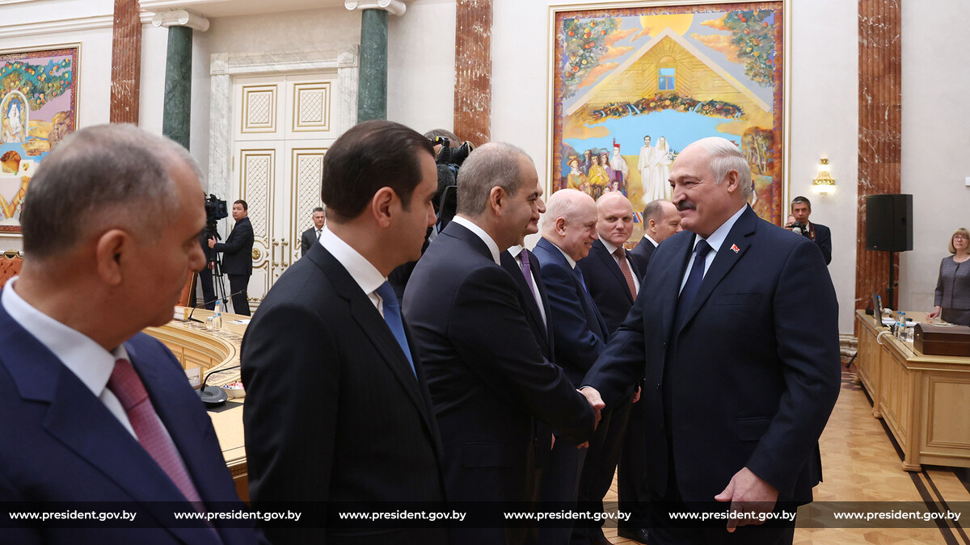
Глава государства отметил, что политики и экономисты
в странах СНГ могли порой расходиться во взглядах, но спецслужбы всегда находились
в тесном контакте. "В этом направлении надо действовать
и сейчас", - убежден он.
"После того как началась специальная военная операция в Украине и против Беларуси и России начали вводить масштабные санкции, в наших странах кое-кто заколебался, завертелся, зашатался и так далее. Это, наверное, естественно. Очень бурные события произошли мгновенно, поэтому некоторое время надо, чтобы оценить ситуацию, - заявил Александр Лукашенко. - Но специальные службы были всегда в контакте. Они действуют спокойно, тихо, незаметно, как и положено специальным службам. Запад об этих контактах мало знает, поэтому не так бесится и меньше претензий предъявляет к вам, нашим союзникам. Ну а мы
с Россией оказались в эпицентре этих бурных событий".
Говоря о ситуации в Украине, Глава государства сказал: "Я абсолютно согласен с Президентом Путиным, когда он говорит о том, что не мы начали эту войну. Она началась даже не в 2014 году. Она началась задолго
до 2014 года. Мы видели все, что здесь происходило: тот "коричневый" переворот, который произошел, и к чему Украину подводят. Видели, кто был
в авангарде".
Президент также обратился к примеру России, где с 2014 года многие "свядомыя", как называют таких в Беларуси, выли, кричали, стонали, требуя защитить русского человека в Донбассе. "Ведь они подталкивали к этому прежде всего. И у нас тоже такие были. Ну, защитили. И где эти "свядомыя", умные, продвинутые оказались? Кто через Лачинский коридор побежал, кто через Беларусь пытался бежать, но, благо, у нас с Россией жесткие правила… Начинают осуждать руководство России - кто из Израиля, кто из Грузии. А чего вы осуждаете? Вы вчера были ярыми сторонниками этой операции", - сказал Александр Лукашенко.
"Представьте себе: если бы в Мексике начали издеваться над гражданами США, американцами? Той Мексики давно бы уже не существовало", - добавил Президент.
Глава государства подчеркнул, что у руководства Украины было много вариантов для того, чтобы люди мирно жили во всей Украине. "Но ни бывшие (президенты. - Прим.) Янукович, Порошенко, ни нынешний Зеленский этим не воспользовались. Почему не воспользовались? Они что, хотели войны? Нет.
Их просто толкали к этому. Нашли болевые точки, где можно было надавить", - заявил Александр Лукашенко.
Глава государства уверен, что если бы это не началось чуть более года назад, это бы началось завтра, но в более худших условиях для России
и Беларуси. "Все к этому шло. Единственная, наверное, наша ошибка, что мы не решили этот вопрос в 2014-2015 годах, когда не было ни армии у Украины, ни готовности… Все хотели мирно как-то урегулировать. А они за это время создавали боеспособные вооруженные силы", - отметил Президент. Причем это намерение уже было подтверждено со стороны участников тогдашних переговоров по мирному урегулированию, в том числе бывшим Президентом Франции Франсуа Олландом. "Они откровенно признались, что они делали все, чтобы подготовить Украину к войне с Россией", - обратил внимание белорусский лидер.
Обращаясь к представителям органов безопасности и спецслужб стран СНГ, Президент сказал: "Нам надо просто успокоиться. Я вас просто прошу повлиять на политику внутри страны, чтобы мы не разбежались. Это очень опасно".
Во время встречи Глава государства высказался о ситуации внутри
и вокруг СНГ.
"Никому мы не нужны, кроме того постсоветского пространства, которое сегодня существует после распада Советского Союза. Фактически мы разговариваем на одном языке, у нас единая экономика, у нас единые рынки, производственная кооперация и так далее. Для того чтобы это создать,
не хватит периода жизни ни нашей, ни наших детей. И зачем ломать? Зачем ломать этот общий рынок?" - задал риторический вопрос Президент.
Александр Лукашенко рассказал, что сближение стран на постсоветском пространстве приносит им значительный экономический эффект. По его словам, когда, например, Узбекистан стал активнее взаимодействовать с Содружеством, это принесло ему лишние $1,5 млрд,
а на сегодняшний момент и еще больше. "Значит, счастье здесь? Никто же вас не позвал на другие рынки. Зачем сегодня это разваливать?" - отметил Глава государства.
Президент напомнил, как в свое время пытался убедить лидеров Украины и Грузии не торопиться с выходом из СНГ. "Вернуться будет сложнее, а возвращаться придется. И экономика нас заставит", - убежден он.
"Посмотрите на еще один пример. Вроде бы, для Европы, США Украина - это все, это родное. Все поставили на нее. Так вы ее поддерживайте. А они
в элементарном... Как только Украина начала освобождать свои хранилища
от зерна и повезла в Европу, все закрылись от нее. И бешеные прибалты,
и бешеные поляки, и словаки даже. Все закрыли свои рынки для украинского зерна. Почему? Потому что цены начали падать на собственное. Фермеры возмутились. Так это только один элемент - зерно. А дальше что Украина продаст на западном рынке? Ничего. Война закончится - все равно придут
к нам", - уверен белорусский лидер.
Неопределенная ситуация сложилась и в Молдове, обратил внимание Президент. Из-за недальновидных решений местных политиков экономика
в стране начала угасать. "Что сделали лучше?" - спросил Глава государства.
"Главное, вся основа и фундамент - это экономика и жизнь людей", - подчеркнул Александр Лукашенко.
Президент привел еще один пример: Запад все пытается поставить Беларусь и Россию на колени, но это лишь приводит к обратному эффекту. "Там уже разворачивается революция: "Почему мы в Украину отдаем на убийство людей такие деньги, а сами начинаем жить все хуже и хуже?" И эта тенденция не просто начинается, а уже скоро пика своего достигнет. Сегодня уже Запад и американцы хотят какой-то паузы в Украине, чтобы прекратилась там стрельба и прочее. Для чего - чтобы выборы провести. Прежде всего
в Соединенных Штатах Америки. Пускай садятся за стол переговоров, и надо договариваться, чтобы прекратить войну. А не искать какие-то лазейки, чтобы на какой-то период затихариться, а потом снова начать. Мы это уже много раз проходили. Нас на этом не купишь", - отметил Глава государства.
"Военно-политическая обстановка вокруг нашего Содружества все более обостряется, и она будет обостряться. И нам надо понимать, что крупные игроки вокруг нас - России, Беларуси, центральноазиатских государств - будут потихоньку пытаться нас растащить. И по-хорошему, и по-плохому.
Мы этого, мужики, не должны допустить. Это моя железная точка зрения.
Я это нутром уже чую, все-таки не первый год работаю Президентом.
Мы видим нарастающую милитаризацию стран блока НАТО и беспрецедентную концентрацию войск вблизи нашей с вами общей территории, разжигание религиозных, вооруженных конфликтов", - отметил Александр Лукашенко.
Президент напомнил о событиях в Польше, которая свое старое вооружение сбросила в Украину, а теперь оснащает свою армию современной американской техникой. "Американцы определили Польшу главной опорой НАТО в Европе. Но, благо (не хочу этому радоваться, но и печалиться нечего), не только на наших границах с Польшей возникают проблемы - у них уже сильная стычка с Германией. По-моему, поляки, не имея на то оснований, начинают ворочаться, как слон в посудной лавке. Но это их проблема", - подчеркнул Глава государства.
Он обратил внимание, что усиливается и без того мощное политическое и экономическое давление со стороны США и ЕС, продолжаются неприкрытые попытки ограничить научное и технологическое развитие стран Содружества. Вместе с тем Александр Лукашенко обратил внимание на нарастающие противоречия между Соединенными Штатами и Европейским союзом. "Американцы не только в войне на Украине пытаются использовать Европейский союз (они уже их ободрали как липку), но и в противостоянии
с Китаем. А товарооборот колоссальный между Китаем и Европейским союзом. И прагматики же, не дураки там все, понимают, что разрыв отношений Евросоюза с Китаем, к чему подталкивает Америка, приведет к еще более печальным экономическим последствиям в Европе", - пояснил Президент.
При этом коллективный Запад использует в качестве инструмента давления на нас международное право, а когда это выгодно - полностью его игнорирует, подчеркнул Глава государства. "Но его, этого права, практически уже нет", - добавил он.
На встрече с руководителями спецслужб Александр Лукашенко назвал основные угрозы безопасности для стран СНГ.
"Одной из ключевых угроз на сегодняшний день является информационно-психологическое воздействие, распространение заведомо ложной, фейковой информации. Цель таких действий - подрыв авторитета наших государств
на международной арене. И не только это. Под фейки порой подводятся
и опасные, агрессивные действия. Возьмите атаки дронов на Российскую Федерацию. Что, это в военном отношении что-то значит? Практически ничего. А вот под фейки это подставить - вроде, и проходит, - обратил внимание Александр Лукашенко. - И в России, и у нас, еще где-то начинают обсуждать: ах-ах-ах. Поэтому информационно-психологическая война - это основа, а под нее подводят все: и экономику, и научно-техническое сотрудничество,
и интернет, и даже вооруженные провокации".
Глава государства подчеркнул, что фактическая информационная монополия Запада, в частности контроль над интернетом, основными социальными сетями и международными СМИ, этому лишь только способствует.
"Примечательно, что эту монополию, а также свое маниакальное стремление не допустить создания многополярного мира они прикрывают лозунгом борьбы за демократию. Ничего за этой "демократией" не стоит. Никакой там демократии нет. Слава богу, мы уже в этом убедились. Вы видели, как действуют в Америке и что они пытаются нам подсунуть. Под этим лозунгом западные элиты сделают все, чтобы сорвать любые наши интеграционные процессы и принудить наши государства к отказу от партнерских отношений, а также искусственно создать точки напряженности на пространстве Содружества Независимых Государств и вокруг него", - отметил Президент.
Самый красноречивый пример этому, заявил Глава государства, - нынешнее положение Украины, которую сегодня используют для размена
в геополитических играх.
"Развединформация, поступающая в том числе по каналам наших партнерских связей спецслужб, свидетельствует, что перечисленные угрозы
в обозримом будущем будут только нарастать, - констатировал белорусский лидер. - Если кто-то из нас думает, что удастся отсидеться, - зря. Красноречивый тому пример - недавние события в Казахстане. Там
и внутренний элемент, как всегда. Просто же на голом месте не бывает. Всегда бывает какой-то внутренний элемент. Есть силы, заинтересованные
в дестабилизации, возврату к власти, еще чего-то. Но потом вокруг этого внутреннего элемента быстро иностранные спецслужбы создают целую кучу этих элементов, которые способствуют дестабилизации обстановки в наших республиках. Но пример Казахстана и в том, что мы тогда все сплотились.
И, вроде, ничего не сделали, но только увидели нашу решимость - отступили. Поэтому нам надо быть друг другу ближе".
"Что касается Беларуси, могу отметить, что в Польше, Литве
и, к сожалению, в Украине ведется обучение членов незаконных вооруженных формирований, предпринимаются попытки создания спящих экстремистских ячеек непосредственно в стране. Недавние факты свидетельствуют об этом", - отметил Президент.
Глава государства напомнил о недавних совместных операциях
с Россией, результатом которых стало изъятие взрывчатых веществ
и, таким образом, предотвращение терактов в Беларуси. "Этот факт говорит
о том, что в покое нас не оставят, - сказал Александр Лукашенко. - Боевики готовятся в Украине, они обкатываются на фронте. Некоторые погибают там из числа беглых белорусов. Готовятся отряды в Польше, Литве, Чехии для того, чтобы в нужный момент перебросить в Беларусь. И это уже не 2020 год, когда девчонки ходили в белых коротких юбчонках с цветочками на демонстрации. Люди уже готовы прийти сюда с оружием в руках. Поэтому нам приходится много внимания уделять защите наших рубежей".
Президент заметил, что если в предыдущие годы западные кураторы финансировали беглую оппозицию за заявления в СМИ, то теперь требуют активных и решительных действий. То есть деньги в обмен на теракты, только под вооруженную борьбу. "Обратите на это внимание. Это касается всех наших государств", - предупредил Президент Беларуси.
"То есть у нас готовят силовой сценарий смены власти. Мы это видим.
И мы этого не допустим, - заявил Александр Лукашенко. - Вам хорошо известно, в той или иной степени угрозы касаются в том числе и вас. Поводов для провокаций и давления не допускайте. Любые действия и решения государств Содружества, не соответствующие ожиданиям Запада, могут стать поводом для обвинений и санкций. Ваша роль в этой ситуации многократно возрастает".
Одной из площадок для выработки мер реагирования на такую политику недругов является Совет руководителей органов безопасности и спецслужб стран СНГ. "Уверен, что и сегодняшнее заседание пройдет эффективно и вы примите непосредственные решения по противодействию тем вызовам, которые я обозначил. Я абсолютно уверен, что только совместными усилиями мы сможем противостоять этой агрессивной атаке и справиться с любыми угрозами. Мы сегодня в состоянии это сделать, и на таком уровне нам надо держаться", - подчеркнул белорусский лидер.
president.gov.by

Встреча с губернатором Липецкой области России Игорем Артамоновым

Президент Беларуси Александр Лукашенко 1 июня встретился
с губернатором Липецкой области России Игорем Артамоновым.
Глава государства тепло приветствовал делегацию российского региона, отметив, что Игорь Артамонов хорошо знает Беларусь и сторонами уже создан задел для дальнейшего расширения сотрудничества. Это, по словам Президента, подтверждают активные контакты с Липецкой областью за последние два года и данные экономической статистики.
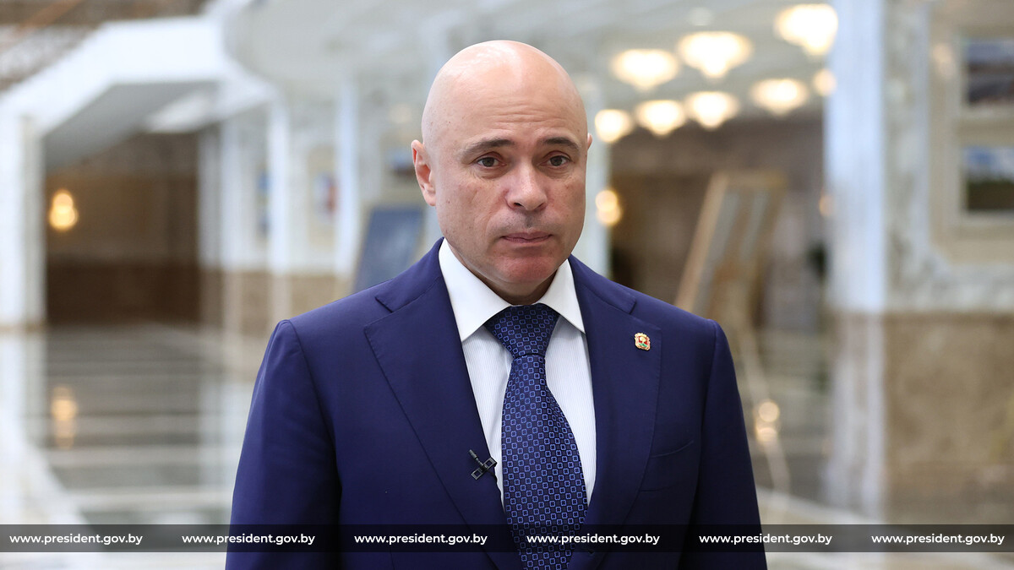
Двусторонний товарооборот за прошлый год сложился в размере $330 млн. "Цифра неплохая, но, как мы говорим, полмиллиарда лучше. Поэтому цель у нас - стремиться
к тому, чтобы достичь товарооборота объемом в $500 млн. Я думаю, эту планку мы достигнем в течение ближайшего времени, - убежден белорусский лидер. - Резервов достаточно. Тем более мы уже начинаем, если можно так сказать, пожинать плоды, не побоюсь такого слова, судьбоносных решений в рамках нашего союза Беларуси и России". В этой сфере, как напомнил Александр Лукашенко, было принято много решений на уровне глав государств.
"Принимая судьбоносные решения, мы оказывали поддержку нашим правительствам и министрам в развитии кооперации, прежде всего промышленной кооперации", - сказал белорусский лидер.
Президент обратил внимание на то, как серьезно продвинулась Россия
в сельском хозяйстве. Причем произошло это не без участия Беларуси.
А сейчас в повестке взаимного сотрудничества - высокотехнологичные отрасли, прежде всего микроэлектроника.
"Западники ушли (слава богу, что ушли). Мы будем развивать свое.
Вы знаете, что наша бывшая страна, в которой мы все жили - Советский Союз, - в принципе, обходилась независимо от Запада. Просто ума не хватило сохранить страну. Но мы могли тогда, сможем и сейчас", - убежден Александр Лукашенко.
"Ключевыми направлениями нашей экономики являются технологический суверенитет и производственная кооперация. Сегодня надо кооперироваться, что мы и делаем с россиянами", - продолжил Президент.
Сейчас к кооперации начинают подтягиваться и другие страны, бывшие ранее в Советском Союзе. "Мы вырабатываем и находим направления сотрудничества. И не только разрабатываем конкретные программы,
но реализуем конкретные контракты по созданию тех или иных производств. То есть кооперация развивается, позитивный опыт у нас огромный. У нас хороший базис для дальнейшего экономического развития", - подчеркнул Глава государства.
Что касается взаимодействия с Липецкой областью, то есть серьезные наработки по кооперации. "Убежден, мощной отправной точкой может стать наше присутствие на Липецком тракторном заводе, где мы хотим создать совместное производство техники "Амкодор". Этот бренд известен
в России, очень востребован", - сказал белорусский лидер.
"Уход западных компаний освобождает нам с вами место для расширения сотрудничества и нашей (совместной. - Прим.) работы", - заметил Президент.
На встрече упоминалось о реализации в Липецкой области начатой несколько лет назад программы развития городского электротранспорта. "Эта проблема рано или поздно встанет перед любым городом Беларуси, России. Потому что города становятся насыщенными, населенными. Поэтому экологически чистая техника нужна будет все в больших объемах. Мы готовы поставлять вам полную линейку пассажирской и сельскохозяйственной техники, прицепного и навесного оборудования. Это относится и к дорожной технике", - заверил Глава государства.
В сельском хозяйстве Президент предложил развивать сотрудничество в переработке продукции АПК. Перспективным он также считает сотрудничество в модернизации зерносушильного хозяйства. "Мы работаем
на российском строительном рынке, - продолжил Александр Лукашенко. - Готовы любой объект, если нужно, вам построить, в чем вы можете убедиться лично, посетив "Минск-Арену".
Речь шла также о подготовке к проведению Дней Республики Беларусь
в Липецке, которые намечены на осень этого года. "Представим все самое лучшее, чтобы наши братья видели, как развивается Беларусь, и видели результаты нашей совместной работы", - отметил Глава государства.
Он подчеркнул, что все достигнутые во время визита договоренности будут обязательно выполнены белорусской стороной: "Можете быть на 100% уверены, что мы это выполним, реализуем. Мы люди обязательные, тем более это же не благотворительность. Это наша жизнь, наша экономика. Если она работает, значит, и страна будет развиваться. Поэтому я готов обсудить с вами любые вопросы, которые вы поставите передо мной, и принять решение".
president.gov.by

Беларусь упростила порядок государственной регистрации препаратов традиционной китайской медицины

Президент Беларуси Александр Лукашенко 1 июня подписал Указ № 161, направленный на развитие инновационной и традиционной медицины, реализацию проектов в области фармацевтики, производства медицинских изделий и оборудования в Китайско-белорусском индустриальном парке "Великий камень".
Документом устанавливается упрощенный порядок государственной регистрации биологических активных добавок к пище, произведенных
и зарегистрированных в Китае, для обращения на территории Беларуси. Данное нововведение направлено на популяризацию и доступность препаратов традиционной китайской медицины для белорусских граждан.
Упрощены условия оказания медицинских услуг на территории индустриального парка "Великий камень" с применением лекарственных препаратов, медицинских изделий, методик лечения, зарегистрированных
в Китае и ряде иных стран с развитой регуляторной системой в области медицины и фармацевтики.
Медицинские услуги, оказываемые резидентами индустриального парка
с применением положений Указа, включены в объекты добровольного медицинского страхования.
president.gov.by

МЧС БЕЛАРУСИ

Один день с МЧС: в Минске прошел республиканский семинар для представителей СМИ

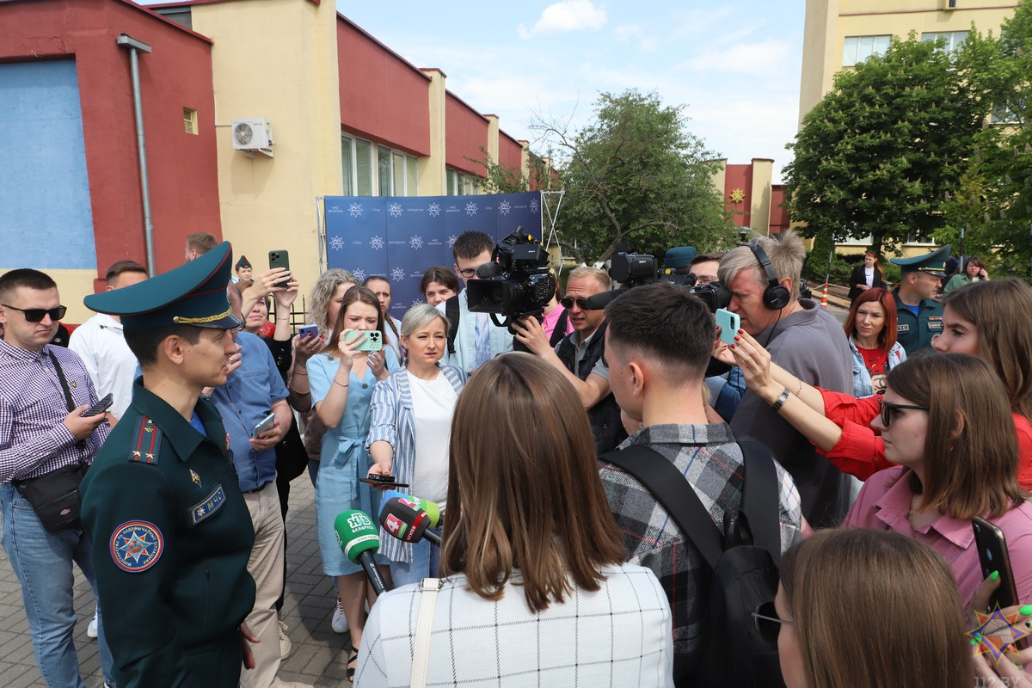
30 мая на базе Университета гражданской защиты МЧС прошел семинар для работников средств массовой информации. В нем приняли участие более полусотни журналистов со всей республики.
Это первое подобное мероприятие, организованное Министерством по чрезвычайным ситуациям. Его цель – повышение уровня компетентности работников печатных, радио и телевизионных СМИ в вопросах, связанных с деятельностью органов и подразделений по чрезвычайным ситуациям.
Для того, чтобы максимально окунуть журналистов в жизнь ведомства, семинар состоял из двух частей – теоретической и практической.
Подробнее:
mchs.gov.by

Вадим Синявский наградил победителей и призеров конкурса на лучшее освещение в СМИ деятельности спасателей

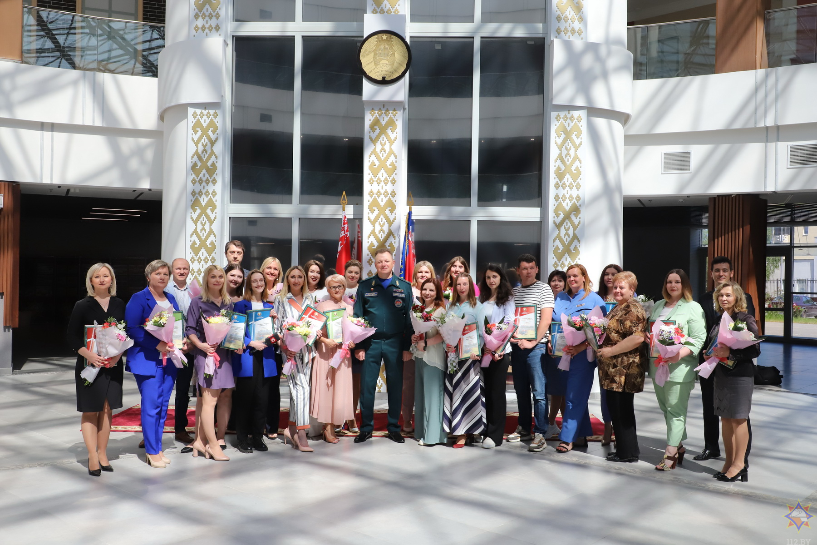
Победителей и призеров Республиканского конкурса на лучшее освещение в средствах массовой информации деятельности органов и подразделений по чрезвычайным ситуациям и основ обеспечения безопасности жизнедеятельности
31 мая чествовали в Образовательном центре безопасности Университета гражданской защиты МЧС. Заслуженные награды и ценные подарки журналистам вручил министр по чрезвычайным ситуациям Вадим Синявский.
Оргкомитет конкурса подвел итоги по четырем номинациям:
«За оперативность и объективность», «Лучший автор», «Лучший проект»
и «Пропаганда знаний в области обеспечения безопасности жизнедеятельности населения», а также определил обладателя спецприза
в номинации «Молодежь – за безопасность».
После торжественной части для представителей СМИ была организована экскурсия по центру безопасности, в рамках которой они посетили более
30 интерактивных площадок, объединенных главной целью – обучать население способам защиты и действиям в чрезвычайных ситуациях.
Подробнее:
mchs.gov.by

Завершил работу семинар спасательных ведомств Беларуси, Казахстана
и России

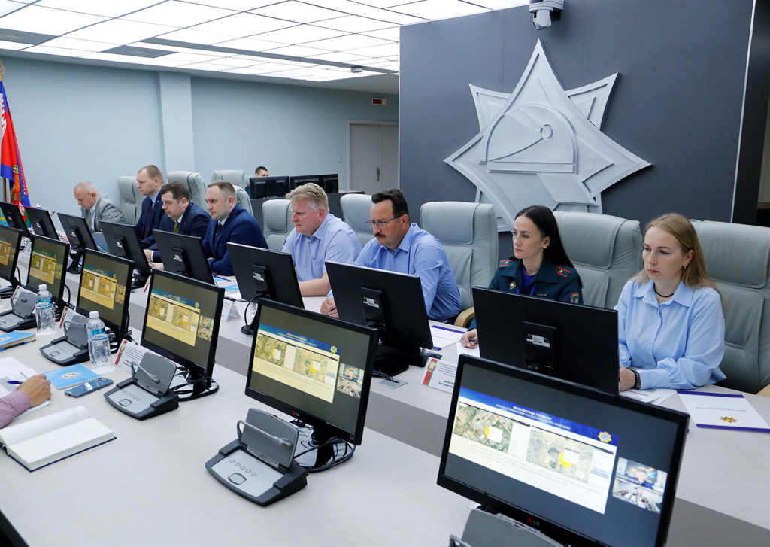
На протяжении двух дней представители НЦУКС МЧС России, ЦУКС МЧС Казахстана, РЦУРЧС, а также УП «ГИС» НАН Беларуси обменивались опытом
и передовыми наработками по мониторингу и прогнозированию чрезвычайных ситуаций, другим актуальным вопросам в обеспечении безопасности наших стран от чрезвычайных ситуаций, которые позволят определить новые направления
в работе и выработать конкретные механизмы их реализации.
Второй день семинара начался с доклада начальника ЦУКС МЧС Республики Казахстан Акпарова Айбола Кабденовича, который представил работу геоинформационной системы по прогнозированию и анализу чрезвычайных ситуаций природного и техногенного характера в МЧС Республики Казахстан.
Временно исполняющий обязанности начальника управления космического мониторинга ГУ НЦУКС МЧС России Роман Провоторов обсудил организацию взаимодействия между МЧС России и МЧС Республики Беларусь в области применения данных дистанционного зондирования Земли для защиты населения и территорий от ЧС природного характера.
Начальник отдела планирования и контроля выполнения превентивных мероприятий управления аналитического ГУ НЦУКС МЧС России Виталий Молоток рассказал участникам семинара об основных направлениях деятельности оперативной дежурной смены МЧС России по предупреждению ЧС.
В продолжение семинара начальник отдела оперативного моделирования чрезвычайных ситуаций управления оперативного применения цифровых технологий ГУ НЦУКС МЧС России Евгений Михно представил присутствующим доклад о применении информационных технологий предупреждения ЧС, вызванных паводками.
В завершение семинара у участников состоялся обмен мнениями,
в рамках чего были рассмотрены вопросы по механизмам обмена данными
в области мониторинга развития пожароопасных явлений, распространения лесных (степных) пожаров, мониторинга и прогнозирования паводков, прогнозирования чрезвычайных ситуаций при пусках ракет с космодрома Байконур, обмену опытом по реагированию на инциденты, связанные
с туристическими группами.
Участники семинара отметили важность проведения взаимных стажировок сотрудников центров управления в кризисных ситуациях
и необходимость проведения совместных семинаров в дальнейшем.
Мероприятия семинара включали и выездные занятия для ознакомления
с деятельностью национального оператора системы отслеживания (мониторинга) международных перевозок товаров с применением навигационных устройств.
Кроме того, состоялась ознакомительная экскурсия в Образовательный центр безопасности жизнедеятельности МЧС, где гости посетили более
30 интерактивных площадок, объединенных главной целью – обучать население способам защиты и действиям в чрезвычайных ситуациях.
mchs.gov.by

Делегация МЧС Беларуси принимает участие в Международном салоне «Комплексная безопасность-2023»

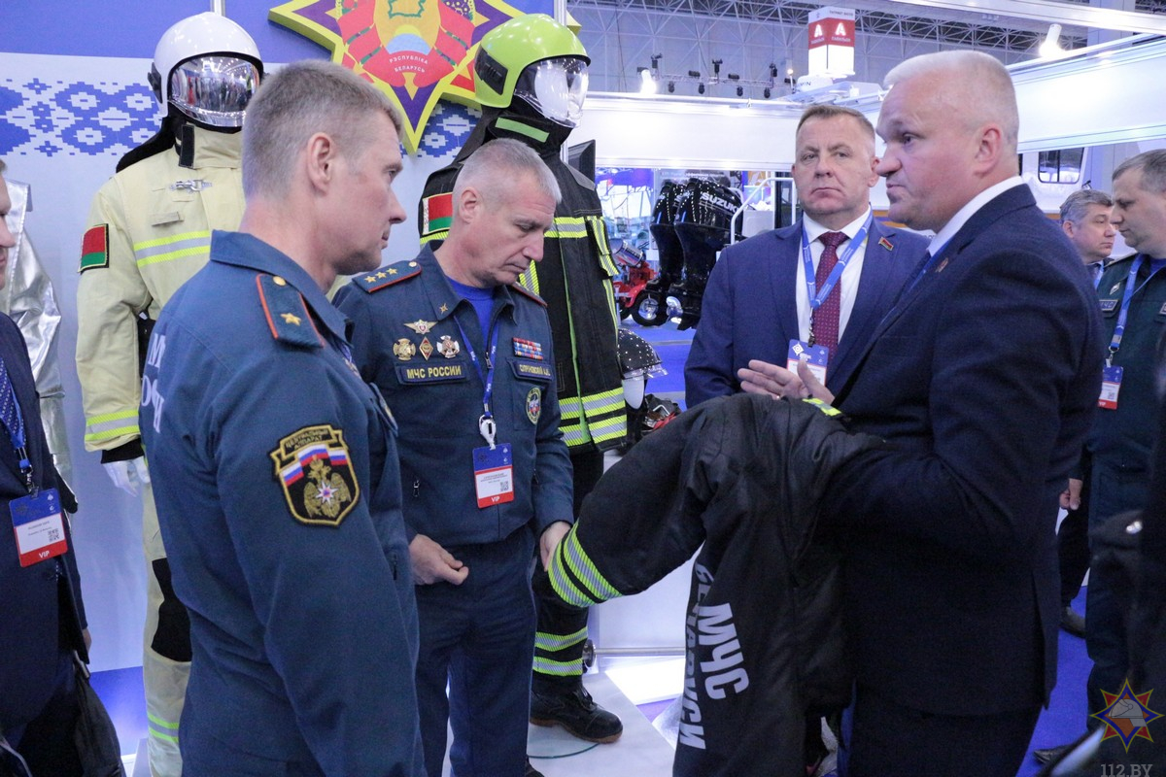
Международный салон «Комплексная безопасность-2023»
в подмосковной Кубинке – крупнейший выставочный проект, ориентированный на демонстрацию достижений в области обеспечения безопасности страны, ее населения и территории. Белорусскую делегацию возглавляет первый заместитель министра по чрезвычайным ситуациям Республики Беларусь Александр Худолеев.
Экспозицию белорусских спасателей представляет Научно-исследовательский институт пожарной безопасности и проблем чрезвычайных ситуаций МЧС Республики Беларусь, делегацию которого возглавляет начальник института Сергей Шумай. Презентация инновационных научно-технических высокотехнологичных разработок
НИИ ПБиЧС была представлена 31 мая для заместителя министра – главного государственного инспектора Российской Федерации по пожарному надзору Анатолия Супруновского и директора Департамента образовательной
и научной деятельности Российской Федерации Александра Бондара.
Российские коллеги смогли ознакомиться с результатами научных исследований и практического использования новых образцов экипировки, используемых в деятельности органов и подразделений по чрезвычайным ситуациям Республики Беларусь. В частности, Сергей Шумай продемонстрировал полную линейку экипировки пожарного-спасателя от шлема до специальной пожарной обуви, а также снаряжение, средства защиты, пожарное оборудование и другие разработки института. В рамках презентации он акцентировал внимание собравшихся на повышенной прочности ткани боевой одежды и самых современных материалах, применяемых для производства представленных образцов. Неподдельный интерес участников мероприятия вызвали разработки в области пропаганды безопасности жизнедеятельности.
Кроме того, в рамках работы Международного салона состоялось торжественное вручение наград участникам белорусской делегации, которые вручил заместитель Министра – главный государственный инспектор Российской Федерации по пожарному надзору Анатолий Супруновский. Так,
за заслуги в реализации единой государственной политики в области гражданской обороны, защиты населения и территорий от чрезвычайных ситуаций природного и техногенного характера, обеспечения пожарной безопасности и безопасности людей на водных объектах памятной медалью МЧС России «85 лет ФГБУ ВНИИПО МЧС России» были награждены начальник НИИ ПБиЧС Сергей Шумай и начальник испытательно-исследовательского полигона НИИ ПБиЧС Юрий Ивлев.
Также в первый день работы Международного салона представитель белорусской делегации от НИИ ПБиЧС Юрий Ивлев принял участие
в согласительном совещании подкомитета ТК 274/ПК 1 «Пожарная безопасность здании и сооружений», а также круглом столе на тему «Обсуждение проблемных вопросов осуществления государственного контроля (надзора) за соблюдением требований технических регламентов Евразийского экономического союза «О требованиях к средствам обеспечения пожарной безопасности и пожаротушения» (ТР ЕАЭС 043/2017) и «О безопасности продукции, предназначенной для гражданской обороны и защиты
от чрезвычайных ситуаций природного и техногенного характера»
(ТР ЕАЭС 050/2021). В ходе дискуссий были определены проблемные вопросы, которые будут вынесены к дальнейшему обсуждению в рамках работы Международного салона.
mchs.gov.by

XIV Международный салон «Комплексная безопасность-2023» продолжает свою работу

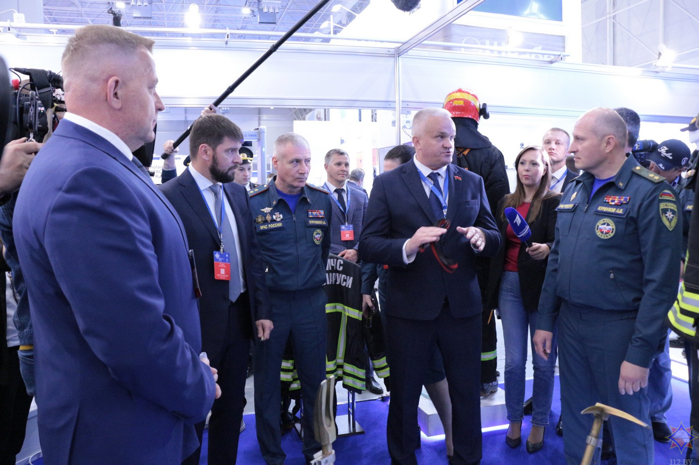
Международный салон «Комплексная безопасность-2023» продолжает свою работу
в конгрессно-выставочном центре «Патриот» в подмосковной Кубинке, в котором принимает участие белорусская делегация во главе
с первым заместителем министра по чрезвычайным ситуациям Республики Беларусь Александром Худолеевым.
В начале второго дня работы Международного салона Министр по делам гражданской обороны, чрезвычайным ситуациям и ликвидации последствий стихийных бедствий Российской Федерации Александр Куренков лично ознакомился 1 июня с экспозицией белорусских спасателей, которую представляет Научно-исследовательский институт пожарной безопасности и проблем чрезвычайных ситуаций МЧС Республики Беларусь.
Начальник НИИ ПБиЧС Сергей Шумай провел демонстрацию полной линейки экипировки пожарного-спасателя от шлема до специальной пожарной обуви. Глава российского ведомства высоко оценил боевую одежду пожарного усовершенствованного дизайна, отметив оперативность белорусских коллег
в вопросах внедрения экипировки в практическую деятельность подразделений МЧС в минимально короткие сроки после окончания научных работ. Сергей Шумай подчеркнул, что при разработке отечественной экипировки учитываются все поступающие замечания и предложения, что позволяет внедрять в повседневную деятельность работников МЧС боевую одежду, качество которой по некоторым показателям превосходит зарубежные аналоги.
Отдельного внимания были удостоены сапоги спасателя-пожарного. Александр Куренков отметил их легкость, практичность и особую гибкость подошвы при сохранении высоких показателей прочности изделия, что особенно важно в боевой работе спасателей.
Глава российского ведомства также остановился на инновационной модели шлема пожарного, который позволяет надевать маску с помощью быстросъемного соединения. Кроме того, сам шлем укомплектован универсальным креплением для использования фонаря любой конструкции. Также был продемонстрирован строп, предназначенный для снижения динамических нагрузок, возникающих в момент случайного падения, а также для организации точки страховки и в качестве временного переносного устройства для перемещения спасаемого в безопасную зону.
Затем состоялось торжественное открытие Международного салона «Комплексная безопасность-2023». Глава российского ведомства Александр Куренков искренне поприветствовал всех участников мероприятия
и подчеркнул, что с 2008 года Салон является одной из главных площадок для демонстрации новейших научных достижений в области обеспечения безопасности.
– За это время «Комплексная безопасность» заслужила признание не только в Российской Федерации, но и на международной арене. В рамках салона представлен широкий спектр перспективных отечественных
и зарубежных инновационных разработок, – сказал Александр Куренков. Демонстрационные учения на базе Нагинского спасательного центра МЧС России позволят всем желающим в реальных условиях ознакомиться
с возможностями передовых образцов техники и оборудования, используемых для ликвидации чрезвычайных ситуаций, – подчеркнул Глава МЧС России.
Александр Куренков высказал уверенность, что XIV Международный салон «Комплексная безопасность-2023» придаст новый импульс для развития в деле комплексного обеспечения безопасности. Пожелал всем участникам
и гостям салона продуктивной работы, интересных проектов, которые помогут стать еще на одну ступень ближе к безопасному миру, поблагодарил всех за участие в мероприятии.
mchs.gov.by

Заседание белорусско-российской рабочей группы на Международном салоне «Комплексная безопасность-2023»

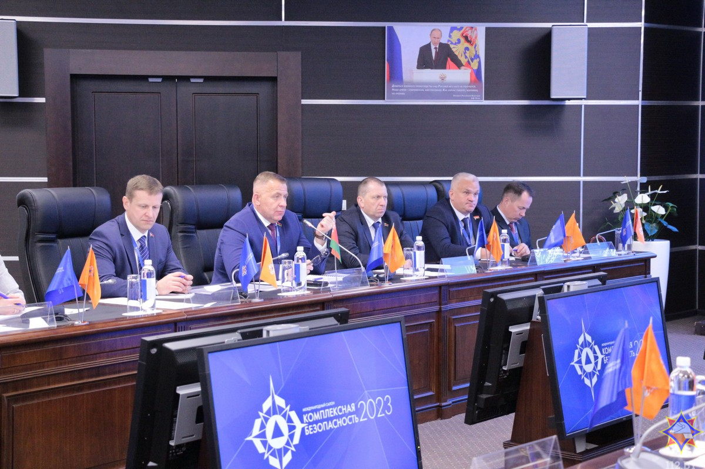
31 мая в рамках Международного салона средств обеспечения безопасности «Комплексная безопасность - 2023» в конгресс-центре «Патриот» г. Москвы прошло заседание совместной белорусско-российской рабочей группы по вопросам оснащения подразделений МЧС пожарно-спасательной техникой, оборудованием и экипировкой под председательством первого заместителя министра по чрезвычайным ситуациям Республики Беларусь Александра Худолеева и заместителя министра – главного государственного инспектора Российской Федерации по пожарному надзору Анатолия Супруновского.
В ходе заседания стороны обсудили проведение открытого конкурса производителей пожарно-технической продукции Российской Федерации
и Республики Беларусь. Отмечено, что в 2023 году участие приняли
19 белорусских и российских производителей, а испытания прошли 140 единиц пожарно-технической продукции.
Также участники заседания обменялись мнениями о проектных заявках
в программу Союзного государства и актуальных потребностях обоих ведомств в технике и оборудовании.
mchs.gov.by

Игорь Болотов с рабочим визитом посетил Жабинковский район

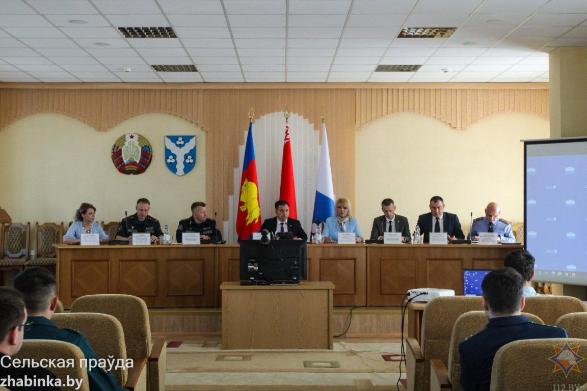
Заместитель министра по чрезвычайным ситуациям Игорь Болотов 1 июня с рабочим визитом посетил Жабинковский район.
В ходе рабочей поездки он принял участие в заседании районного исполнительного комитета, на котором рассмотрели вопрос реализации Директивы Президента Республики Беларусь от 11 марта
2004 г. № 1 «О мерах по укреплению общественной безопасности
и дисциплины». Пристальное внимание заместитель министра уделил работе субъектов профилактики и организаций района по созданию безопасных условий проживания граждан и реализации мероприятий, направленных на предупреждение пожаров и гибели людей от них.
В ходе заседания глава района Андрей Кузьмич вручил грамоту Жабинковского райисполкома старшему инструктору-спасателю пожарной аварийно-спасательной части № 1 Жабинковского районного отдела по чрезвычайным ситуациям Евгению Клевжицу за мужество, проявленное при ликвидации пожара 17 марта 2023 года в г. Жабинка по ул. Молодежной.
Затем Игорь Болотов посетил первую часть, где побеседовал с личным составом. В рамках встречи обсудили вопросы развития материально-технической базы, условия несения службы и организацию бытовых условий. Также заместитель министра поговорил со спасателями о важности совершенствования профессиональных навыков и укрепления физической подготовки, акцентировал внимание на необходимости выполнения на должном уровне тех функций, которые сегодня возложены на органы
и подразделения по чрезвычайным ситуациям.
mchs.gov.by

КАЗАХСТАН

В МЧС проведено семинар-совещание по вопросам планирования, проектного управления и аналитической деятельности

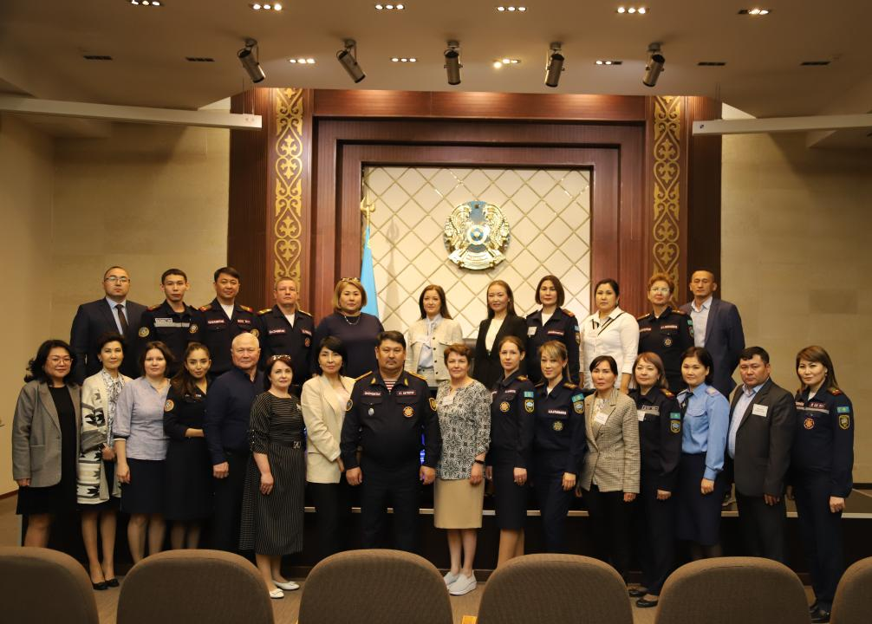
25-26 мая 2023 года
в Министерстве по чрезвычайным ситуациям проведено семинар-совещание для территориальных информационно-аналитических подразделений по вопросам планирования, проектного управления и аналитической деятельности.
В мероприятии приняли участие представители государственных органов - Академии государственного управления при Президенте Республики Казахстан, Агентства по противодействию коррупции и Министерства национальной экономики.
Основная цель семинара - это новая система государственного планирования, которая требует изменения в ключевых направлениях
и показателях, а также укрепления всестороннего межведомственного взаимодействия.
Рассмотрены вопросы:
системы государственного планирования и минимальных стандартов развития инфраструктуры Республики Казахстан;
трансфертов общего характера между республиканским и областными бюджетами, бюджетами городов республиканского значения, столицы;
совершенствования базового направления Проектного офиса государственного органа.
Проведены тренинги по формированию новой культуры управления, основанной на открытости (слышать, понимать, действовать), талант-менеджменту на государственной службе, проектному менеджменту
и психологии эмоционального выгорания.
Состоялся конструктивный диалог в формате «вопрос-ответ», а также обмен мнениями по актуальным задачам, реализуемым Министерством.
gov.kz

На заседании областной Комиссии по предупреждению и ликвидации ЧС обсуждены важные вопросы безопасности

30 мая состоялось заседание областной Комиссии по предупреждению
и ликвидации чрезвычайных ситуаций под председательством акима Карагандинской области Ермаганбета Булекпаева. В ходе заседания обсуждены вопросы газового хозяйства, автономных систем отопления, безопасности детей и готовности к возможным землетрясениям.
По рассматриваемым вопросам были заслушаны акимы городов
и районов, руководители областных управлений и организаций.
По вопросу состояния газового хозяйства области, работе газотехнических (жилищных) инспекций доложил руководитель Управления энергетики и жилищно-коммунального хозяйства Ербол Толеуов.
Председателем комиссии было поручено продолжить разъяснительную работу среди населения, организовать мероприятия по недопущению реализации и установки бытового баллонного газа в многоэтажных жилых домах.
Касательно выноса имеющихся автономных систем отопления на объектах образования информировали руководитель Управления образования Гульсум Кожахметова и руководитель Управления физкультуры и спорта Темирхан Абылаев.
Особое внимание было уделено вопросам детской безопасности.
«С начала года на бытовых пожарах травмировано четверо детей
и 1 ребенок погиб. По причине детской шалости с начала текущего года произошло 2 пожара, погиб 1 ребенок. В купальный сезон прошлого года на водоемах утонуло 6 детей. Помимо пожаров и водоемов, есть проблемы
с выпадением детей из окон и балконов многоэтажных жилых домов.
За последние 5 лет зарегистрировано 89 случаев падения детей,
6 со смертельным исходом. Только с начала этого года, уже имеется 11 фактов, в том числе 1 со смертельным исходом», - привел неутешительную статистику Ермаганбет Булекпаев.
По данному вопросу было поручено максимально активизировать агитационно-профилактические меры среди детей и родителей.
Начальник Департамента по ЧС Карагандинской области Мурат Катпанов доложил о готовности к возможным землетрясениям в сейсмоопасных регионах.
«В соответствии с Постановлением Правительства Республики Казахстан для ликвидации последствий землетрясений в 8 сейсмоопасных регионах Республики значительное количество сил и средств привлекаются от Карагандинской области – это свыше 320 формирований, более 5 тысяч человек и более 1 тысяч единиц техники. Наибольшее количество инженерных формирований выделяются от АО «АрселорМиттал Темиртау»
и АО «ШубаркольКомир». Необходимо разработать план перевозки сил
и средств», - отметил в своем выступлении Мурат Катпанов.
Было предложено в ближайшие сроки произвести корректировку сил и средств, направляемых от области, с учетом их возможного увеличения.
Ермаганбет Булекпаев поручил обеспечить готовность направляемых сил и средств, в том числе обеспечить их материально-техническое оснащение.
Итогом проверки готовности будут являться международные командно-штабные учения «Жер-2023», которые пройдут в сентябре.
gov.kz

Делегация руководителей пресс-служб госорганов Таджикистана посетила МЧС

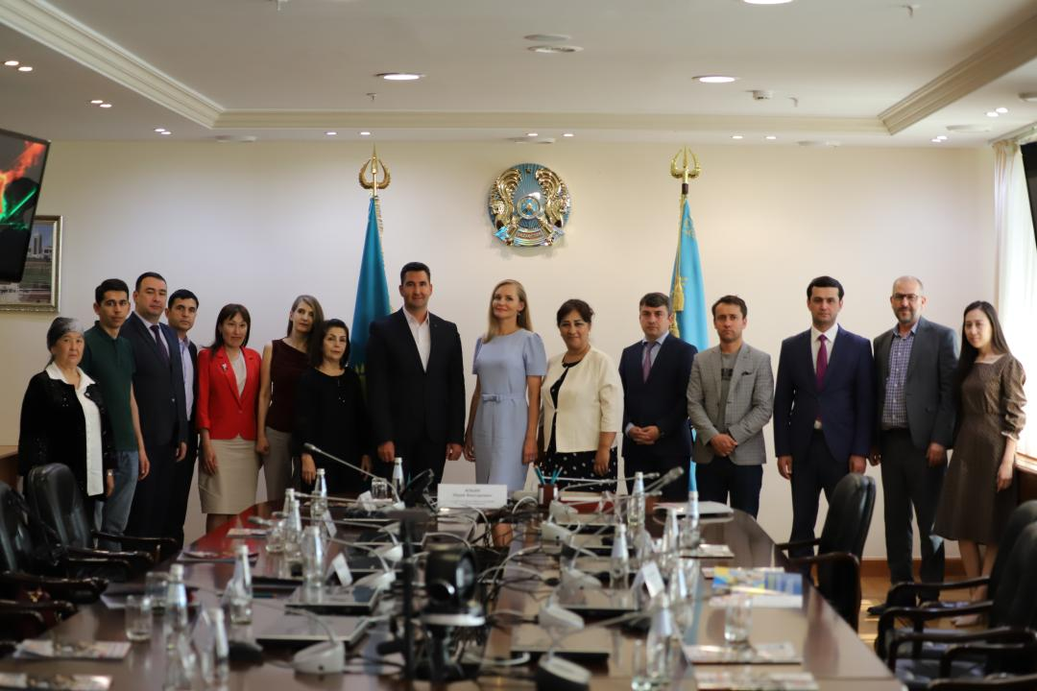
Руководители информационных подразделений ряда государственных органов Республики Таджикистан посетили Министерство по ЧС Казахстана с целью прохождения стажировки и обмена опытом.
Уделяя особое внимание вопросам информирования,
с делегатами встретился министр по ЧС РК Юрий Ильин.
Так, Ю. Ильин рассказал о деятельности министерства, выполнении задач, связанных с предупреждением, прогнозированием и мониторингом чрезвычайных ситуаций с использованием новых технологий, дал оценку работе спасателей в различных чрезвычайных ситуациях, в том числе ликвидации последствий землетрясения в Турции. А также отметил важность проводимой совместной работы между спасательными ведомствами Казахстана и Таджикистана, выразил поддержку новым тенденциям в деятельности пресс-служб.
Сторону Таджикистана представляли начальник отдела по работе
с общественностью Комитета по чрезвычайным ситуациям и гражданской обороне при Правительстве Республики Таджикистан Умеда Юсуфи, сотрудники правительства, МИО, верховного суда, пресс-служб и других подразделений госорганов Таджикистана, такие как министерства здравоохранения и социальной защиты, иностранных дел, образования и науки и внутренних дел.
«Благодаря соглашению между Правительствами Республики Казахстан
и Республики Таджикистан о сотрудничестве в области гражданской обороны, предупреждения и ликвидации чрезвычайных ситуаций имеются определенные достижения. В части обмена опытом и совершенствования навыков ведения аварийно-спасательных работ таджикские спасатели участвуют в рамках международного сбора-семинара по спасательному многоборью «Казспас», который на регулярной основе проводится на учебно-тренировочном полигоне «Скальный город – Астана» в Алматинской области» - рассказал министр
во время встречи с представителями из Таджикистана в Центре управления
в кризисных ситуациях.
В ходе диалога опытом работы поделился также официальный представитель МЧС Руслан Иманкулов и сотрудники пресс-службы МЧС.
Вместе с тем члены делегации ознакомились с работой Центра управления в кризисных ситуациях МЧС, где руководитель Центра полковник гражданской защиты Айбол Акпаров рассказал об информационном обмене
с дежурными службами чрезвычайных ведомств приграничных стран и работе круглосуточной деятельности дежурно-диспетчерских служб, оперативном использовании данных космического мониторинга в целях реагирования на различные ЧС.
gov.kz

В МЧС признали нехватку спецтехники и посоветовали акиматам закупать ее, не оглядываясь на министерство

Оснащенность специальной техникой в Министерстве по чрезвычайным ситуациям РК составляет около 89%, не хватает 440 единиц техники. Об этом на брифинге в Службе центральных коммуникаций сообщил вице-министр по ЧС РК Марат Кульдиков.
«За три года мы купили 242 единицы техники. В этом году планируем закупить около 180 единиц техники. Что касается передачи техники местным исполнительным органам (акиматам. – прим. «Курсив»), мы ее передаем,
но местные исполнительные органы сами тоже должны закупать технику,
а не смотреть на МЧС. Если бы акимат тоже закупал технику, вообще
бы проблем не было», – заявил вице-министр.
Журналисты поинтересовались, почему в некоторых дежурных частях продолжают пользоваться техникой, которой более 50 лет. Вице-министр ответил, что эта информация не соответствует действительности.
«Нет, так говорить нельзя, что больше полувека. Да, у нас имеется старая техника, которая прослужила более 10 лет, но ее не так уж много. Если в течение трех лет нас также будут финансировать, как и на сегодняшний день, то в течение 3-4 лет закроем нашу потребность
(в спецтехнике)», – добавил Марат Кульдиков.
МЧС совместно с Министерством экологии и природных ресурсов РК утвердило межведомственный план, который предусматривает порядок действий во время пожаров в республике. Например, при осложнении обстановки в зону крупных пожаров привлекается около 39 тыс. сотрудников из МЧС, МВД, акиматов, Минобороны, Минэкологии и Мининдустрии РК. Также будут задействованы свыше 8 тыс. единиц техники, 10 вертолетов
с водосливными устройствами и 46 пожарных поездов. По данным министерства, спасательные службы обеспечены всей необходимой техникой и инвентарем.
Год назад министр по чрезвычайным ситуациям РК Юрий Ильин сообщал в правительстве, что каждая пятая имеющаяся единица техники в МЧС из-за длительных сроков эксплуатации не готова к ликвидации пожаров
и возгораний. Кроме этого, есть регионы, где оснащенность техникой природоохранных и лесных учреждений не превышает 50 %.
В этом году в республике ожидается жаркое и засушливое лето. Из-за этого существует угроза пожаров в ряде регионов, сообщал премьер-министр РК Алихан Смаилов. Только с начала пожароопасного периода в стране произошло около 120 значимых природных пожаров.
kz.kursiv.media
РОССИЯ

МЧС России поддерживает законодательную инициативу депутатов Госдумы об участии инспекторов пожарной безопасности
в государственном строительном надзоре

30 мая в МЧС России обсудили механизмы оптимизации государственного контроля за соблюдением требований пожарной безопасности на стадиях строительства и ввода объектов в эксплуатацию.
Соответствующий проект федерального закона был подготовлен депутатами Государственной Думы после трагедии в ТРЦ «Зимняя вишня».
Он предусматривает участие инспекторов надзорных органов МЧС России
в государственном строительном надзоре на объектах с массовым пребыванием людей.
Аналогичных полномочий органы государственного пожарного надзора лишены в 2007 году.
Законодательную инициативу обсудили во главе с заместителем Министра МЧС России - главным государственным инспектором Российской Федерации по пожарному надзору Анатолием Супруновским при участии руководителей основных российских общественных организаций предпринимателей, а также представителей Минстроя России.
Законопроектом планируется, что инспектор будет выполнять профилактическую работу: готовить рекомендации по обеспечению пожарной безопасности для органов государственного строительного надзора
и собственника или застройщика объекта капстроительства. Такая помощь
и консультация профессионалов будут полезны всему строительному и бизнес-сообществу, а самое главное это предупредит трагические последствия от возможных нарушений.
Как показывает практика, большой процент объектов капстроительства вводятся в эксплуатацию с нарушениями требований пожарной безопасности, допущенными до ввода их в эксплуатацию. Среди них несоблюдение противопожарных разрывов между зданиями и сооружениями, необеспечение проезда и подъезда к зданиям и сооружениям, а также нарушение требований пожарной безопасности к путям эвакуации, строительным конструкциям и противопожарным преградам. Ряд объектов возведен с нарушением времени прибытия пожарных подразделений пожарной охраны к месту вызова.
При этом за нарушения собственники зданий привлекаются
к административной ответственности, вплоть до прекращения эксплуатации объектов. Вместе с тем существенное количество таких недостатков, как правило, проще устранить при строительстве. Это в свою очередь повысит уровень защищенности объектов.
mchs.gov.ru

В Москве состоялась III научно-практическая конференция по развитию робототехники в области обеспечения безопасности жизнедеятельности «RoboEmercom»

Участники конференции обсудили состояние и перспективы развития робототехники в условиях повышения требований по импортозамещению. Кроме того, речь шла о перспективах внедрения технологий искусственного интеллекта в робототехнике специального назначения. Также в повестке вопросы автономности робототехнических средств и развития технологий их группового применения. Актуальной становится проблема подготовки специалистов в области разработки и эксплуатации робототехнических комплексов.
МЧС России планирует разработать и перевести на автономную работу ряд робототехнических комплексов и беспилотных летательных аппаратов, основываясь на опыте работы при чрезвычайных ситуациях.
«Концепция развития робототехники ведомства на период до 2030 года определяет два главных направления: обеспечение группового применения робототехнических средств и переход от дистанционно управляемого средства к автономно управляемым техническим платформам. Текущий опыт показал, что эти направления в развитии робототехники ведомства были спланированы правильно», - сказал заместитель начальника ВНИИ ГОЧС Владимир Мошков.
Кроме того, предстоит разработать и автономные робототехнические платформы. Уже доказано, что роботы самостоятельно могут выбирать наиболее оптимальный маршрут, и таким образом повысить эффективность выполнения задач в условиях повышенного риска. В ближайшие 2 года запланировано проведение целой серии опытных конструкторских работ, по итогам которых будут разработаны комплексы, которые обеспечат надежную защиту спасателей.
В 2022 году робототехнические комплексы ведомства применялись при разминировании территорий в ДНР и ЛНР, а беспилотники различных типов остаются востребованными при проведении аварийно-спасательных, поисково-спасательных работ, а также мониторинга пожаро- и паводкоопасных районов.
На основе представленных материалов будет проведен анализ состояния робототехники в области обеспечения безопасности жизнедеятельности,
а также будут сформированы подходы по обоснованию технических требований к робототехническим средствам для ведения аварийно-спасательных и других неотложных работ.
mchs.gov.ru

В рамках «пожарного дня». Вопросы пожарной безопасности на международном салоне

31 мая на КВЦ «Патриот» начал свою работу ХIV Международный салон средств обеспечения безопасности, организатором которого на протяжении многих лет является МЧС России. Старт деловой программы дала научно-практическая конференция «Актуальные проблемы пожарной безопасности», проводимая по инициативе ВНИИПО МЧС России.
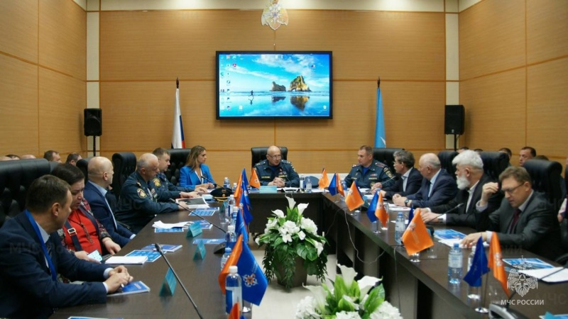
Конференцию открыл заместитель Министра МЧС России – главный государственный инспектор РФ по пожарному надзору Анатолий Супруновский. Он подчеркнул, что мероприятие дает возможность обмена мнениями и конструктивного диалога, показывает умение откликаться на веяния времени, конструктивно взаимодействовать со всеми структурами, в ведении которых находятся вопросы пожарной безопасности, активно внедрять достижения науки.
Участники обсудили организационно-управленческие проблемы в области пожарной безопасности, техническое регулирование, моделирование чрезвычайных ситуаций на критических важных объектах. Особый интерес вызвало выступление, посвященное негативным факторам, которые осложняют работу отечественных производителей. Участники конференции приняли решение о необходимости создать рабочую группу с участием всех заинтересованных сторон.
Анатолий Супруновский по поручению главы ведомства вручил памятные медали представителям института.
Круглый стол «Газодымозащитная служба ФПС ГПС МЧС России. Проблемы и перспективы развития», организованный Главным управлением пожарной охраны, приурочен к 90-летию ГЗДС. Разговор затрагивал оснащение и экипировку «пожарного спецназа». Ведь, как сказал руководитель подразделения Валентин Нелюбов, возможности человека безграничны, но, если человек защищен, он может сделать больше.
В мероприятии приняли участие представители компаний-производителей дыхательных аппаратов. Стороны обсудили перспективы унификации дыхательных аппаратов и вопросы их сертификации.
Современные технологии тушения пожаров также обсудили на конференции в рамках салона «Комплексная безопасность». Особенности тушения пожаров в резервуарах с применением установок импульсного пожаротушения самовспенивающейся газоаэрозоленаполненной пеной - одна из актуальных и важных тем. «Топливно-энергетическая отрасль промышленности является для нашей страны одной из важнейших,
и обеспечение ее безопасности и безаварийного функционирования - приоритетная задача», - отмечено в выступлении.
«Пожарный день» завершила конференция «Пожарная безопасность уникальных и сложных объектов: техническое регулирование и особенности проектирования противопожарной защиты». В мероприятии участвовали эксперты МЧС России, Минстроя РФ, государственной экспертизы, различных предприятий и проектных институтов, а также ведущие специалисты отрасли.
В рамках дискуссии обсуждались вопросы технического регулирования, особенности проектирования противопожарной защиты уникальных
и технически сложных объектов, мест с массовым и ночным пребыванием людей, критически важной инфраструктуры (ТЭК, транспорт, ВПК, промышленность), практика прохождения государственной
и негосударственной экспертизы.
Особое внимание было уделено вопросам государственной политики
в области пожарной безопасности. С последними изменениями в ней
и тенденциями развития нормативной базы ознакомил собравшихся заместитель директора Департамента надзорной деятельности
и профилактической работы МЧС России Андрей Макеев. Он отметил, что
в рамках «регуляторной гильотины» отменено более 180 актов (пересмотрены правовые нормы, неясные, избыточные, а также устаревшие требования)
и принято 11 новых актов Правительства РФ и 12 приказов МЧС России.
mchs.gov.ru

Круглый стол «Медицина чрезвычайных ситуаций: опыт и инновации» собрал экспертов для обсуждения лучших практик и новых разработок

Мероприятие прошло 31 мая в рамках салона "Комплексная безопасность" и привлекло внимание широкой аудитории, заинтересованной
в разработке и применении современных медицинских технологий для решения экстремальных ситуаций.
Открыла круглый стол заместитель Министра МЧС России Антропова Валентина. Она отметила высокую значимость данного мероприятия
и пожелала его участникам максимально продуктивного диалога: «Надеюсь, полученная информация будет полезна в вашей повседневной работе».
Также выступили ведущие эксперты в области медицины и чрезвычайных ситуаций, включая врачей, исследователей, правительственных
и неправительственных организаций, представители Управления медико-психологического обеспечения, ФГБУ ВЦЭРМ МЧС России, Минздрава России.
Они поделились своим опытом, представили инновационные подходы
и обсудили лучшие практики, связанные с реагированием на чрезвычайные ситуации в области здравоохранения.
Главными темами обсуждения стали: опыт и результаты отработки опытно-исследовательских задач по инновационному медицинскому оборудованию в Арктике, обсудили итоги медицинского обеспечения экспедиции «Безопасная Арктика 2023», где начальник службы аэромобильного госпиталя и организации медицинской помощи Игорь Якиревич рассказал, как данная экспедиция проходила, как осуществлялась подготовка, какое медицинское оборудование было использовано. Он также отметил, что необходимо делать акцент на инновационных разработках
в области медицины, в том числе медоборудования.
Участники мероприятия обсудили организацию оказания медицинской помощи пострадавшим в чрезвычайных ситуациях социального генеза силами формирований гражданской обороны, подняли вопрос организации медицинского обеспечения личного состава МЧС России в спецкомандировках, особенности тактической медицины и многие другие вопросы.
mchs.gov.ru

Эксперты обсудили вопросы предупреждения внезапного обрушения зданий

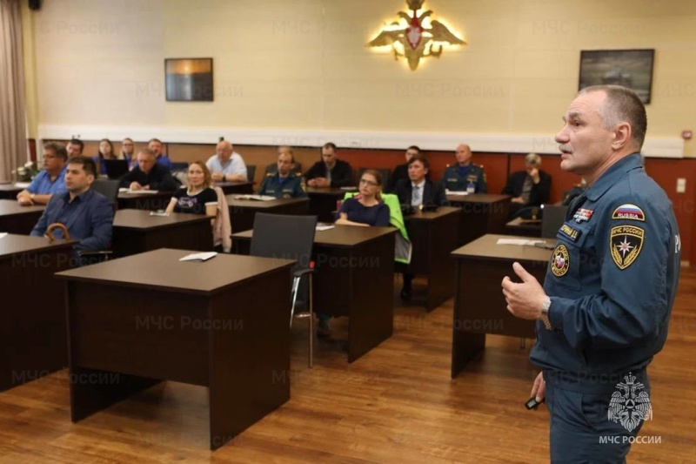
31 мая состоялся круглый стол «Предупреждение угрозы внезапного обрушения зданий и сооружений для обеспечения безопасности спасательных работ и тушения пожаров». Мероприятие состоялось
в рамках салона «Комплексная безопасность» и было организовано ВНИИ ГОЧС МЧС России.
Эксперты обсудили вопросы разработки единого подхода к проведению технического обследования поврежденных строений. Это необходимо для получения оперативной
и достоверной информации об их техническом состоянии и степени опасности обрушения, что позволит обеспечить безопасность спасательных работ
и тушения пожаров.
Во ВНИИ ГОЧС запланировано проведение научно-исследовательской работы по этой тематике. Специалисты считают, что необходимо подготовить проект национального стандарта по оценке опасности обрушения строительных конструкций зданий и сооружений для обеспечения безопасности спасателей, пожарных и представителей других служб, участвующих
в проведении аварийно-спасательных работ. Предлагается разработать технологии по применению современных программно-аппаратных комплексов неразрушающего и динамико-геофизического контроля, что позволит проводить достоверную и оперативную диагностику поврежденных зданий и сооружений.
Специалисты института неоднократно выезжали на места ЧС, в том числе землетрясений, чтобы оперативно оценить опасность внезапного обрушения зданий и сооружений, используя для этого мобильный диагностический комплекс «Струна». Разработанная в институте МЧС технология динамико-геофизических испытаний системы «грунт-здание» позволяет оперативно выполнить интегральную оценку технического состояния зданий и сооружений и вероятность обрушения.
Вместе с тем необходимо совершенствовать технологии динамико-геофизических испытаний. Это касается, прежде всего, адаптации технологии для оценки грунтов, опасности оползней, карстов, землетрясений. Планируется разработка современных беспроводных многоканальных аппаратно-программных комплексов и развитие программного обеспечения для анализа данных динамико-геофизических испытаний.
В ходе обсуждения участники также обсудили предложения по совершенствованию нормативно-методической базы, определяющей порядок, способы и технологии оперативного обследования зданий и сооружений, пострадавших в результате ЧС.
mchs.gov.ru

Состоялось расширенное заседание технического комитета по стандартизации

31 мая на площадке салона «Комплексная безопасность» прошло расширенное заседание технического комитета по стандартизации «Гражданская оборона, предупреждение и ликвидация чрезвычайных ситуаций» (ТК 071).
В заседании приняли участие более 40 представителей органов исполнительной власти, крупных промышленных компаний и научных организаций. Ключевым вопросом мероприятия стало обсуждение реализации технического регламента Евразийского экономического союза ТР ЕАЭС 050/2021 «О безопасности продукции, предназначенной для гражданской обороны и защиты от чрезвычайных ситуаций природного и техногенного характера» и предстоящий надзор МЧС России за его исполнением. Документ вступает в силу 1 июня этого года.
С июня этого года в странах ЕАЭС вводится обязательная сертификация продукции для ГОЧС на территории России, Беларуси, Казахстана, Армении и Киргизской Республики. Данное требование содержит технический регламент ГОЧС, утвержденный решением Совета Евразийской экономической комиссии. Документ разработан ВНИИ ГОЧС. Переходный период продлится до 1 января 2025 г.
Реализация техрегламента позволит обеспечить безопасность применения продукции ГОЧС за счет внедрения процедуры ее сертификации. Впервые устанавливаются требования, соблюдение которых является обязательным при производстве четырех групп технических средств для ГО и защиты от ЧС: технических средств защитных сооружений гражданской обороны; управления, связи и оповещения; мониторинга чрезвычайных ситуаций,
а также аварийно-спасательных средств.
В настоящий момент Коллегией Евразийской экономической комиссии утвержден перечень ГОСТов, который содержит дополнительные требования к продукции ГОЧС, так называемый «перечень один». Во «втором перечне» содержится перечень методик и методов исследования и испытаний. Оба этих перечня составлены из уже существующих стандартов. Кроме того, разработана программа подготовки недостающих стандартов. В итоге -
до окончания переходного периода ВНИИ ГОЧС должен разработать более
40 стандартов.
В ходе совещания представлены результаты реализации «Перспективной программы стандартизации в области гражданской обороны, защиты населения и территорий от чрезвычайных ситуаций на 2020-2025 гг.»,
а также предложения по ее актуализации. Рассмотрена деятельность экспертов ТК 071 в рамках международного технического комитета по стандартизации ИСО/ТК 292 «Безопасность и устойчивость». Техническим комитетом ИСО/ТК 292 разработан и опубликован 51 международный стандарт, из которых 22 международных стандарта относятся к области стандартизации ГОЧС. Это международные стандарты по терминам, управлению в ЧС, устойчивости сообществ и устойчивости городов.
Для работы в международном техническом комитете на базе ТК 071 сформирована группа экспертов международной стандартизации, в которую вошли научные сотрудники и специалисты института. Работа экспертов велась в течение всего 2022 года и продолжится в этом году.
mchs.gov.ru

Делегация иностранных граждан посетила вузы МЧС России

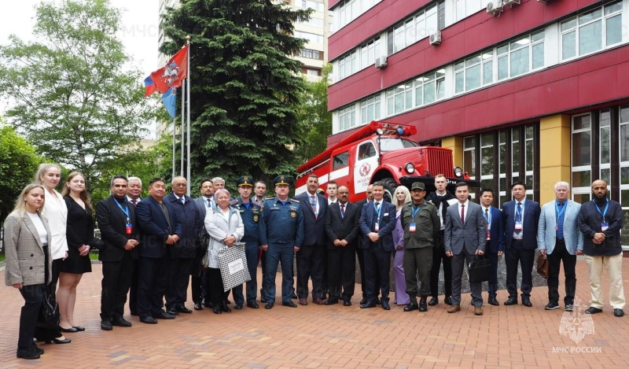
31 мая в рамках Международного салона «Комплексная безопасность-2023» Академию Государственной противопожарной службы МЧС России и Академию гражданской защиты МЧС России посетила иностранная делегация.
В состав делегации вошли более 30 представителей из Палестины, Саудовской Аравии, Ирана, Никарагуа, Сербии, Южной Осетии, Ирака, Армении, Вьетнама, Казахстана, Киргизии, Таджикистана и Абхазии.
Представители вузов МЧС России и иностранных государств обсудили вопросы сотрудничества в области подготовки спасателей и новых перспектив совместных научных разработок в области пожарной безопасности.
В вузах чрезвычайного ведомства почетные гости ознакомились
с материально-технической базой, а представители иностранных государств, граждане которых уже обучаются в академиях, подробнее узнали о том, как протекает учебная, служебная, воспитательная и спортивная деятельность.
mchs.gov.ru

Ряд направлений обсудили на «Комплексной безопасности»

Вопросы организации подготовки населения обсудили в рамках круглого стола на открывшемся салоне «Комплексная безопасность-2023». МЧС России как разработчик законодательства и методических материалов в этой среде регулярно проводит оценку реализации данного направления.
Участниками в ходе дискуссии отмечено, что самыми слабыми звеньями системы подготовки на сегодняшний день являются неработающее население, которое остается наименее охваченным, а также исполнение обязанностей органами государственной власти субъектов РФ и органов местного самоуправления. Основным способом обучения и подготовки является посещение населением учебно-консультационных пунктов, которые не всегда находятся в зоне доступности.
Основными направлениями развития является расширение возможностей доступа неработающего населения к информации. Например, включить в систему подготовки граждан ресурсы социально значимых учреждений, проводить информационную работу по линии ЖКХ, а в наиболее отдаленных населенных пунктах привлекать для этой работы старост. Необходимо расширять охват населения за счет использования современных цифровых технологий, разработок приложений для смартфонов и более информативной работы через СМИ и социальные сети.
На международной научно-практической конференции, приуроченной
к 37-й годовщине аварии на ЧАЭС, представители федеральных органов исполнительной власти, научных организаций, образовательных учреждений, научно-производственных предприятий, а также представители зарубежных научных и образовательных организаций обсудили направления работы, которые необходимо осуществлять для преодоления последствий чернобыльской трагедии.
Особый интерес вызвал доклад о результатах многолетнего мониторинга состояния здоровья детей, проживающего на радиационно загрязненных территориях и подвергшихся радиационному воздействию в I-II поколениях, рожденных от облученных родителей в результате аварии.
Подробно была представлена информация о реализации с начала
90-х годов программы Союзного государства Россия-Беларусь по ликвидации последствий аварии на Чернобыльской АЭС в сельском хозяйстве, по оказанию комплексной медицинской помощи отдельным категориям граждан.
mchs.gov.ru

МЧС России расширяет международное взаимодействие

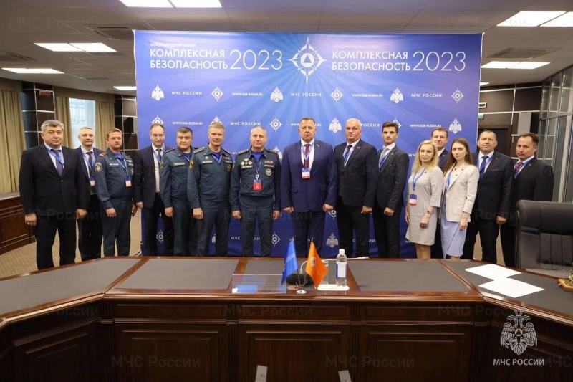
В рамках международного взаимодействия на заседании совместной российско-белорусской группы по вопросам оснащения подразделений МЧС пожарно-спасательной техникой, оборудованием и экипировкой стороны обсудили вопросы импортозамещения и стандартизации разрабатываемого оборудования и экипировки.
В мероприятии приняли участие заместитель Министра МЧС России – главный государственный инспектор Российской Федерации по пожарному надзору Анатолий Супруновский и первый заместитель Министра МЧС Республики Белоруссии Александр Худолеев.
Стороны обсудили совместный конкурс по разработке новых образцов снаряжения и техники, в котором приняли участие 16 производителей из России и Белоруссии. По итогам их разработок представлено 123 образца экипировки и 7 специализированных пожарных автомобиля.
Наиболее востребованный спрос у белорусской стороны вызвали технологии поиска людей под завалами, которые были задействованы российскими спасателями при ликвидации землетрясения в Турции.
На круглом столе по повышению эффективности связи специалисты спасательных ведомств России, Казахстана и Белоруссии обменялись опытом практической использования системы коммуникаций. Не обошли стороны
и проблемные моменты, связанные с организацией связи, в том числе
и вследствие географических особенностей стран. Это прежде всего сказывается на трансграничном взаимодействии чрезвычайных ведомств при реагировании на ЧС.
Для решения это проблемы предложено создать рабочую группу по организации связи между подразделениями МЧС Республики Беларусь, МЧС Республики Казахстан и МЧС России, включив представителей центрального аппарата чрезвычайных ведомств, представителей научно-исследовательских и образовательных учреждений, территориальных органов приграничных районов и спасательных подразделений. Главной задачей рабочей группы будет разработка дорожной карты, которую планируется подготовить к очередной трехсторонней коллегии.
На практике предложенные меры помогут решить вопросы определения единых подходов к организации связи между подразделениями МЧС трех стран, подготовки соответствующих руководителей подразделений
и специалистов, утвердить единую техническую политику в области связи.
mchs.gov.ru

Александр Куренков обсудил векторы стратегического партнерства
с главами чрезвычайных ведомств государств СНГ
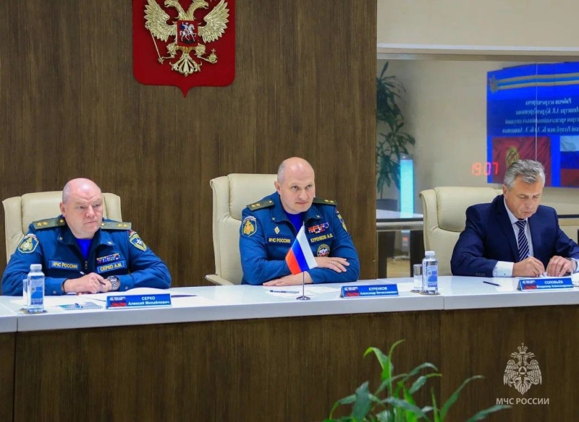
31 мая в рамках XIV Международного салона средств обеспечения безопасности «Комплексная безопасность-2023» глава МЧС России Александр Куренков встретился
с руководителями чрезвычайных ведомств Киргизской Республики и Республики Таджикистана.
В Москву для участия в салоне прибыли представители 24 стран
и шести международных организаций, общее количество иностранных коллег превысило 90 человек.
Глава российского ведомства Александр Куренков и министр чрезвычайных ситуаций Киргизской Республики Бообек Ажикеев обсудили ход реализации ряда достигнутых ранее договоренностей и укрепление партнерства и союзничества в многосторонних форматах ОДКБ, СНГ и ШОС.
Напомним, что в марте этого года по поручению Президента Российской Федерации Владимира Путина в Киргизию поставлены 40 пожарных автоцистерн отечественного производства. В Бишкеке их лично вручил Александр Куренков. В продолжение беспрецедентного проекта по оказанию технической помощи еще в этом году МЧС Киргизии планируется передать вертолет МИ-8МТВ-1 в комплекте с водосливным устройством ВСУ-5.
Киргизская сторона высказала заинтересованность в обучении специалистов горноспасателей и водолазов-глубоководников на базе учреждений МЧС России.
Также вопросы подготовки специалистов Александр Куренков обсудил
с председателем Комитета по чрезвычайным ситуациям и гражданской обороне при Правительстве Республики Таджикистан Рустамом Назарзодой.
«В настоящее время в вузах и учреждениях МЧС России продолжают успешное обучение как начинающие таджикские специалисты, так и заслуженные профессионалы своего дела. При необходимости готовы рассмотреть вопрос об увеличении количества обучаемых, а также об организации и проведении краткосрочных курсов для специалистов Комитета», - сказал Александр Куренков.
Руководители чрезвычайных ведомств иностранных государств отметили высокий уровень профессиональной подготовки в вузах МЧС России.
Также коллеги из Киргизии намерены рассмотреть возможность участия в предстоящих учениях со спасательными подразделениями чрезвычайных ведомств, выделенными в состав формирований сил специального назначения Коллективных сил оперативного реагирования ОДКБ «Скала-2023». Его планируется провести в сентябре этого года в Республике Беларусь. Учение состоится в едином замысле с учениями Коллективных сил оперативного реагирования ОДКБ «Взаимодействие-2023» и будет направлено на отработку совместного реагирования на радиационные аварии, а также проведение аварийно-спасательных работ в разрушенных зданиях и сооружениях. От МЧС России участие примут силы и средства Центра «Лидер».
«МЧС России планирует провести в следующем году в Москве открытые международные соревнования звеньев газодымозащитной службы пожарно-спасательных ведомств государств – членов ОДКБ», - поделился планами Александр Куренков.
В ближайшее время киргизская сторона примет решение по участию своей команды в этих соревнованиях.
«Мы всегда рады делиться с коллегами имеющимся опытом и надеюсь на дальнейшее продуктивное сотрудничество», - сказал Александр Куренков.
В условиях непростой международной обстановки продолжат планомерно развивать сотрудничество в области предупреждения и ликвидации чрезвычайных ситуаций спасательные ведомства Российской Федерации и Республики Таджикистан.
Ярким примером такого сотрудничества является двустороннее взаимодействие по вопросам создания в Республике Таджикистан Национального центра подготовки спасателей. В частности, руководством Российской Федерации поддержана инициатива МЧС России по укомплектованию центра оборудованием и тренажерами.
Об организации совместного семинара между спасателями по обмену передовым опытом в области реагирования на чрезвычайные ситуации,
а также подготовке к международной аттестации по методологии ИНСАРАГ шла речь на встрече с представителем Объединенных Арабских Эмиратов. Для участия в салоне прибыл руководитель поисково-спасательного отряда господин Хамад Аль-Каби. Вопросы двустороннего сотрудничества руководитель международного поисково-спасательного отряда, аттестованного по методологии ИНСАРАГ, обсудил со статс-секретарем – заместителем Министра МЧС России Алексеем Серко. Иностранный коллега отметил заинтересованность российским опытом реагирования на чрезвычайные ситуации.
Насыщенная программа салона позволит гостям ознакомиться
с ключевыми подразделениями МЧС России и детально изучить специфику работы и подготовки российских пожарных и спасателей.
В ходе встреч высказано солидарное мнение всех сторон, что участие
в салоне будет способствовать развитию дальнейшего взаимодействия между чрезвычайными службами государств-партнеров.
mchs.gov.ru

Александр Куренков открыл XIV Международный салон средств обеспечения безопасности «Комплексная безопасность-2023»

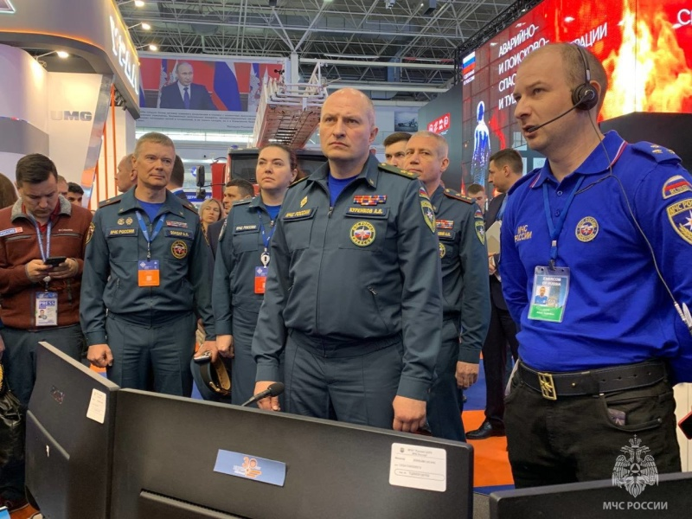
С 2008 года салон является одной из главных площадок для демонстрации новейших научных достижений в области обеспечения безопасности. За это время «Комплексная безопасность» заслужила признание не только
в России, но и на международной арене.
«В рамках салона представлен широкий спектр перспективных отечественных и зарубежных инновационных разработок. Главной его темой остается модернизация научно-технического и технологического обеспечения деятельности в области комплексной безопасности человека, общества и государства», - сказал Александр Куренков, обращаясь
к участникам и гостям салона.
В конгрессно-выставочном центре «Патриот» в городе Кубинка организованы основные мероприятия салона и представлены современные достижения в области обеспечения безопасности. Программа салона насыщена мероприятиями и ориентирована прежде всего на практическую значимость.
На двух сотнях квадратных метрах - более 230 единиц техники для тушения, спасение и помощи, а также свыше 170 экспонентов, включая спецоборудование и снаряжение.
В Москву для участия в салоне прибыли представители 24 стран
и шести международных организаций, общее количество иностранных коллег превысило 90 человек. В рабочем графике Александра Куренкова – ряд встреч
с главами чрезвычайных ведомств государств-партнеров. Все они направлены на развитие сотрудничества в вопросах безопасности населения
и территорий. В частности, накануне Министр МЧС России провел двусторонние обсуждения с главами чрезвычайных ведомств государств СНГ - Киргизии и Таджикистана.
В рамках деловой программы салона будут рассмотрены актуальные вопросы защиты населения и территорий от чрезвычайных ситуаций, обеспечения пожарной безопасности и безопасности людей на водных объектах. Специалистам и ученым предстоит совместно определить наиболее перспективные направления дальнейших научных исследований для решения задач в этой области.
Среди спортивных мероприятий – Кубок МЧС России по боксу
и Всероссийские соревнования МЧС России «Памяти Героя Российской Федерации Е.Н. Чернышева» по пожарно-спасательному спорту. Состоятся соревнования профессионального мастерства пожарных «Пожарный Олимп». Состязания пожарных, полоса выживания газодымозащитников, тематические мастер-классы и тренинги пройдут на 12 учебных точках. В практических действиях будут соревноваться свыше 400 профессиональных пожарных со всей страны.
Наиболее активные участники салона смогут поучаствовать
в интерактивном просветительском квесте «Стать героем». В нем – 10 станций различного уровня сложности, расположенных на всей территории салона.
К участию приглашены молодежные советы федеральных органов исполнительной власти и организаций.
В день официального открытия салона Александр Куренков вручил награды представителям структурных подразделений центрального аппарата и территориальных органов ведомства, ставшим лучшими по итогам спартакиады прошлого года.
В первый день работы салона его посетители более 8 тыс. человек.
3 июня на базе Ногинского спасательного центра МЧС России будет по традиции организовано демонстрационное учение по ликвидации последствий различных чрезвычайных ситуаций. В реальных условиях специалисты продемонстрируют возможности передовых образцов техники и оборудования, используемых для ликвидации чрезвычайных ситуаций.
mchs.gov.ru

МЧС России организован ряд международных встреч в рамках «Комплексной безопасности»

1 июня глава МЧС России Александр Куренков обсудил с министром МЧС Республики Южная Осетия Ибрагимом Гассеевым направления двустороннего сотрудничества. Взаимодействие пожарно-спасательных служб двух государств развивается с 2008 года, реализован ряд проектов по оказанию содействия югоосетинским коллегам.
«В период с 2016 по 2019 годы МЧС России выполнено четыре этапа работ по разминированию территории Республики Южная Осетия. Наши специалисты обследовали около 135 гектаров территории, обнаружили
и обезвредили более тысячи взрывоопасных предметов», - отметил Александр Куренков.
Также при содействии МЧС России создана нормативная правовая база Республики Южная Осетия в области государственного материального резерва. За счет средств Российской Федерации в Цхинвале построено хранилище площадью более 1,3 тыс. кв. метров. В прошлом году решен вопрос наполнения резерва соответствующими материальными ценностями.
Также главы ведомств обсудили возможность прохождения обучения специалистов из Южной Осетии на базе высших учебных заведений и учебных центров МЧС России. Подготовка югоосетинских специалистов в вузах МЧС России ведется на протяжении многих лет. Александр Куренков заверил коллег, что работа на данном направлении будет продолжена.
Подготовку международных специалистов обсудили и на других рабочих встречах, которые провел директор Департамента международной деятельности МЧС России Владимир Соловьев. Командующий войсками гражданской обороны Азербайджанской Республики Ильхам Абдуллаев отметил, что благодаря механизму взаимодействия МЧС России и Международной организации гражданской обороны проводятся курсы повышения квалификации для азербайджанских специалистов. В этом году уже проведено пять учебных курсов на базе АГЗ МЧС России и Санкт-Петербургского Университета ГПС МЧС России, на следующей неделе – в АГПС МЧС России. Большое значение уделяется обмену опытом и обучению специалистов пиротехнических подразделений. Инструкторами МЧС России подготовлено свыше ста азербайджанских коллег.
На встрече с генеральным директором гражданской обороны Палестины Омаром Альбзуром стороны обсудили разработку специализированных курсов для палестинских коллег на базе вузов МЧС России. Кроме того, перспективен обмен опытом между специалистами по вопросам гражданской обороны.
Основополагающей темой встречи с советником-посланником Посольства Республики Филиппины в Российской Федерации Робером Феррером стала активизация сотрудничества в области предупреждения
и ликвидации ЧС. Российская сторона не раз оказывала гуманитарную помощь дружественному государству и намерена продолжать. Также обсудались вопросы обмена опытом и подготовки кадров в области пожарной безопасности.
Кроме того, в этот день подписан Меморандум о взаимопонимании между Санкт-Петербургским университетом ГПС МЧС России и Управлением гражданской защиты Республики Сербской (Босния и Герцеговина). Документ уточняет векторы двустороннего сотрудничества в области подготовки высококвалифицированных кадров пожарно-технического профиля, взаимодействие в проведении научных исследований в области пожарной безопасности, а также участие в научно-практических конференциях, семинарах, стажировках по обмену опытом. Подписание меморандума создаст прочную основу для укрепления партнерства в области науки и образования,
а также правовую основу для дальнейшего развития международных связей.
Стороны выразили уверенность, что участие в Международном салоне «Комплексная безопасность - 2023» позволит укрепить имеющиеся связи спасательных ведомств, а также установить новые рабочие контакты
со спасательными службами зарубежных государств.
mchs.gov.ru

С 1 июня продукция ГОЧС в странах Евразийского экономического союза подлежит обязательной сертификации

1 июня текущего года вступил в силу новый технический регламент Евразийского экономического союза (далее – ЕАЭС) «О безопасности продукции, предназначенной для гражданской обороны и защиты
от чрезвычайных ситуаций природного и техногенного характера»
(ТР ЕАЭС 050/2021).
Документ был разработан специалистами ВНИИ ГОЧС и принят впервые. Он устанавливает единые требования, соблюдение которых является обязательным для производителей государств – членов ЕАЭС: Российской Федерации, республик Беларусь, Казахстан, Армения и Киргизской Республики. На их территории вся продукция, предназначенная для гражданской обороны и защиты от чрезвычайных ситуаций – продукция ГОЧС, подлежит непременной сертификации.
Актуальность принятия регламента обусловлена отсутствием на протяжении долгого времени обязательных требований к созданию продукции ГОЧС. В результате ряд промышленников и предпринимателей в погоне за сиюминутной прибылью стали допускать выпуск некачественной продукции. Предприятия устанавливали свои собственные технические условия, и качество выпускаемой ими продукции в большей мере перестало соответствовать функционалу.
Технический регламент решает сразу две основные проблемы: устанавливает отсутствующие обязательные требования к созданию продукции и вводит обязательную процедуру оценки ее качества
и соответствия.
В перечень объектов техрегулирования входят четыре категории технических средств: технические средства защитных сооружений гражданской обороны, управления, связи и оповещения, мониторинга чрезвычайных ситуаций, аварийно-спасательные средства.
Для производителей процесс сертификации начинается задолго до момента предоставления своей продукции в органы по сертификации. Теперь промышленники будут обязаны ознакомиться с техническим регламентом
и стандартами, разрабатываемыми для его реализации, до момента создания своего продукта. Опираясь на эти документы, они должны привести
в соответствие всю свою конструкторскую и технологическую документацию. Производство должно быть выстроено так, чтобы все необходимые требования были выполнены.
После выпуска продукции производитель должен обратиться в орган по сертификации с запросом на проведение исследований и испытаний на предмет соответствия своей продукции требованиям технического регламента.
В свою очередь это будет способствовать повышению качества изделий
и предотвращению производства контрафакта.
Для адаптации производителей под новый регламент, а также для формирования и аккредитации органов по сертификации и испытательных лабораторий предусмотрен переходный период до 1 января 2025 г.
mchs.gov.ru

В рамках салона «Комплексная безопасность-2023» обсудили развитие специальных транспортных средств в условиях технологической независимости

1 июня в научно-практической конференции по вопросам развития специальных транспортных средств приняли участие представители МВД России и МЧС России, а также федеральных органов исполнительной власти и российских предприятий-разработчиков, изготовителей специальных транспортных средств.
Внимание было уделено транспортным средствам повышенной проходимости для спецслужб. Научные сотрудники ВНИИПО МЧС России поделились перспективами развития оперативно-служебного транспорта аварийно-спасательных служб для работы в условиях аномально низких температур. Такая спецтехника востребована для обеспечения безопасности населения и территории российской Арктики.
В частности, на экспозиции международного салона «Комплексная безопасность» представлены выставочные образцы специального транспорта, стоящего на оснащении органов внутренних дел и МЧС России.
mchs.gov.ru

МЧС России расширен перечень индикаторов риска нарушения обязательных требований при осуществлении ФГПН

Индикатором риска нарушения обязательных требований является соответствие или отклонение от параметров объекта контроля, которые сами по себе не являются нарушениями обязательных требований, но с высокой степенью вероятности свидетельствуют о наличии таких нарушений и риска причинения вреда (ущерба) охраняемым законом ценностям.
МЧС России дополнило перечень индикаторов риска нарушения обязательных требований при осуществлении федерального государственного пожарного надзора.
Изначально в перечне содержалось всего два индикатора:
- привлечение к административной ответственности эксперта, проводившего аудит пожарной безопасности на объекте, за выдачу заведомо ложного заключения и нарушение порядка оценки (если такой эксперт проводил оценку пожарных рисков не ранее 3 лет до даты привлечения к административной ответственности);
- три и более ложных срабатываний в течение тридцати календарных дней систем противопожарной защиты на объекте, на котором могут одновременно находиться пятьдесят и более человек (кроме жилых домов).
С 28 мая 2023 года у пожарных инспекторов стало больше оснований, которые они могут использовать при назначении внеплановой проверки. Наряду с перечисленными индикаторами риска МЧС будет использовать три новых:
- в годовой бухгалтерской (финансовой) отчетности муниципального
и госучреждения нет сведений о расходах на обеспечение пожарной безопасности за последние 3 года;
- если в МЧС поступила информация о происшествии, связанном
с аварийным режимом работы электросети/электрооборудования, которое не привело к пожару;
- если в МЧС поступила информация о ненадлежащей работе имеющихся на объекте систем противопожарной защиты при пожаре.
Главное управление МЧС России по Ивановской области сообщает, что при установлении на объекте защиты одного из указанных индикаторов риска принимается решение о проведении внепланового контрольного мероприятия.
37.mchs.gov.ru

МЧС России уточняет требования нормативных правовых актов в области гражданской обороны

1 июня под председательством главы МЧС России Александра Куренкова в рамках XIV Международного салона средств обеспечения безопасности «Комплексная безопасность-2023» рассмотрены вопросы гражданской обороны и защиты населения.
В их обсуждении приняли участие заместитель Председателя Совета Федерации Федерального Собрания РФ Юрий Воробьев, руководители федеральных органов исполнительной власти и органов исполнительной власти субъектов.
Современный мир активно изменяется и развивается, межгосударственные противоречия ставят новые задачи перед страной и обществом, которые требуют немедленных и зачастую нестандартных решений.
Если еще два года назад, обсуждая гражданскую оборону, специалисты делали упор на решение задач в мирное время, то уже сегодня, с учетом опыта проведения специальной военной операции, актуальны источники и угрозы военного времени.
В современных условиях при обострении военно-политической обстановки выполнение мероприятий по гражданской обороне, применение ее сил и средств остаются эффективным инструментом защиты населения от опасностей.
Впервые в отдельных субъектах Российской Федерации в реальных условиях организована подготовка и выполнение мероприятий по гражданской обороне.
Силы МЧС России участвуют в выполнении задач по защите населения
и территорий от опасностей, а также в решении задач жизнеобеспечения населения. Подразделения МЧС России проводят эвакуацию населения, санитарную обработку техники, очистку воды, аварийно-спасательные и пиротехнические работы. Колоннами МЧС России доставляется продовольствие, бутилированная вода, предметы первой необходимости, строительные материалы.
«Анализ выполняемых в приграничных субъектах мероприятий показал необходимость срочного совершенствования форм и способов защиты населения, материальных и культурных ценностей с учетом современных вызовов и угроз», - отметил Александр Куренков.
Опыт проведения специальной военной операции подтвердил, что эвакуация является наиболее эффективным способом защиты населения при военных опасностях. Особого внимания требует организация экстренной эвакуации, а также решение вопросов жизнеобеспечения эвакуируемого населения. В связи с этим МЧС России совместно с федеральными органами исполнительной власти и субъектами РФ подготовлена новая редакция Порядка проведения эвакуации населения, материальных и культурных ценностей в безопасные районы.
При координации МЧС России в приграничных субъектах были приняты срочные меры и организована работа по привидению в готовность заглубленных помещений к укрытию населения. В настоящее время МЧС России прорабатывает нормативные правовые механизмы использования любых сооружений подземного пространства для укрытия населения при военных конфликтах.
«Предлагаемые направления развития гражданской обороны могут быть реализованы только в результате совместной деятельности федеральных органов исполнительной власти, исполнительных органов субъектов Российской Федерации, органов местного самоуправления и организаций», - заключил глава спасательного ведомства Александр Куренков.
Общие усилия позволят реализовать национальные интересы, укрепить оборонный потенциал страны и повысить эффективность защиты населения, материальных и культурных ценностей от угроз мирного и военного времени.
mchs.gov.ru

Меры снижения профзаболеваний пожарных обсудили представители МЧС России, эксперты в области медицины и строительства

Во второй день Международного салона «Комплексная безопасность» эксперты обсудили риски для здоровья пожарных и спасателей.
Участниками встречи стали представители организаций МЧС России, медицинских учреждений, юридической, страховой и строительной сфер.
По информации заведующего одной из поликлиник Санкт-Петербурга,
в последние годы на четверть возросло количество ингаляционных заболеваний у пожарных. При этом основным фактором развития болезней дыхательных путей у пожарных является угарный газ. Эксперты отмечают, что современные отделочные материалы, широко используемые в строительстве, отличаются высокой токсичностью. Для снижения профзаболеваний пожарных необходимо совершенствовать системы пожаротушения. Другой действенной мерой названо использование при строительстве огнестойких материалов, прошедших соответствующие испытания.
По мнению представителей Санкт-Петербургского университета ГПС МЧС России, сегодня наиболее актуален вопрос совершенствования дыхательных аппаратов для пожарных. В частности, новые разработки должны быть направлены на увеличение их объема.
На сегодняшний день работа пожарных и спасателей остается одной из сложных, требующих, наряду с высокими профессиональными качествами, психологической устойчивости и физической выносливости.
mchs.gov.ru

Беспилотную авиацию МЧС России в перспективе планируется применять для тушения пожаров

Пути и перспективы развития беспилотных авиационных систем для тушения пожаров и проведения аварийно-спасательных работ обсудили в рамках международного салона «Комплексная безопасность-2023».
Участие приняли представители МЧС России и отечественные производителями беспилотных авиационных систем.
В настоящее время в авиапарке МЧС России более 370 беспилотников. Они выполняют десятки задач. С их помощью специалисты ведут мониторинг обстановки, контролируют проведением взрывных работ, доставляют малогабаритные грузы в труднодоступные места происшествий. В частности, на крупных пожарах и происшествиях применение беспилотников помогает оперативно получить информацию и оценить обстановку в очаге происшествия без угрозы личному составу.
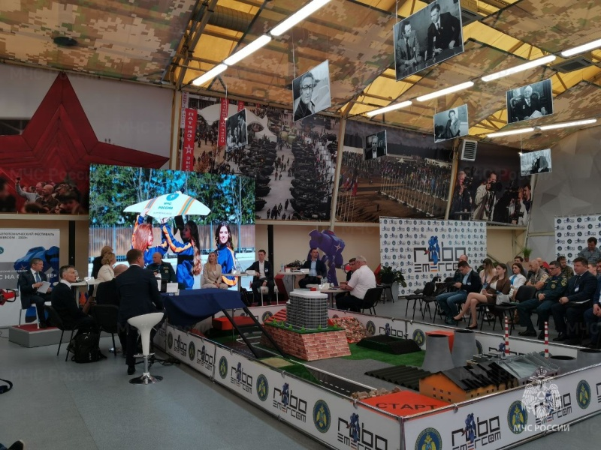
Специалисты изучают возможность применения беспилотной авиации для тушения пожаров и проведения аварийно-спасательных работ. В перспективе планируется доставлять беспилотниками тушащие вещества в очаги пожаров. Особенно востребовано это при пожарах
в высотных зданиях и там, где есть угроза личному составу.
mchs.gov.ru

Перспективы применения искусственного интеллекта в работе специалистов МЧС России обсудили в рамках салона «Комплексная безопасность»

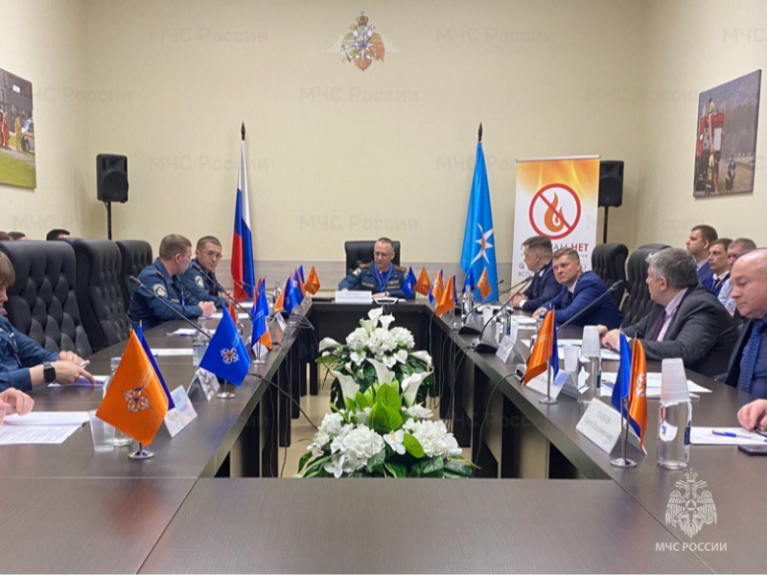
Специалисты МЧС России
и российские конструкторы рассмотрели новейшие разработки в области спутниковой связи
и навигации.
Применение этих систем востребовано в работе пожарных и спасателей. В систему спутниковой связи и навигации МЧС России планомерно будут внедряться новые оборудование и технологии. О них рассказали представители компаний-разработчиков. В частности,
в экспозиции международного салона «Комплексная безопасность-2023» представлена инновационная станция спутниковой связи, включающая в себя программно-аппаратный комплекс управления. Российский концерн представил концепцию комплекта средств связи в защищенном исполнении, главными особенностями которого являются мобильность, компактность и прочность.
В рамках круглого стола также обсудили орбитальную систему мониторинга «Гонец», проект информационно-аналитических услуг для оценки затухания радиосигналов и другие уникальные продукты.
В перспективе сотрудники МЧС России рассмотрят возможность применения представленных разработок и спланируют участие в их опытных испытаниях.
Актуальным вопросам в области оповещения населения был посвящен другой «круглый стол» в рамках «Комплексной безопасности-2023».
В обсуждении приняли активное участие представители органов государственной власти субъектов Российской Федерации, операторы связи
и ведущие производители отечественных технических средств и комплексов оповещения населения.
В рамках мероприятия была рассмотрена актуализация законодательства в данной области. Так, с 4 мая текущего года вступили
в силу изменения в Федеральный закон «О гражданской обороне», которыми впервые за многие годы существования дано четкое определение систем оповещения населения, закреплена обязанность по проведению их реконструкции. Соответствующим Постановлением Правительства Российской Федерации определен порядок их создания, реконструкции и поддержания
в состоянии постоянной готовности к использованию.
Особым вниманием были отмечены современные и перспективные способы доведения экстренной информации с использованием сети «Интернет», в том числе с учетом опыта применения мобильного приложения «МЧС России».
Нейронные сети и другие технологии для решения задач обеспечения безопасности стали темой семинара в рамках второго дня работы салона. Речь шла о трех основных направлениях использования нейронных сетей
и других цифровых технологий: обеспечение оборонной безопасности, сохранение суверенитета и увеличение производственного потенциала. Участникам дискуссий были представлены материалы по использованию искусственного интеллекта и беспилотных средств для мониторинга, распознаванию и выявлению типа источника возгорания. Так, искусственный интеллект, обученный на десятках снимках, предварительно обработанных
с помощью простых цифровых инструментов, сможет определять тип
и позицию дрона. Представитель одного из научно-исследовательских институтов отметил, что нейросети можно использовать в расследовании
и экспертизе пожаров. Данная технология обрабатывает изображение
с дефектами от пожара и соотносит их с уже изученными признаками, характерными для определенного типа возгорания.
Заявленная тема вызвала большой интерес у участников семинара
и представителей научно-исследовательских центров.
mchs.gov.ru

Развитие ЕДДС, «Системы 112» и АПК «Безопасный город» стало темами мероприятий деловой программы салона «Комплексная безопасность-2023»

В рамках деловой программы салона «Комплексная безопасность-2023» прошли круглые столы по вопросам развития и совершенствования единых диспетчерских служб (далее – ЕДДС) муниципальных образований, «Системы 112» и аппаратно-программного комплекса «Безопасный город».
Перспективы развития и совершенствования единой дежурно-диспетчерской службы муниципального образования обсудили представители центрального аппарата, ВНИИ ГОЧС, территориальных органов МЧС России, главы муниципальных образований и руководители единых дежурно-диспетчерских служб, заинтересованные лица предприятий, участвующих
в обеспечении безопасность населения.
Особый интерес вызвало внедрение цифрового инструмента «личный кабинет» в деятельность ЕДДС муниципального образования. Этот процесс был начат в прошедшем году Главным управлением «Национальный центр управления в кризисных ситуациях МЧС России». Данный инструмент позволяет осуществлять информационное взаимодействие в едином информационном окне с учетом требований законодательных и нормативных правовых актов Российской Федерации. Внедрение цифровых технологий
в деятельность ЕДДС позволит существенно сократить сроки передачи информации и снизить риск возникновения человеческого фактора при обобщении и передаче информации. Своим опытом внедрения личного кабинета в деятельность ЕДДС субъекта поделились представители Главного управления МЧС России по Владимирской области.
В настоящее время в МЧС России перерабатывается программа профессиональной подготовки диспетчерского персонала и готовятся новые профессиональные стандарты для ЕДДС.
В рамках другого круглого стола обсуждались вопросы совершенствования «Системы 112».
Своим опытом по созданию единого телефона экстренных служб поделились представители Москвы, Московской области и Пермского края. Специалисты ВНИИ ГОЧС МЧС России представили результаты анализа функционирования Систем-112 субъектов Российской Федерации и внесли предложения по обеспечению единого подхода к построению системы, конкретизации положений ряда нормативных правовых актов в части модернизации и развития системы, а также обозначили типовые требования к универсальному мобильному приложению «Система-112».
В настоящее время основные направления развития Системы-112 обусловлены необходимостью повышения эффективности с учетом изменений, вносимых текущей ситуацией и включают в себя обеспечение информационного взаимодействия не только с экстренными оперативными службами, но и с органами управления, организациями и формированиями, участвующими в обеспечении общественной, государственной и региональной безопасности, безопасности жизнедеятельности, мониторинге лесопожарной опасности, объектов транспортной инфраструктуры, а также аварийными и восстановительными службами для организации реагирования на сообщения, поступающие в Систему-112 в первую очередь на приграничных территориях. Крайне важной задачей является реализация аналитической поддержки принятия решений и совершенствования алгоритмов информационного взаимодействия при приеме и обработке сообщений о происшествиях. Кроме того, особые требования предъявляются к повышению точности определения местонахождения абонента, использованию в работе спутниковой и радиосвязи. Требуется повысить доступность возможностей Системы-112 для лиц
с ограниченными возможностями здоровья.
В настоящее время система-112 функционирует на территории
85 субъектов Российской Федерации. Количество обработанных вызовов
в системах-112 за 2022 год составило более 97 млн. В субъектах Российской Федерации организуется взаимодействие Системы-112 с поисковыми, аварийно-восстановительными и иными службами. В более чем 40 регионах организовано взаимодействие Систем-112 с информационными системами МВД России, региональными медицинскими информационными системами.
В большинстве регионов Минздравом России внедряется интеграции Системы-112 с централизованной системой «Управление скорой и неотложной медицинской помощью», в том числе санитарной авиацией.
МЧС России совместно с Минцифрой России организованы мероприятия по созданию Системы-112 на территориях ДНР, ЛНР, Запорожской
и Херсонской областей.
Также было отмечено, что вопросы развития аппаратно-программного комплекса «Безопасный город» связаны с нормативным правовым урегулированием, а также выработкой единых требований к техническим параметрам его сегментов.
Участники дискуссии отметили, что общественная безопасность, безопасность среды обитания и информационный обмен в рамках межведомственного взаимодействия являются главными задачами аппаратно-программного комплекса «Безопасный город».
mchs.gov.ru

Актуальные вопросы деятельности молодых ученых обсудили на площадке салона «Комплексная безопасность-2023»

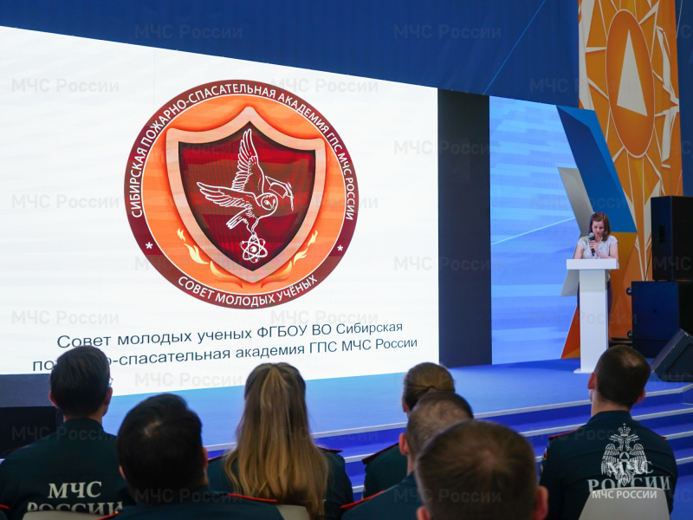
Совет молодых ученых Академии ГПС МЧС России провел круглый стол в рамках деловой программы XIV международного салона средств обеспечения безопасности «Комплексная безопасность – 2023».
Преподаватели, аспиранты, магистранты, курсанты и студенты вузов МЧС России поделились опытом и обменялись мнениями о научных разработках в сфере обеспечения безопасности жизнедеятельности. Также участники обсудили вопросы создания площадки для формирования творческих связей между учеными и специалистами в научной и инновационной деятельностях. Дискуссию вызвал вопрос о необходимости введения в высшее образование вузов МЧС России дисциплины «Информационные технологии
и системы связи». В частности, были представлены точки зрения на подготовку бакалавров по данной специальности, развитие телекоммуникационных сервисов, а также использование информационных ресурсов в учебном процессе.
В рамках деловой программы обсуждалась также роль Департамента информационных технологий и связи в подготовке кадров на базе высших учебных заведений МЧС России.
По итогам мероприятия для руководства ведомства было подготовлено предложение по организации совместных разработок научными коллективами образовательных организаций МЧС России.
mchs.gov.ru

Безопасность населения от быстроразвивающихся опасных природных явлений - на повестке международного салона «Комплексная безопасность-2023»

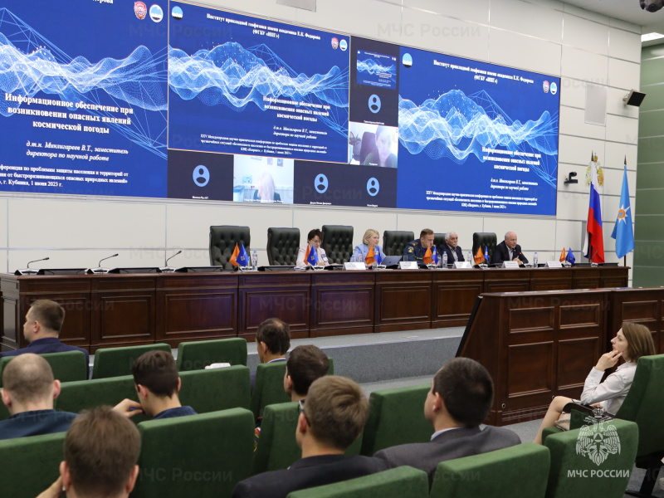
Этой теме в рамках деловой программы салона была посвящена юбилейная XXV международная научно-практическая конференция по проблемам защиты населения и территорий от чрезвычайных ситуаций.
Обсуждения затронули широкий перечень вопросов от мониторинга
и раннего предупреждения до противодействия быстро развивающимся ЧС.
В ходе конференции специалисты обменялись накопленным опытом
в сфере гидрометеорологических наблюдений и информационного обеспечения при возникновении опасных явлений, а также проанализировали особенности лавинной активности в Приэльбрусье.
Выступающие делились с коллегами лучшими практиками по защите населения и территорий от ЧС, источниками которых являются быстроразвивающиеся опасные природные процессы. Активную дискуссию вызвал доклад об интегративной модели психологической готовности населения к обсуждаемым природным бедствиям.
Кроме этого, участники заслушали выступления о ресурсном обеспечении развития сил и средств, привлекаемых для предупреждения быстроразвивающихся ЧС, состоянии и тенденциях развития систем оповещения населения о таких процессах и явлениях, об эвакуации
и переселении граждан из зон подобного риска, а также экосистемном городском планировании и инженерной защите.
Результатом работы конференции стали конкретные предложения по совершенствованию нормативного, методического и технологического обеспечения мероприятий, направленных на защиту от ЧС, источниками которых являются быстроразвивающиеся опасные природные явления.
mchs.gov.ru

Ученые МЧС России развивают робототехнику для безопасности
и реабилитации человека

Возможности создания робототехнических комплексов для обеспечения безопасности человека в экстремальных ситуациях и для медицинской реабилитации пострадавших обсудили эксперты учреждений МЧС и ФМБА России на круглом столе, который состоялся 1 июня 2023 г. на площадке салона «Комплексная безопасность». В мероприятии также приняли участие представители промышленных предприятий, заинтересованных в производстве такой продукции. Организатором дискуссии выступил ВНИИ ГОЧС.
В этом году в МЧС России выполняются 13 научно-исследовательских работ, в различной степени связанных с темой обсуждений. При этом три работы напрямую касаются робототехники: учебно-методический комплекс для повышения квалификации медицинского персонала, комплексы оценки опорно-двигательной системы и медицинской эвакуации пострадавших,
в которых головным исполнителем является ВЦЭРМ МЧС России. Сотрудники института рассказали об активно используемых в ведомстве технике
и технологиях и возможностях дальнейшего развития робота Федора, созданного в 2016 году и вошедшего в пятерку лучших антропоморфных роботов мира.
Изначально в этом роботе, который назывался «робот-спасатель» были заложены высокие технологии. Это, например, высокая и точная подвижность суставов с использованием искусственного интеллекта. Робот-андроид был первым, который мог делать укол. Сегодня особенно важно, что он сделан полностью на отечественных технологиях.
Во время ликвидации ЧС всегда существует значительный риск не только для пострадавших, но и для самих спасателей, работающих в очаге. Он обусловлен отсутствием оборудования, позволяющего проводить ряд спасательных действий удаленно. Исключить возникающие риски возможно за счет применения робототехники.
Современная роботизированная техника нужна не только при реагировании на ЧС, но и при реабилитации пострадавших. Снизить уровень инвалидизации населения после заболеваний и травм можно за счет оказания комплексной многоэтапной медицинской реабилитации, основу которой будут составлять роботизированные комплексы.
Еще один вопрос, который прозвучал в рамках круглого стола – острый дефицит специалистов в области разработки и эксплуатации робототехнических комплексов медицинского назначения. В настоящий момент в РФ около 600 организаций, проводящих медицинскую реабилитацию. Каждая из них после внедрения роботизированных реабилитационных комплексов будет нуждаться как минимум в 1 инженере по их эксплуатации. С ростом количества роботизированных устройств, внедряемых в практическое здравоохранение, потребность в таких специалистах будет расти и увеличится
в среднесрочной перспективе как минимум в три раза, т.е. примерно
до 2000 специалистов.
Результатом круглого стола стали предложения в комплексную научно-техническую программу «Новые робототехнические комплексы для обеспечения безопасности человека в экстремальных ситуациях и для медицинской реабилитации пострадавших». Она разрабатывается в России
в соответствии с рекомендацией Совета по приоритетному направлению стратегии научно-технологического развития Российской Федерации «Противодействие техногенным, биогенным, социокультурным угрозам, терроризму и идеологическому экстремизму, а также киберугрозам и иным источникам опасности для общества, экономики и государства».
Планируется, что МЧС России примет активное участие в реализации научно-технической программы наряду с другими организациями. Спасательное ведомство будет представлять в том числе ВНИИ ГОЧС. При этом удастся реализовать многие актуальные проекты, возобновить работы по дальнейшему совершенствованию робота, широко применив технологии искусственного интеллекта и технического зрения.
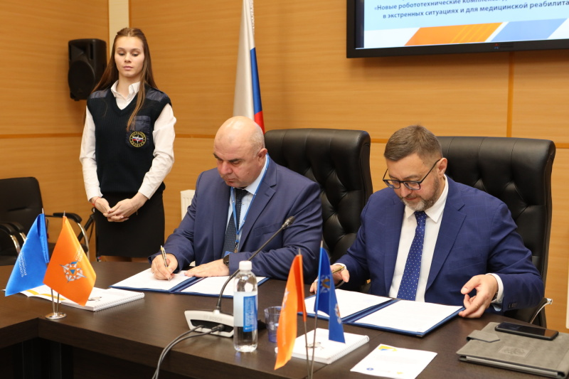
В рамках «Комплексной безопасности-2023» подписано Соглашение о научно-техническом сотрудничестве между ВНИИ ГОЧС МЧС России и ФМБА России. Запланировано участие организаций
в формировании и реализации комплексной научно-технической программы «Новые робототехнические комплексы для обеспечения безопасности человека в экстремальных ситуациях и для медицинской реабилитации пострадавших».
Стороны намерены сотрудничать в научной и учебно-методической сферах по вопросам обеспечения комплексной безопасности жизнедеятельности населения и оказания помощи пострадавшим.
Основным направлением сотрудничества станет совместное проведении прикладных научных исследований, научно-исследовательских и опытно-конструкторских работ. При этом стороны будут предоставлять коллегам возможность взаимовыгодного использования имеющегося высокотехнологичного оборудования, лабораторий и комплексов.
Соглашение предусматривает организацию и проведение научно-производственных и учебных практик научных сотрудников, преподавателей и аспирантов на базе каждого из учреждений.
mchs.gov.ru
ТАДЖИКИСТАН

КЧС Таджикистана получит оборудование от МЧС РФ

Необходимое оснащение для укомплектования создаваемого в Таджикистане Национального центра подготовки спасателей поставит МЧС России, сообщает РИА Новости со ссылкой на пресс-служу министерства.
В сообщении ведомства говорится, что руководством РФ поддержана инициатива МЧС РФ по укомплектованию центра оборудованием и тренажерами в Таджикистане.
Россия планирует поставить новое необходимое оснащение для укомплектования создаваемого в Таджикистане Национального центра подготовки спасателей.
В МЧС отметили, что в условиях непростой международной обстановки спасательные ведомства двух стран продолжают планомерно развивать партнерские отношения в области предупреждения и ликвидации чрезвычайных ситуаций.
И поддержка со стороны российских коллег является очередным «ярким примером такого сотрудничества».
avesta.tj

УЧЕНИЯ

БЕЛАРУСЬ

Столичные спасатели провели учения в здании общежития БГЭУ

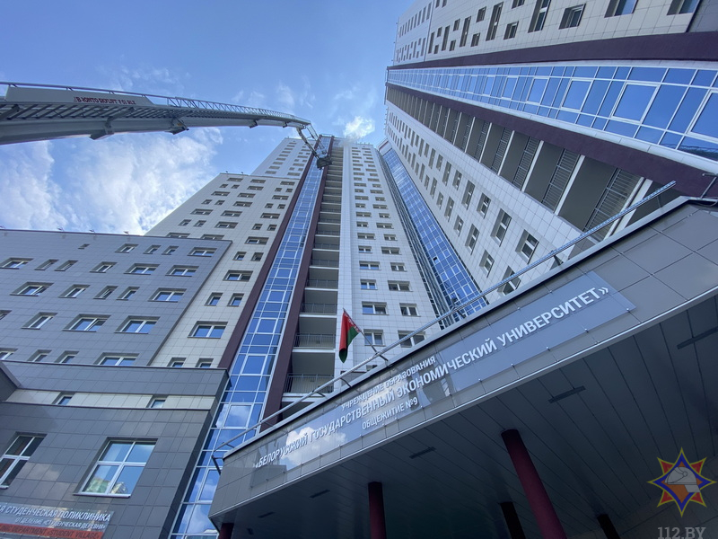
В Минске на базе общежития № 9 Белорусского государственного экономического университета, расположенного на улице Чюрлениса, 25 мая работники МЧС провели тактико-специальные учения по тушению пожаров и ликвидации чрезвычайных ситуаций на объектах
с массовым пребыванием людей.
По легенде учений, в результате короткого замыкания электропроводки на 24 этаже произошло загорание имущества и элементов мебели на площади 30 кв.м. Есть пострадавшие. Создалась угроза распространения огня
в смежные помещения.
Спасатели отработали взаимодействие с администрацией и персоналом объекта по действиям в случае возникновения нештатных ситуаций: провели эвакуацию посетителей и администрации общежития, а также разведку помещений. Во время проведения учений были спасены два пострадавших из комнаты проживания.
Основными задачами учений является проверка готовности и отработка действий дежурного персонала объекта к действиям при возникновении ЧС,
а также совершенствование навыков работы руководящего состава подразделений на пожаре и отработка личным составом подразделений гарнизона последовательности выполнения боевых действий на пожаре.
В учениях было задействовано 15 единиц техники МЧС и более
50 спасателей.
mchs.gov.by

Спасатели провели учения на железной дороге в Руденске

Тушение пожаров, проведение аварийно-спасательных и других неотложных работ при авариях на железнодорожном транспорте, ликвидацию происшествий с химически опасными веществами отработали 31 мая спасатели в Пуховичском районе.
Согласно тактическому замыслу учений, в результате нарушения работы автоматики на путях железной дороги в городском поселке Руденск произошло столкновение пассажирского и грузового поездов. В состав грузового поезда входили цистерна, перевозящая аммиак, а также емкости
с дизельным топливом. Столкновение привело к разгерметизации цистерны
с топливом с последующим загоранием розлива. Нарушилась целостность
и емкости с аммиаком. Огонь угрожал соседним составам, а паровоздушное облако химически опасного вещества могло распространиться на населенный пункт. В результате аварии пострадали пассажиры.
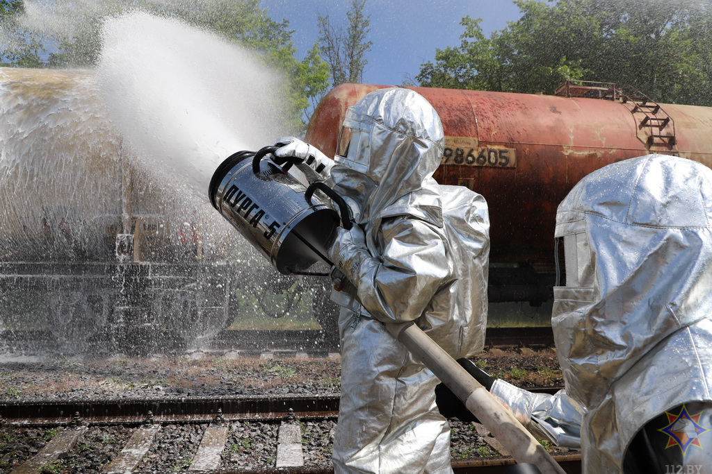
О происшествии в центр оперативного управления МЧС сообщили очевидцы. Диспетчер выслала технику по повышенному номеру вызова.
Заместитель начальника Минского областного управления МЧС обратил внимание на специфику ликвидации пожаров и аварий на железнодорожных путях и станциях.
– Площадка, на которой мы сегодня проводим учение, имеет свою специфику, – подчеркнул Виталий Пекурин. – Быстрое распространение огня внутри грузопассажирских вагонов, наличие высоковольтных контактных сетей, возможность растекания из цистерн горючих, токсичных и ядовитых жидкостей, образование загазованности зон на прилегающей территории. Огонь и распространение химически опасных веществ могут представлять угрозу людям, находящимся в вагонах поездов, а также близ расположенных населенных пунктов. В рамках учения спасатели отработали не только свои навыки, но и взаимодействие подразделений МЧС и представителей железной дороги.
Прибыв к месту вызова, руководитель тушения пожара подтвердил номер выезда сил и средств. Ввиду отсутствия на пожаре водоснабжения он запросил у диспетчера направить дополнительно к месту ЧС «пожарный поезд» Минского отделения «БелЖД».
Спасатели сразу же приступили к деблокировке пострадавших из пассажирского вагона. На место происшествия оперативно прибыла бригада скорой медицинской помощи.
Первое прибывшее отделение пожарного аварийно-спасательного поста № 15 подало ствол на охлаждение горящей цистерны и защиту пассажирского вагона.
Бойцы пожарной аварийно-спасательной части № 4 подали переносной лафетный ствол на охлаждение горящей и защиту негорящей цистерны. Отделение пожарной аварийно-спасательной части № 5 подали два ствола «Пурга-5» на тушение цистерны.
В последующем спасатели провели пенную атаку, обеспечили бесперебойную подачу воды – и пожар ликвидирован. Но на этом работа подразделений МЧС не завершена.
В результате теплового воздействия при горении цистерны с дизельным топливом произошла разгерметизация цистерны с аммиаком, в результате чего произошло истечение опасной жидкости. В воздухе появился резкий запах.
Спасатели провели работы по снижению интенсивности испарения химически опасного вещества с поверхности пролива, локализацию
и осаждение облака аммиака.
Личный состав в средствах защиты органов дыхания и в специальных костюмах для работы в химически агрессивных средах установили водяную завесу и осадили облако опасного вещества. Наложение бандажа на цистерну позволило ликвидировать ЧС.
Справочно: на территории Минской области дважды проводилась ликвидация серьезных ЧС на железнодорожном транспорте. 22 апреля
1983 года на железнодорожной станции Пуховичи в результате неисправности одной из цистерн и разлива бензина возник пожар грузового железнодорожного состава. Во время остановки на станции горели четыре цистерны с бензином и два вагона с контейнерами. Кроме того, огонь мгновенно перекинулся на товарные склады, создалась угроза взрыва цистерн
и распространения пожара на жилой сектор.
23 августа 1997 года на железнодорожной станции Борисов
в результате схода с рельс произошло опрокидывание и повреждение цистерн с бензином и остатками газа пропан-бутана, в результате чего возник пожар. Кроме того, на втором пути находился состав из 76 цистерн с бензином, который находился в зоне воздействия огня и был заблокирован поврежденными фермами контактной сети.
Благодаря мужественным и самоотверженным действиям пожарных подразделений пожары были локализованы и успешно потушены.
mchs.gov.by

КАЗАХСТАН

Сотрудники МЧС приняли участие в КШУ
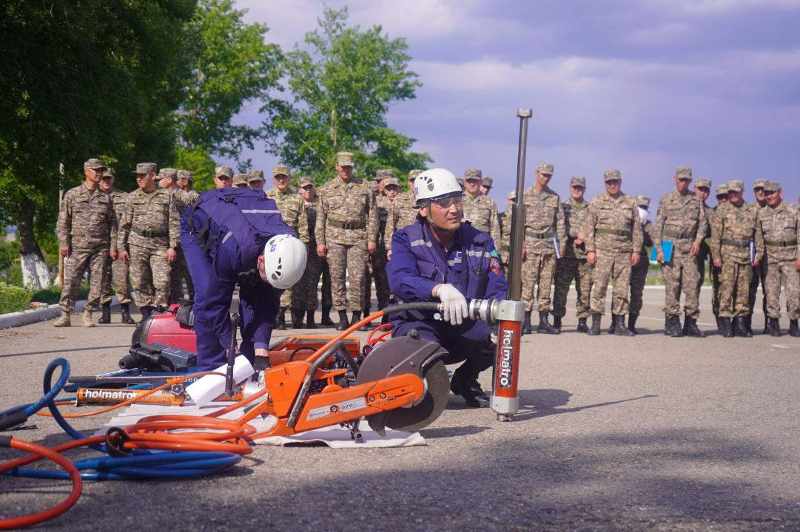
В период с 29 по 30 мая
в Министерстве обороны проведено командно-штабное учение с органами военного управления по теме: «Участие Вооруженных сил в ликвидации чрезвычайной ситуации природного характера».
В рамках командно-штабной игры и взаимодействия с Министерством обороны в Алматинском, Актауском, Аягозском, Семейском, Карагандинском, Конаевском, Талдыкорганском, Усть-Каменогорском, Ушаральском, Таразском и Шымкентском гарнизонах проведены теоретические и практические занятия по обучению личного состава Вооруженных сил навыкам проведения аварийно-спасательных работ при разрушительном землетрясении с привлечением наиболее подготовленных сотрудников территориальных подразделений МЧС.
Военнослужащие прошли общий курс ознакомления по линии гражданской защиты, действиям в зоне чрезвычайной ситуации и по проведению поисково-спасательных работ, а также на практике продемонстрированы специальные оборудования и аварийно-спасательные инструменты, а также методы их применения.
Подробно были рассмотрены вопросы проведения поисково-спасательных работ на завалах, деблокированию и транспортировке пострадавших при разрушительных землетрясениях, а также оказанию первой медицинской помощи пострадавшим.
Участниками отмечена важность проведения таких совместных командно-штабных учений, где личным составом Вооруженных сил получен большой опыт работы по проведению аварийно-спасательных работ, в том числе с применением специального оборудования и аварийно-спасательных инструментов при разрушительных землетрясениях.
Всего обучение прошли 293 военнослужащих.
gov.kz

Пожарно-тактические учения в Уральске

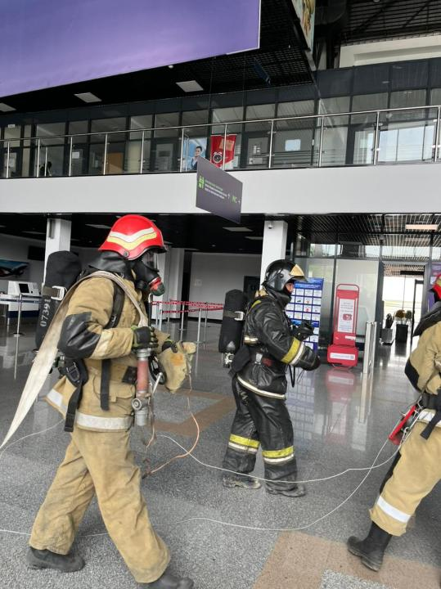
На территории ТОО «Международный аэропорт имени М. Маметовой»
в Западно-Казахстанской области прошли пожарно-тактические учения.
Цель учений - отработка действий личного состава по тушению условных пожаров.
В соответствии с тактическим планом пожарно-тактического учения произошел пожар
в отделе досмотра грузов аэропорта. Поскольку пожар распространился по всей площади помещения, возникла опасность распространения
и на верхние этажи. Пассажиры и персонал были
в опасности. Сработавшая пожарная сигнализация запустила систему автоматического оповещения о необходимости эвакуации из здания. Сотрудники аэропорта передали информацию о пожаре в отдел досмотра грузов в противопожарную Службу, сотрудники принимают меры по организации эвакуации.
На сообщение, поступившее от сотрудников аэропорта, диспетчер ЦОУСС ГУ «СП и АСР» ДЧС ЗКО МЧС РК (Уральск г.) направляет силы
и средства гарнизонного подразделения на место пожара по вызову № 3.
Данный пожар локализован в 15 часов 39 минут и полностью ликвидирован в 15 часов 43 минуты.
В проведенном учении задействованы 5 основных единиц техники Службы и 32 сотрудника личного состава.
gov.kz

КЫРГЫЗСТАН

Кыргызстан и Казахстан провели совместные пожарно-тактические учения

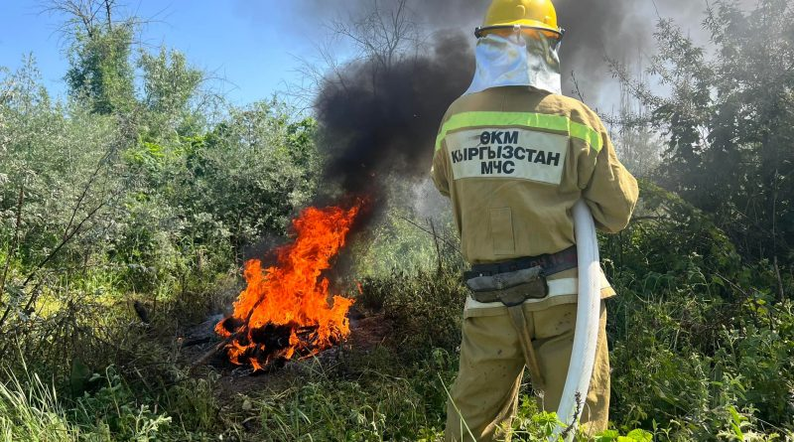
Спасатели Кыргызстана и Казахстана провели совместные учения по тушению пожара. Учения прошли в приграничной зоне, на территории Кыргызстана Чуйской области и Казахстана Жамбылской области.
Главная цель - минимизация возможных последствий стихийного бедствия с привлечением сил и средств обеих стран в случае возникновения пожара.
Основным объектом учений был выбран пограничный участок
на 62-65 км автодороги Бишкек – Нарын – Торугарт. Данное место представляет собой лесистую местность, разделенную рекой Чу. Здесь также много сухой травы.
Вместе с тем на территории Кыргызстана вдоль автомобильной дороги расположены автозаправочная станция, а также мазутохранилище, предприятия дорожного обслуживания № 4. Отметим, что казахстанская сторона также является территорией, заросшей деревьями, камышом и сухой травой.
Согласно специально созданному сценарию пламя лесного пожара распространится на АЗС на территории Кыргызстана, а затем охватит деревья вокруг предприятия ДЭУ -34.
Всего в учениях приняли участие около ста спасателей Кыргызстана и Казахстана. Со стороны МЧС Кыргызстана были задействованы 3 боевых расчета из Чуйской области (пожарная машина), автолесница, пожарный рукавный автомобиль (АР-2), 2 водовоза и около 20 сотрудников лесной службы. Также были задействованы бригада скорой помощи и ГУОБДД МВД КР. Из Департамента по чрезвычайным ситуациям Жамбылской области МЧС Казахстана привлечены 2 боевых расчета.
Пожарная насосная станция была установлена на реке Чу (ПНС-110) для бесперебойной подачи воды транспортным средствам при тушении пожаров
в регионе. Данный автомобиль способен выдавать 110 литров воды в секунду.
Совместные учения Кыргызстана и Казахстана в приграничной зоне проходят в третий раз. Данное мероприятие позволило провести правильный анализ местности с проведением разведки и этапы тушения пожара, что значительно позволит повысить опыт сотрудников. Во время учений отработали взаимную коммуникацию..
mchs.gov.kg

РОССИЯ

Сотрудники МЧС России провели пожарно-тактические учения
с развертыванием опорного пункта по тушению крупных пожаров

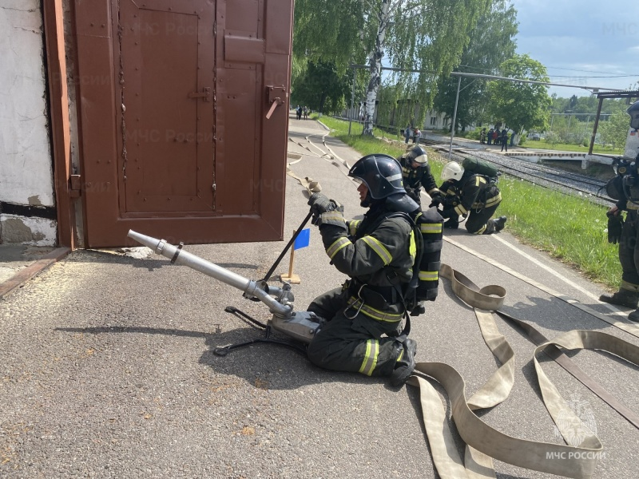
Учения проводились на территории ФГКУ «Логистический центр № 51».
В них приняли приняли подразделения Владимирского пожарно-спасательного гарнизона.
По легенде учений в результате неосторожного обращения с огнем на складе № 13 ФГКУ «Логистический центр № 51» произошло возгорание. Огонь стремительно распространился и отрезал пути эвакуации.
После обнаружения об условном возгорании руководство объекта сообщило в пожарную охрану, провело эвакуацию и встретило пожарно-спасательные подразделения.
По прибытии сотрудниками МЧС России были сформированы звенья газодымозащитной службы для проведения разведки и поиска пострадавших. Параллельно сотрудники МЧС России приступили к тушению пожара.
В течение часа пожар был ликвидирован. Площадь условного возгорания составила 340 кв. м.
В учениях приняли участие 27 человек личного состава и 7 единиц техники, в том числе опорный пункт по тушению крупных пожаров.
В завершение практического этапа состоялся разбор реагирования сил
и средств.
Подобные тренировки проводятся как для личного состава подразделений МЧС России, так и для персонала объектов. В ходе учений сотрудники пожарно-спасательных гарнизонов отрабатывают алгоритм реагирования,
а администрация и коллективы объектов – взаимодействие со спецслужбами, проведение первичных мероприятий по тушению и эвакуацию персонала.
33.mchs.gov.ru

НАУКА И ТЕХНОЛОГИИ

"Ростех" впервые представил полевой комплект средств связи
в защищенном исполнении для МЧС
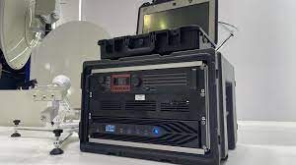
"Росэлектроника" (входит
в Ростех) впервые представила полевой комплект средств связи в защищенном исполнении для МЧС России на выставке "Комплексная безопасность-2023", которая проходит в подмосковном парке "Патриот" с 31 мая по 3 июня.
"Комплект предназначен для обеспечения надежной, устойчивой связи при ликвидации последствий чрезвычайных ситуаций природного
и техногенного характера. Ожидается, что в текущем году оборудование будет принято на снабжение МЧС", - приводят в корпорации слова руководителя проектного офиса Объединенной приборостроительной корпорации (управляющей организации холдинга "Росэлектроника") Дмитрия Павлова.
По его словам, новые полевые комплекты связи в защищенном исполнении уже успешно прошли испытания в главном управлении МЧС по Санкт-Петербургу и получили высокую оценку заказчика.
Полевой комплект средств связи разработан специалистами концерна "Созвездие" (также входит в "Росэлектронику"). Новинка позволяет организовать связь на любой местности, подключаться к ведомственной сети Интранет МЧС для эффективного взаимодействия при решении оперативных задач и глобальной сети интернет, используя абонентский терминал спутниковой связи Ku-диапазона.
Комплекс работает в радиосети стандарта DMR Tier 2 (Digital Mobile Radio), позволяет записывать переговоры и обеспечивает защиту от прямого прослушивания. Разработка обеспечивает голосовую связь, передает короткие сообщения и координаты, позволяет проводить аудио-
и видеоконференц-связи с применением сертифицированных средств криптозащиты и межсетевого экранирования на базе VPN.
ria.ru

"Ростех" показал автомобиль-разведчик для зон ЧС

Холдинг "Росэлектроника" (входит в "Ростех") впервые представил новый автомобиль экстренного реагирования для разведки в зоне чрезвычайных ситуаций.
"Наша новая разработка относится к классу легких аварийно-спасательных автомобилей, при этом обладает высокой проходимостью, что дает возможность разведывательным подразделениям МЧС проводить рекогносцировку непосредственно в зоне чрезвычайной ситуации. Благодаря наличию различных средств связи комплекс позволяет координировать развертывание полевого штаба для оперативного командования при устранении ЧС", – приводят в холдинге слова гендиректора Рязанского радиозавода, где создали машину, Александра Крутова.
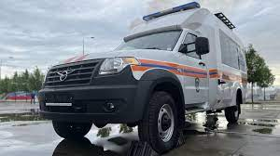
Как уточнили в пресс-службе, новый комплекс экстренного реагирования выполнен на шасси внедорожника УАЗ "Профи"
с расширенными габаритами.
В салоне машины размещены рабочие места для двух членов оперативной группы, аппаратура связи, в том числе радиостанции стандарта DMR разработки концерна "Созвездие" (также входит в "Росэлектронику"), устройства для подключения к интернету с криптографической защитой, система видеоконференцсвязи и автономная система жизнеобеспечения.
ria.ru

«Рособоронэкспортом» представлен подводный беспилотник «Клавесин-1РЭ»

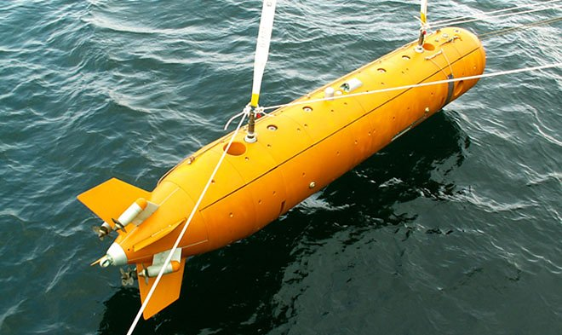
Российским «Рособоронэкспортом», входящем в структуру «Ростеха», проведен анонс новейшего подводного аппарата-беспилотника, получившего название «Клавесин-1РЭ». Как ожидают разработчики, новинка будет весьма востребована и в России, и за границей.
Отслеживая мировые тренды в области рынка разного рода вооружений, «Рособоронэкспорт» уделяет особое внимание беспилотной технике с военным предназначением, а также роботизированным комплексам, предназначенным для действий в различных условиях и стихиях.
Новейшим образцом подобной техники и стал полностью разработанный в России «Клавесин-1РЭ» — беспилотный аппарат для подводных работ, обладающий уникальными характеристиками, которые, как предполагается, позволят захватить ему первые строчки в рейтинге подобных аппаратов.
«Клавесин-1РЭ» может осуществлять поисковые операции и проводить обследование разнотипных объектов на дне при глубинах вплоть до
6000 метров управляясь автономно или с помощью оператора на судне-носителе. Беспилотник имеет широкий спектр гидролокационного, электромагнитного и теле- оборудования, а также системы для обследования дна и замеров показателей водной среды.
Кроме того, «Клавесин-1РЭ» способен полноценно выполнять свои задачи при 3-балльном волнении, находясь в водах с температурой в диапазоне от –4°С до +35°С, тогда как его транспортировка возможна и при температуре от -50 °С до внушительных +70 °С. То есть аппарат можно эксплуатировать
и в тропиках, и в арктических широтах.
Полноценная презентация подводного робота-беспилотника с именем «Клавесин-1РЭ» состоится в ходе ближайшего Международного военно-морского салона, который начнет свою работу 21 июня этого года на площадке в Санкт-Петербурге.
techcult.ru

Беспилотником Hover Camera X1 можно управлять без пульта
и приложения
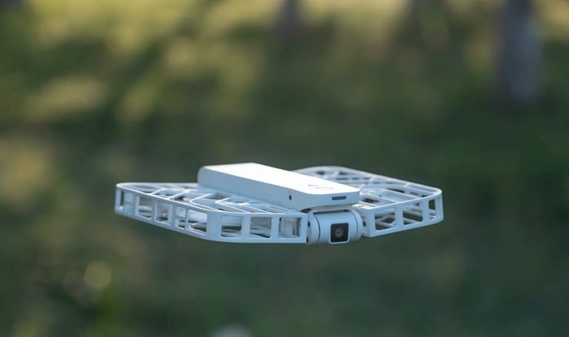
Разработчики дрона Camera X-1 заявляют, что он бьет все рекорды простоты управления. Для того чтобы пользоваться им, не требуется специальный пульт или мобильное приложение. В сложенном состоянии габариты дрона составляют
127*86*31 мм, а вес всего 125 граммов. Лопасти винтов имеют защиту, что позволяет запускать его прямо с рук без риска получения травм.
Управлять дроном можно как при помощи пульта, так и после настройки режима полета в мобильном приложении. Кроме того, на корпусе беспилотника есть кнопка, которая позволяет выбрать один из пяти режимов полета. Так, режим «Зависания» позволяет ему зависать в определенном месте. В режиме «Следования» БПЛА сопровождает владельца, все время держа его
в кадре. Режим, когда дрон то приближается, то удаляется, назван «Зумом». Также беспилотник может вращаться вокруг (режим «Орбита») или зависать неподвижно над владельцем.
После выбора режима БПЛА стартует через три секунды и начинает выполнять «полетное задание». Камера дрона обеспечивает съемку в качестве 2,7 К с частотой 30 к/с. Для обеспечения плавности видео предусмотрены электронная система стабилизации и механический подвес.
Для хранения отснятого материала используется штатный накопитель
на 32 Гб. Кроме того, картинка с камеры может передаваться на совместимые устройства на расстояние до 30 метров по Wi-Fi. Литиевая батарея обеспечивает дрону до 11 минут полета с включенной камерой. На запуск X-1 на платформе Indiegogo организована кампания по сбору средств. В рознице дрон появится с ценником 469 долларов.
techcult.ru

Герметичная мини-операционная SurgiField уже спасает человеческие жизни

Разработанная компанией SurgiBox при поддержке Массачусетского технологического института стерильная мини-операционная уже спасает человеческие жизни. Новая компактная система обеспечивает необходимые условия для проведения операций вне стен госпиталя. Она может быть развернута за несколько минут и допускает переноску в рюкзаке. Благодаря ей больные получат дополнительные шансы на выживание.
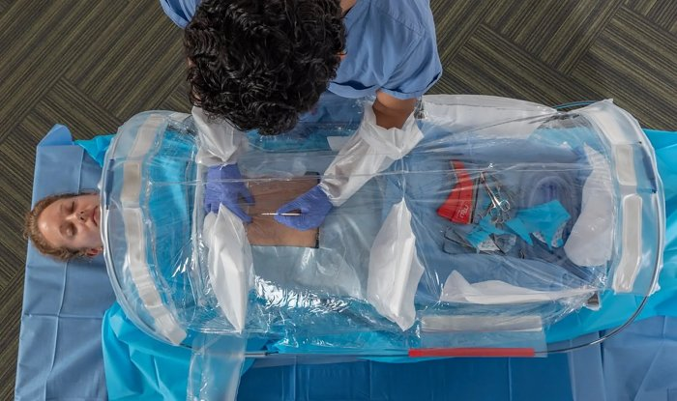
Система состоит из трех основных компонентов. Это интеллектуальный модуль управления, емкая литиевая батарея и одноразовый стерильный и герметичный пластиковый хирургический пузырь. Во время использования пузырь размещается над тем участком тела, где требуется вмешательство хирурга. Конструкция плотно удерживается, внутрь подается предварительно очищенный HEPA-фильтром воздух. Врач может проводить необходимые манипуляции, просунув руки в два специальных проема. Прозрачный пластик обеспечивает возможность визуального контроля за ходом операции.
Сообщается, что 50 таких комплектов были переданы Украине, где уже помогли спасти 31 жизнь. В ближайшие планы разработчиков входит серийный выпуск системы SurgiField для нужд международной организации «Врачи без границ». Новый подход к проведению операций может быть крайне полезен
во время стихийных бедствий и спасательных миссий по всему миру. Кроме того, он может снизить затраты на содержание достаточного количества операционных в обычных больницах.
techcult.ru

Департамент по надзору за безопасным ведением работ
в промышленности Министерства по чрезвычайным ситуациям Республики Беларусь

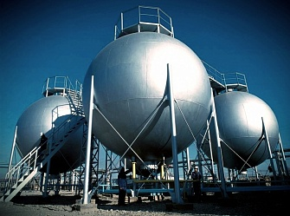
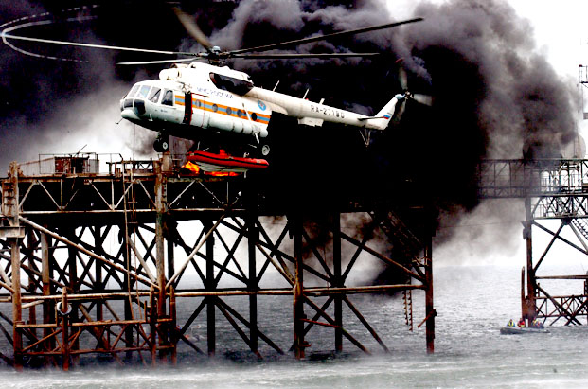

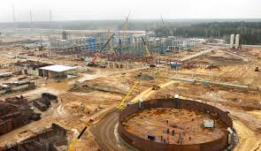
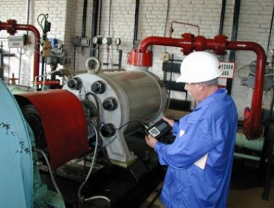
ИНФОРМАЦИОННЫЙ МАТЕРИАЛ СЕТИ ИНТЕРНЕТ ПО ВОПРОСАМ ПРЕДУПРЕЖДЕНИЯ
И ЛИКВИДАЦИИ ЧРЕЗВЫЧАЙНЫХ СИТУАЦИЙ ТЕХНОГЕННОГО ХАРАКТЕРА

02.06.2023
НОВОСТИ СТРАН БЛИЖНЕГО И ДАЛЬНЕГО ЗАРУБЕЖЬЯ
Афганистан. Взрывы на угольных шахтах в провинции Баглан
25.05.2023
В результате двух взрывов газа в районах Тале-Барфак и Джалгах афганской провинции Баглан пострадали рабочие в забое. По словам начальника шахты в Баглане, в первом случае два брата погибли от угара во время работы в угольной шахте в деревне Пеште Марк в районе Тале Барфак. Во втором инциденте отец и сын погибли, работая в районе Шахкул Ченарк Джалгяхского района.
eadaily.com
Россия. Пожар на Варьеганском месторождении нефти
25.05.2023
По предварительным данным, пожар возник во время ремонтных работ на одной из скважин компании на Варьеганском месторождение на севере Тюменской области.
МЧС сообщает, что возгорание уже удалось ликвидировать, инцидент обошелся без жертв. Ведомство уточняет, что пожар произошел 24 мая в 17:35. Сообщение о возгорании поступило на кустовой площадке, на которой проводились ремонтные работы, и разгерметизировалось оборудование. В 21:48 возгорание ликвидировано, сама скважина заглушена.
oilcapital.ru
Россия. Ростехнадзор принял участие в 53-м заседании Комиссии по нормам безопасности МАГАТЭ
26.05.2023
В Вене состоялось 53-е заседание Комиссии по нормам безопасности МАГАТЭ (КНБ), в котором приняла участие делегация Федеральной службы по экологическому, технологическому и атомному надзору во главе
с заместителем руководителя Алексеем Ферапонтовым, являющимся членом КНБ от Российской Федерации.
В ходе мероприятия были одобрены для последующей публикации проекты норм безопасности и согласованы технические задания на разработку новых проектов документов МАГАТЭ.
Кроме того, состоялись обсуждения:
среднесрочного плана по разработке, пересмотру и утверждению норм безопасности МАГАТЭ;
концептуального документа по подготовке долгосрочного плана, который должен обеспечить основу для консультаций, необходимых для подготовки новой долгосрочной структуры стандартов безопасности и плана по нормам безопасности МАГАТЭ;
вопросов, связанных с подготовкой отчета об итогах 7-го срока работы КНБ.
Комиссия по нормам безопасности (КНБ) МАГАТЭ – постоянно действующий рабочий орган, членами которого являются старшие должностные лица национальных органов регулирования безопасности, в чью компетенцию входит разработка и введение в действие регулирующих документов по безопасности при использовании атомной энергии. Заседания КНБ проводятся регулярно, два раза в год.
usib.gosnadzor.ru
Россия. Люди застряли на аттракционе «Солнце Москвы» на ВДНХ
26.05.2023
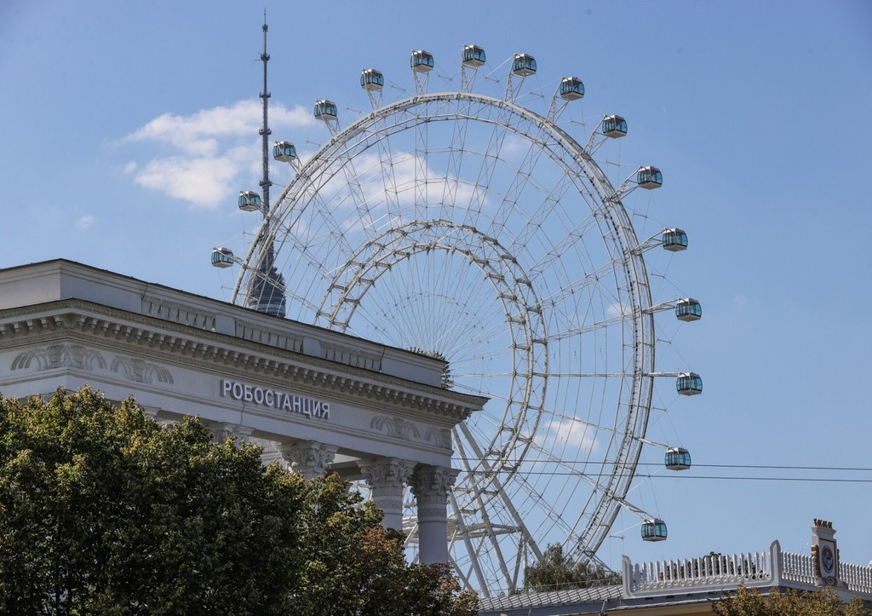
Самое большое колесо обозрения в Европе «Солнце Москвы»
Колесо обозрения «Солнце Москвы» на ВДНХ вновь остановилось, передает Telegram-канал SHOT. В кабинах аттракциона находятся люди.
По данным канала, колесо прокручивают вручную.
По предварительным данным, причиной остановки колеса могла стать резкая смена погоды.
7 марта колесо обозрения «Солнце Москвы» остановилось вместе с пассажирами на полтора часа. Вместе с этим в кабинках отключилось отопление. Одному человеку стало плохо, ему понадобилась помощь медиков. В администрации парка пояснили, что неисправность также возникла из-за погодных условий. Аттракцион пришлось временно закрыть.
«Солнце Москвы» начало работу 10 сентября 2022 года. Оно заменило колесо обозрения имени 850-летия Москвы. К ободу аттракциона прикреплены 30 закрытых кабин, вмещающих до 15 гостей каждая. В них действуют система видеонаблюдения, кнопка связи с оператором и климат-контроль. Его работа возможна при температуре воздуха от −10 до +40 градусов. Один оборот колеса длится примерно 19 минут.
news.ru
Индия. Лифт с маленькими детьми упал с седьмого этажа
26.05.2023
В городе Газиабад, штат Уттар-Прадеш, Индия, лифт с маленькими детьми сорвался с седьмого этажа. Об этом сообщает The Times of India.
Житель кондоминиума Арун Бхадана, члены семьи которого пострадали
в результате инцидента, рассказал, что лифт установили за день до случившегося. «Моя жена и грудной ребенок провожали моих племянниц младше 10 лет, тещу и тетю на первый этаж. Они сели в лифт на 10 этаже.
До седьмого этажа он работал нормально, но затем внезапно упал», – рассказывает мужчина. В результате падения некоторые члены его семьи получили незначительные ушибы.
Лифтовая кабина оказалась на третьем этаже, а затем спустилась
и оказалась между первым этажом и подвалом. Кнопки лифта не работали, поэтому семья Бхаданы находилась взаперти в течение 25 минут, пока их крики о помощи не услышали соседи. Им удалось открыть заклинившие двери лифта и освободить пострадавших.
Семья подала жалобу в полицию на управляющую компанию дома. Сотрудники компании, в свою очередь, заявили, что лифт еще не был передан жильцам для использования. «Техники, занимающиеся лифтом, ушли на короткий перерыв около шести часов вечера, когда в него вошла семья. Лифт был предварительно настроен на спуск на третий этаж, а затем в подвал. Жильцы не должны были пользоваться лифтом, так как он еще не был сдан
в эксплуатацию», – утверждает сотрудник отдела технического обслуживания дома.
Ранее сообщалось, что в США пожарные спасли жениха и невесту, которые в день своей свадьбы на два часа застряли в лифте вместе
с несколькими гостями. Пассажиров эвакуировали через потолок лифта.
lenta.ru
Россия. Атакам БПЛА подверглись две нефтеперекачивающие станции нефтепровода Сургут - Полоцк
28.05.2023
Инциденты произошли утром 27 мая 2023 г. в Псковской и Тверской областях. Губернатор Псковской области М. Ведерников в своем Telegram-канале сообщил: 27 мая рано утром в результате взрыва повреждено административное здание нефтепровода вблизи д. Литвиново Невельского района, пострадавших нет, предварительно здание повреждено в результате атаки 2 БПЛА, окончательные выводы по итогам работы оперативной группы.
Чуть позднее на сайте администрации правительства Тверской области появилось сообщение, согласно которому: 27 мая у д. Ерохино Андреапольского округа Тверской области зафиксировано падение БПЛА,
в результате происшествия никто не пострадал, в настоящее время на месте работают оперативные службы, ситуация находится на личном контроле губернатора И. Рудени.
По данным Telegram-канала Baza, НПС в Псковской области была атакована дронами в ночь на 27 мая около 4:30. БПЛА упали на территории НПС, в результате атаки повреждены фасады и остекления
3 административных зданий. Инцидент в Тверской области произошел чуть раньше – 1-й БПЛА залетел на территорию НПС в 3:15, врезался в здание маслоцеха, после чего произошел взрыв, в результате которого была повреждена крыша и стена здания. 2-й БПЛА прилетел в 3:45, он упал на землю и взорвался. Пожар потушили работники предприятия. При этом уточняется, что пострадавшая НПС в Тверской области обслуживает МНП Дружба, однако обе атакованные НПС относятся к другому нефтепроводу – МНП Сургут – Полоцк.
В районе д. Литвиново Псковской области находится НПС Невель МНП Сургут – Полоцк. Поблизости от д. Ерохино Тверской области расположена НПС Адреаполь, обеспечивающая перекачку нефти по МНП Сургут – Полоцк. При этом НПС Адреаполь также является одной из опорных точек МНП
Унеча – Усть-Луга (Балтийская трубопроводная система-2, БТС-2).
МНП Сургут – Полоцк обеспечивает транспортировку нефти
с месторождений Западной Сибири в Беларусь. Протяженность нефтепровода составляет 3250 км, диаметр – 1020 мм. Пропускная мощность – более
20 млн т/год. Работу МНП обеспечивают 32 НПС. Крупнейшим потребителем является Новополоцкий нефтеперерабатывающий завод (НПЗ) – 1 из 2 белорусских НПЗ. Мощность Новополоцкого НПЗ составляет 12 млн т/год. БТС-2, как и БТС, обеспечивает транспортировку нефти в российские порты на Балтийском море (Усть-Луга и Приморск) без транзита через страны Прибалтики. Протяженность БТС-2 составляет 1000 км, диаметр труб – 1020 мм. Мощность – 30 млн т /год. Работу МНП обеспечивают 4 НПС.
neftegaz.ru
Австралия. Девочка спрыгнула с самого высокого аттракциона
в стране и выжила
29.05.2023
Девочке из австралийского штата Квинсленд пришлось спрыгнуть
с самого высокого аттракциона в стране из-за сломанной страховки. Об этом сообщает The Mirror.
12-летняя Холли Браун с подругой Авой решили покататься на аттракционе Mega Drop, который позволяет испытать ощущение свободного падения. Его кабина поднимается на высоту почти 40 метров, а потом устремляется вниз на скорости до 209 километров в час.
В момент инцидента юные австралийки были единственными пассажирками аттракциона. Когда кабина начала двигаться вверх, удерживающее устройство Браун поднялось, и она не могла до него дотянуться. Удерживающее устройство Авы также не закрылось правильно. Сначала Холли подумала, что это шутка, но когда поняла, что поломка настоящая, решила спрыгнуть вниз, несмотря на риск получить травму. Позже она объяснила, что
в тот момент решила пожертвовать парой костей, чтобы выжить.
Ставшая очевидцем произошедшего Даниэль Сноу, которая оставалась
с Браун до приезда медиков, рассказала, что заметивший неисправность оператор аттракциона сам поскользнулся и упал с высоты трех метров, прежде чем крикнул девочкам, чтобы те прыгали. Тем не менее Ава осталась в кабине
и поднималась до тех пор, пока работник не нажал кнопку аварийной остановки. В результате аттракцион остановился, девочку удалось спасти.
Браун получила перелом ноги. В настоящее время она лечится дома. Расследованием инцидента на аттракционе занялось Управление штата по вопросам безопасности труда.
Ранее сообщалось, что мать и двое детей получили травмы позвоночника из-за падения аттракциона в парке развлечений в Сан-Паулу, Бразилия. Инцидент произошел, когда женщина и двое детей 12 и 4 лет катались на аттракционе «космический корабль».
lenta.ru
Россия. Сход цистерн с рельсов в Ульяновской области
30.05.2023
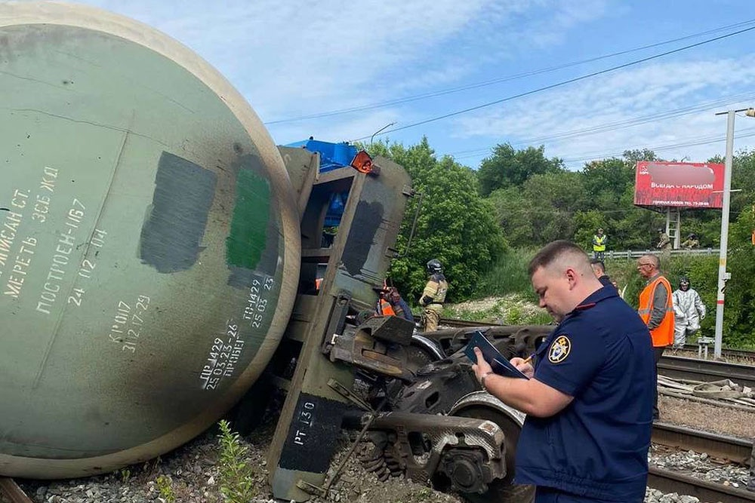
В Ульяновской области устанавливаются обстоятельства происшествия на железной дороге, случившегося рано утром возле станции «Ульяновск-2», сообщает Центральное межрегиональное следственное управление на транспорте СК.
Ведомство ведет доследственную проверку по факту схода с рельсов двух железнодорожных цистерн.
Ранее сообщалось, что около 04:20 московского времени на станции «Ульяновск-2» при маневрах произошел сход двух вагонов цистерн с газовым конденсатом, причем одна из цистерн опрокинулась.
Пострадавших и разлива нефтепродуктов в результате происшествия нет, ведутся восстановительные работы.
https://rg.ru/2023/05/30/reg-pfo/sledovateli-nazvali-prichinu-shoda-cistern-s-relsov-v-ulianovskoj-oblasti.html
Россия. Экс-сотрудники газовой компании получили до 3,5 года колонии после взрыва газа в Химках
30.05.2023
Трое бывших сотрудников газовой компании получили от 3 до 3,5 года колонии за оказание некачественных услуг после взрыва бытового газа в жилом доме в Химках, в результате чего погибли четыре человека. Об этом журналистам сообщили в пресс-службе ГСУ СК по Московской области.
«Собранные следственным отделом по городу Химки ГСУ СК России по Московской области доказательства признаны судом достаточными для вынесения обвинительного приговора троим бывшим сотрудникам газовой компании. Они признаны виновными в совершении преступления, предусмотренного ч. 3 ст. 238 УК РФ («Оказание услуг, не отвечающих требованиям безопасности и повлекших по неосторожности гибель четырех человек»)», – говорится в сообщении.
Доказательства, в том числе результаты экспертиз, легли в основу обвинения. Приговором Химкинского городского суда подсудимые признаны виновными, и им назначено наказание от 3 лет и 3 месяцев до 3 лет и 6 месяцев лишения свободы с отбыванием в колонии общего режима.
По данным следствия, 19 марта 2021 года на 8-м этаже многоэтажного дома в Химках произошел хлопок бытового газа, в результате которого обрушились перекрытия 8 и 9-х этажей дома и произошло возгорание
5 квартир. В результате погибли четыре человека, среди которых один малолетний ребенок, а также пострадали еще четыре жильца. В ходе следствия и по результатам экспертиз удалось установить, что один из жильцов сделал несанкционированную врезку в газовую трубу. В результате ее деформации, вызванной монтажом газовой подводки, произошла утечка газа и в последующем его скопление в соседней квартире. Выявить данные нарушения, согласно должностным инструкциям, были обязаны сотрудники обслуживающей газовой компании, однако они это не сделали.
tass.ru
Россия. ЧП на аттракционе в Ярославле
30.05.2023
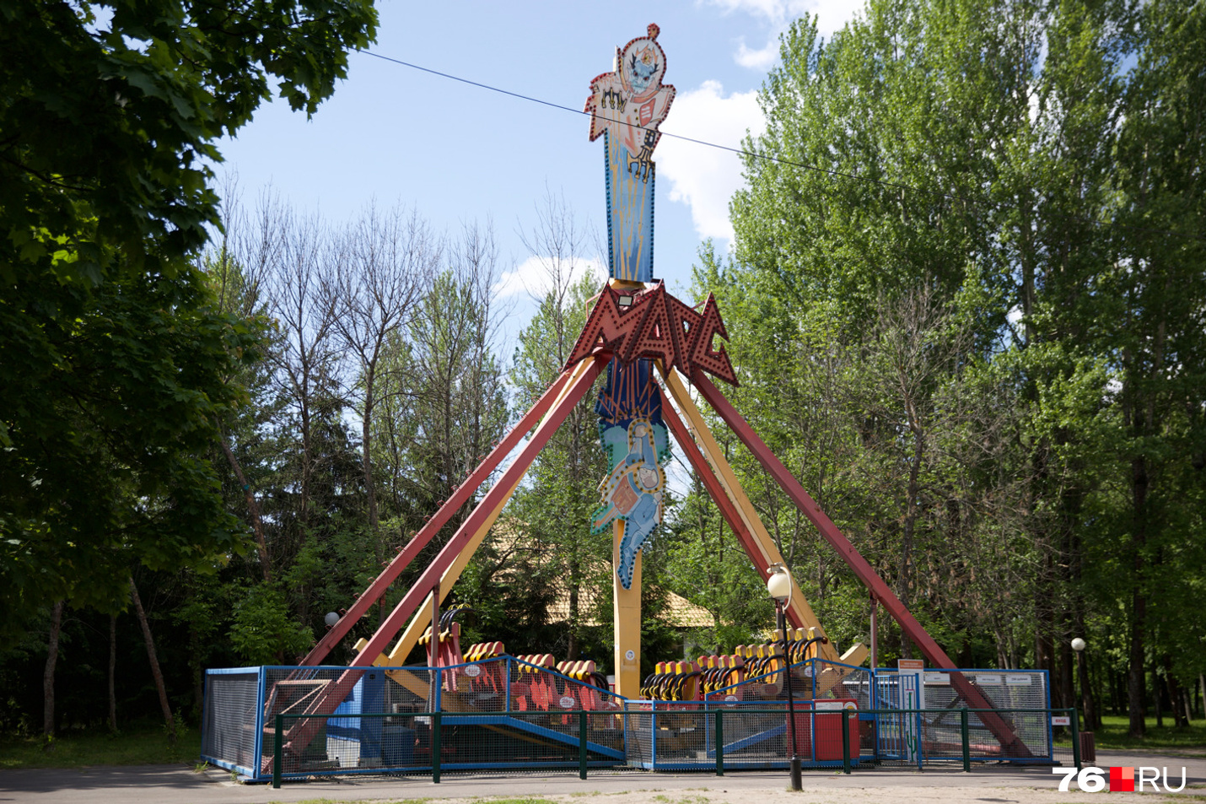
Посетители парка на Даманском острове в Ярославле сообщили, что аттракцион «Марс» вышел из строя, когда на нем находились люди. Случилось это, по словам очевидцев, 29 мая.
– Произошел сбой в системе,
и аттракцион никак не могли остановить. Он раскачивался все выше и выше,
у людей паника, – сообщили ярославцы в соцсетях.
Анастасия Никашова, которая, по ее словам, в этот момент как раз была на качели, рассказала нашему порталу, что ЧП случилось около шести часов вечера.
– Мы катались несколько раз подряд, все было нормально. И вот последний раз так. Там даже человек, который управляет этим, был на панике. Должны были качаться минуты три. В итоге качались где-то 10 минут. Качели подлетали вверх очень высоко. После этого даже плохо было, – рассказала девушка.
По словам очевидцев, после происшествия аттракцион запустили снова, как ни в чем не бывало.
Между тем в дирекции городских парков сообщили, что ЧП не было.
– На видео за вчерашний день ничего подобного не зафиксировано. Оператор, который обслуживает аттракцион, сообщил, что была девушка, она испугалась высоты и потребовала остановить аттракцион. Но конструктивно на нем нет аварийной кнопки, так как качели работают в режиме маятника и, если их резко остановить, люди могут выпасть. Аттракцион исправен, – сообщили в дирекции городских парков.
Также в организации добавили, что в ярославских городских парках каждый год перед началом теплого сезона проводится полное обследование аттракционов. В этом году проверка была в апреле.
– Аттракцион прошел полное техническое обследование, на нем были заменены ограничители раскачивания и тормозная «шина». Также ежедневно техническая служба парка проверяет оборудование утром перед запуском, – добавили в администрации парков.
Между тем сейчас свою проверку ситуации проводят специалисты адмтехинспекции Ярославской области. Ее итоги станут известны чуть позже.
76.ru
Россия. На Афипском НПЗ на Кубани загорелся резервуар с мазутом
31.05.2023
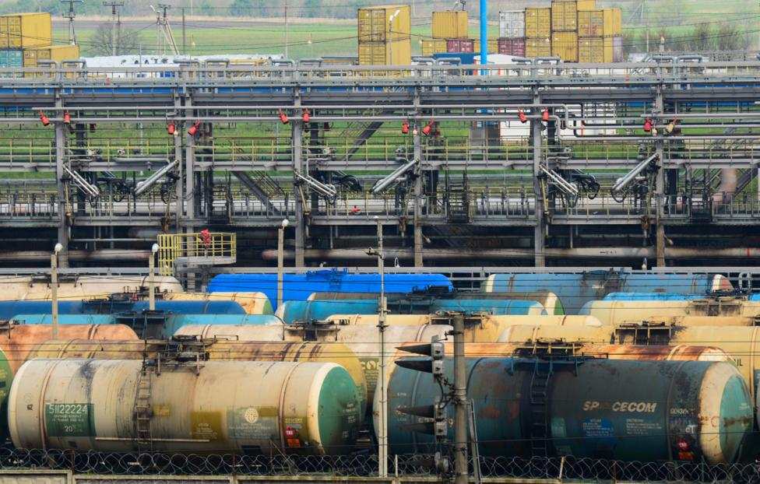
Один из резервуаров с мазутом горит на Афипском НПЗ в Северском районе Кубани, предварительная причина – падение беспилотника, сообщил губернатор Вениамин Кондратьев. «В Северском районе пожар на территории Афипского НПЗ. Горит одна из установок по перегонке мазута. Предварительная причина – прилет БПЛА», – написал Кондратьев в своем Telegram-канале, отметив, что возгорание удалось локализовать на площади в 100 кв.м. Пострадавших нет.
«Пожар на Афипском НПЗ полностью ликвидирован», – написал он, поблагодарив службы за оперативную и профессиональную работу.
tass.ru
Россия. Брянская прокуратура после происшествия с мальчиком заметила аварийные аттракционы в Майском парке
31.05.2023
Брянская прокуратура заметила аварийные аттракционы на территории Майского парка после происшествия с мальчиком, которому зажало ногу на неработающей «Орбите». Инцидент, напомним, случился 25 мая. Юного исследователя, очевидно, привлекли аттракционы, «пылящиеся» на задворках парка, но в какой-то момент он оказался в ловушке, для его вызволения пришлось привлекать спасателей и «скорую помощь».
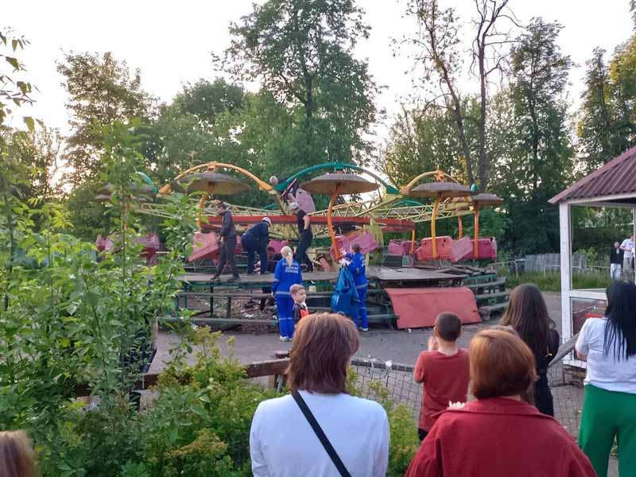
После ЧП и последовавших сообщений в соцсетях и публикаций
в СМИ надзорное ведомство провело проверку и обнаружило «на территории парка аттракционы, находящиеся в аварийном состоянии и представляющие опасность для окружающих», тем более что доступ к ним не ограничен.
Прокуратура внесла представление руководителю ассоциации арбитражных управляющих, а также директору Городского объединения парков культуры
и отдыха». «Результаты рассмотрения актов прокурорского реагирования
и фактическое устранение нарушений контролируются», – подчеркнули
в ведомстве.
bryansk.news
Россия. В Краснодарском крае на территорию НПЗ упал беспилотник
31.05.2023
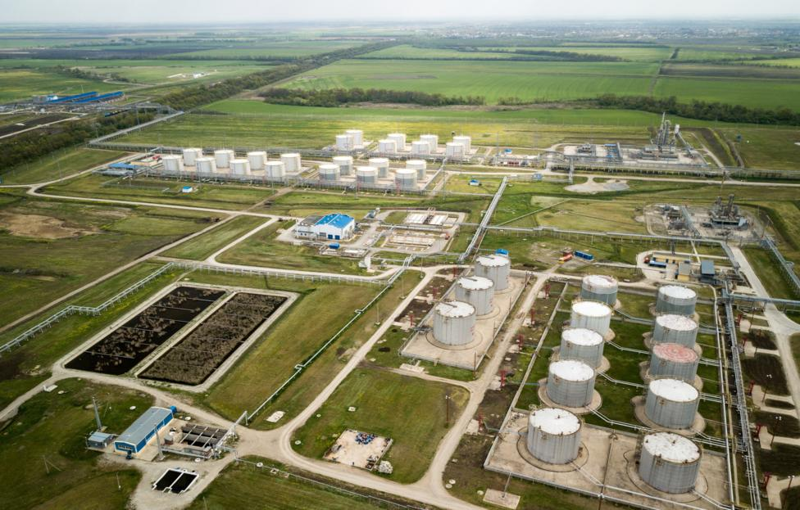
Беспилотный летательный аппарат упал на территории Ильского нефтеперерабатывающего завода в Северском районе Краснодарского края, пострадавших и ущерба имуществу нет.
«По сообщению единой дежурной диспетчерской службы Северского района, на территории Ильского нефтеперерабатывающего завода около четырех утра, предположительно, упал беспилотный неустановленный аппарат. В результате падения он разбился, пожара не произошло, инфраструктура завода не повреждена. Пострадавших нет. Угрозы жизни населения нет. Ущерб имуществу не причинен», – говорится в сообщении в официальном Telegram-канале. Уточняется, что в 09:20 мск
в целях безопасности упавший аппарат был уничтожен взрывотехниками.
tass.ru
Россия. Внесены изменения в Федеральный закон о безопасности ГТС
31.05.2023
Президентом Российской Федерации подписан Федеральный закон
от 29 мая 2023 г. № 191-ФЗ «О внесении изменений в Федеральный закон
«О безопасности гидротехнических сооружений» и статью 48.1 Градостроительного кодекса Российской Федерации».
Законопроект был разработан Федеральной службой по экологическому, технологическому и атомному надзору (Ростехнадзор).
В соответствии с подписанным документом с 1 сентября 2023 года исключается необходимость получения разрешения на эксплуатацию гидротехнического сооружения (ГТС). Наличие утвержденной декларации безопасности ГТС будет являться законным основанием для его эксплуатации.
Иные изменения вступят в силу с 1 сентября 2024 года. В том числе из обязанностей собственника ГТС и (или) эксплуатирующей организации исключается обязанность разработки и согласования с федеральными органами исполнительной власти, уполномоченными на проведение федерального государственного надзора, правил эксплуатации ГТС. При этом вводится новый вид нормативного правового акта - федеральные нормы и правила в области безопасности ГТС, устанавливающие общие требования. Кроме того, вводятся требования к экспертам в этой области (в частности, требование об их аттестации).
Федеральный закон предусматривает более гибкий подход к классификации ГТС. Разграничиваются понятия класса ответственности ГТС, устанавливаемого при проектировании, и класса, определяемого по результатам декларирования их безопасности. Конкретизируются полномочия федеральных органов исполнительной власти и органов исполнительной власти субъектов Российской Федерации в области безопасности ГТС.
Из сферы регулирования Федерального закона «О безопасности гидротехнических сооружений» исключаются портовые ГТС, вопросы безопасной эксплуатации которых регламентированы техническими регламентами о безопасности объектов морского и внутреннего водного транспорта. Уточняется понятийный аппарат законодательства о безопасности гидротехнических сооружений.
usib.gosnadzor.ru
Россия. В Заволжском районе города Твери упал кран
31.05.2023
В Заволжском районе города Твери в микрорайоне Юность упал кран.
О происшествии 31 мая сообщил очевидец Андрей А., который разместил снимки в сообществе «Подслушано
у водителей».
ЧП произошло на улице Цветочной (которая пересекает реку Соминка). По предварительным данным, никто не пострадал.
«Может, не работал датчик нагрузки, который предупреждает
об опасности», – предполагают жители.
Подробности происшествия уточняются.
tver.aif.ru
Норвегия. На объекте Equinor произошла утечка газа
31.05.2023
Утечка газа произошла на СПГ-заводе компании Equinor на острове Мелкейя в норвежском Хаммерфесте. Об этом сообщила полиция региона Финнмарк.
«На остров прибыли полиция и пожарные. Утечка была обнаружена, принимаются меры по ее устранению», – указано в сообщении ведомства
в Twitter. Масштабы утечки не уточняются, о пострадавших не сообщается.
Норвежская государственная телерадиокомпания информировала, что все сотрудники, находившиеся поблизости от места утечки, были эвакуированы,
а в радиусе 300 м от объекта была организована зона безопасности.
tass.ru
Россия. В Ростовской области на шахте «Октябрьская-Южная» произошло обрушение горной породы
01.06.2023
Обрушение горной породы произошло на шахте «Октябрьская-Южная»
в городе Шахты Ростовской области. На участке в момент ЧП находились
10 человек, среди них пострадавших нет, сообщили журналистам в ГУ МЧС России по региону.
«В 06:40 мск поступила информация об обрушении породы в штреке шахты «Октябрьская-Южная». На момент обрушения на данном участке находились 10 человек, выходят самостоятельно. Пострадавших нет», – рассказали в ведомстве.
По данным пресс-службы ГУ МЧС, причины обрушения устанавливаются. На месте происшествия работает два расчета военизированного горноспасательного отряда Ростовской области.
tass.ru
Россия. В селе на юге Сахалина восстановили газоснабжение после аварии
01.06.2023
Газоснабжение в селе Новотроицкое Анивского городского округа на юге Сахалина, нарушенное в результате аварии на сетях, восстановили в ночь
на 1 июня, сообщила в своем Telegram-канале мэр муниципалитета Светлана Швец.
«Газоснабжение восстановлено», – говорится в посте.
Ранее сообщалось, что из-за аварии на газопроводе в ночь на 30 мая
в селе в целях безопасности отключили газ. В связи с этим местные жители остались также без горячей воды и отопления. Исключением стали только два района. Ремонтники приступили к работам 30 мая утром. Чтобы не тратить время на поиск трещины в трубе, было принято решение о замене всего вскрытого участка сети. Было заменено 60 м трубы.
tass.ru
Россия. В Кирове выявили загрязнение воздуха фенолом, фурфуролом и этанолом
01.06.2023
Специалисты управления Роспотребнадзора по Кировской области выявили загрязнение воздуха в Кирове фенолом, фурфуролом и этанолом.
Об этом сообщается на сайте управления. Жители юго-западного района Кирова и микрорайона «Озерки» периодически жалуются на задымление
и неприятный запах.
«По результатам исследований в точке отбора по адресу слобода Лянгасы, 7 обнаружены значимые концентрации фенола, фурфурола, этанола», – говорится в сообщении.
Забор проб воздуха проводится с учетом направления ветра в зонах влияния предприятий-загрязнителей в местах максимального ощущения запаха.
29 мая губернатор региона Александр Соколов сообщал в своем Telegram-канале, что в выходные в Кирове ощущался неприятный запах,
а Министерство охраны окружающей среды зафиксировало выброс сероводорода. По этому факту организуют проверку. Как отметил на оперативном совещании в правительстве региона зампредседателя правительства Юрий Терешков, в воздухе содержание сероводорода превысило норму в 1,5 раза.
Борьба с запахами
Ранее в области разработали план мероприятий на ближайшие пять лет
по снижению выбросов пахнущих веществ на кировских предприятиях.
По данным властей, среди предприятий, которые являются источниками неприятных запахов в юго-западном районе Кирова, Кировский биохимический завод, ООО «Биоком», МУП «Водоканал», АО «Агрофирма «Дороничи»
и АО Агрокомбинат племзавод «Красногорский». Сформированы дорожные карты предприятий по снижению уровня выбросов пахнущих веществ на
2023-2027 годы.
Так, АО «Агрофирма «Дороничи» и АО Агрокомбинат племзавод «Красногорский» готовятся к запуску в эксплуатацию биогазовых установок
по переработке навоза, что позволит сократить площади отстойников-накопителей и приведет к снижению выбросов пахнущих веществ.
МУП «Водоканал» подготовил инвестиционную программу до 2027 года,
по которой будет проведена реконструкция очистных сооружений
и сокращение площади иловых карт. На площадке Биохимзавода источники выбросов, вызывающих загрязнение атмосферного воздуха, будут оборудованы автоматическими системами контроля; также после проведения комплексного обследования запланирована модернизация очистных сооружений.
В целом, по данным министерства, на протяжении последних пяти лет случаев высокого загрязнения атмосферного воздуха в Кирове не зарегистрировано. На территории области нет городов с высоким и очень высоким индексом загрязнения. Уровень загрязнения воздуха в городах Кирове и Кирово-Чепецке в 2021 году оценивался как низкий.
tass.ru

ПРИЛОЖЕНИЕ
ЦИФРОВИЗАЦИЯ БУРЕНИЯ: ВЫЗОВЫ И ПЕРСПЕКТИВЫ
Одним из самых актуальных вопросов в нефтегазовом сообществе по-прежнему является цифровизация, а именно цифровизация процессов строительства скважин. О том, каких эффектов стоит ждать от новых технологий, рассказывает генеральный директор ООО «Геонавигация» Дмитрий Поспелов.
– Насколько сложно протекает процесс цифровизации в нефтегазовой отрасли?
Дмитрий Поспелов, генеральный директор ООО «Геонавигация»
– Ситуация действительно парадоксальная: одна из самых обеспеченных отраслей промышленности отстает в вопросах цифровизации. Я говорю именно про этап строительства скважин. В то время как известные всем ретейлеры или сети питания успешно прошли цифровую трансформацию и вышли на новый уровень эффективности, наша отрасль испытывает трудности, несмотря на внушительные бюджеты.
Мы погрузились в этот вопрос в 2015 году, когда разрабатывали собственное программное обеспечение для работы с данными в формате WITSML GOstream, предназначенном для обеспечения непрерывного потока реально-временных данных. Данному формату уже более 20 лет, и на рынке достаточное количество готовых решений, однако в большинстве компаний проблема потока данных в реальном времени не была решена.
Таким образом, мы быстро поняли, что основная проблема не в самих технологиях, а в их внедрении. Нефтегазовым компаниям не подходят коробочные решения, т. к. каждая из них имеет свой уникальный IТ-ландшафт, инфраструктуру и, самое главное, систему процессов при работе с данными.
Нужно четко понимать, что, если ваше решение не удовлетворяет каким-то из уже существующих процессов или не предоставляет достаточной гибкости в адаптации, оно не будет внедрено. И начинать нужно именно
со стороны поля, непосредственно с буровых установок. Кстати, на сегодняшний день GOstream успешно внедрен и работает на более чем
100 буровых станков ежедневно.
– Возможно, есть те, кто с вами не согласится насчет отставания
в цифровизации, я слышал и другие мнения.
– Конечно, оппонентов будет много, особенно если мы будем беседовать в формате какой-нибудь из конференций, обсуждая презентации и статьи. Однако если мы вернёмся к реальному производству, попробуйте найти хотя бы небольшое предприятие, допустим, 20-30 буровых станков, с полностью оцифрованным бурением.
Как это проверить? Сделайте простой запрос, например, вывести на дашборд динамику одной из буровых операций за первый квартал прошлого года в сравнении с текущим периодом, а также с нормативом.
При этом исходные данные должны быть измерены автоматически, без обращения к суточным отчетам ГТИ и т. д. Уже на этом простом вопросе количество оппонентов сильно падает, как правило, до нуля. И это мы еще не поднимали темы AI, ML IOT.
– Тренд на создание центров управления бурением (ЦУБ) – это также цифровизация?
– Сейчас да, ЦУБ является важным звеном цифровизации, но изначально не это было основной целью. Первые центры в нашей стране начали открываться более 15 лет назад, в первую очередь для того, чтобы собрать все необходимые компетенции в одном месте и обеспечить централизованный контроль над операциями бурения и геонавигации скважин. Это были центры как крупных сервисных, так и нефтегазовых компаний.
Современный ЦУБ позволяет оперативно принимать решения, корректировать траекторию и параметры бурения, что в целом значительно повышает эффективность и сокращает сроки строительства скважины. На многих месторождениях вести добычу без использования данных
в реальном времени попросту неэффективно или даже невозможно.
К тому же сложность месторождений постоянно увеличивается, т.к. все относительно простые месторождения разрабатывались в прошлом в первую очередь. Но вообще, мне кажется, что правильнее ЦУБ было бы назвать Центром управления строительством скважин. В некоторых случаях само бурение занимает лишь 10% в общем сроке строительства скважины.
Поэтому когда клиент занимается лишь оптимизацией бурения, то она касается лишь этих 10%. В так называемых безметражных работах кроется очень большой потенциал, и этим постепенно начинают заниматься ЦУБы
в нефтяных компаниях. Мы сравнивали эффект от внедрения наших цифровых сервисов: в среднем у клиентов получалось достигать 20-25% годового ускорения бурения.
Если говорить о прикладном программном обеспечении, то для таких задач мы используем более продвинутые инструменты, например, наш продукт GOperform, который обеспечивает аналитику и инжиниринг бурения
в реальном времени, и GOreport – цифровая отчётность бурения.
– Насколько развит этот рынок в России?
– Я бы сказал, что Россия одна из первых в мире в этом аспекте. Принимая во внимание разнообразие и сложность геологических условий,
а также большие объёмы бурения, скажу, что суммарная компетенция и опыт просто уникальны. Мы же, как производители программного обеспечения, плотно сотрудничаем практически с каждым ЦУБом, среди наших российских заказчиков такие компании, как «Газпром», «Газпромнефть», «Лукойл», «Иркутская нефтяная компания», «Роснефть».
Я бы разбил эволюцию ЦУБов на два крупных этапа: первым было массовое внедрение геонавигации горизонтальных скважин, а второй, который начался в 2017–2018 гг., – это повышение эффективности бурения. Здесь речь идет о мониторинге ключевых показателей эффективности, оптимизации процессов бурения и снижения аварийности.
– Насколько этот рынок развит в других странах?
– Во-первых, хотелось бы ещё раз подчеркнуть, что на данный момент средний уровень технологий при строительстве скважин в России ощутимо выше, чем в большинстве добывающих стран, это касается и российских программных продуктов. Этот вывод я делаю на основании опыта внедрения в тех регионах, где наши продукты уже используются, – это Канада, Казахстан, Латинская Америка и Австралия.
Во-вторых, касательно геонавигации, здесь рынок остался по-прежнему за сервисными компаниями, а вот оптимизация бурения активно стягивается
в ЦУБы недропользователей и подрядчиков по бурению, и мы активно участвуем в этом процессе.
– Насколько сложен процесс внедрения ваших продуктов на предприятиях?
– Раньше среди компаний бытовало мнение, что цифровая трансформация ограничивается подбором «лучшего» софта на рынке, а дальше софт всё сделает сам. Но процесс внедрения в действительности сложный.
На определенных проектах в сервисе мониторинга бурения только 30% затраченного времени и ресурсов уходят непосредственно на создание
и адаптацию ПО, а остальные 70% – на его внедрение, адаптацию процессов внутри нефтяных компаний, работу с людьми, их обучение.
Мы глубоко уверены, что компания, которая встает на рельсы цифровой трансформации, должна не только приобрести ПО, но и подстроить сами производственные процессы под цифровую индустрию. Если нефтяная компания готова пересмотреть своё отношение к взаимоотношению людей
с компьютером, то получает большой синергетический эффект.
– Как вы решаете проблему с IT-кадрами? Ощущаете дефицит программистов на рынке?
– Дефицит подходящих кадров определённо есть. Рынок труда программистов сильно перегрет, основной спрос по-прежнему обеспечивают IT-гиганты и банковский сектор. До 2020 года это было больше проблемой столиц, и можно было найти интересных кандидатов в регионах, однако пандемия и массовый переход на удалённый формат работы быстро выровнял рынок труда по всей России.
В данный момент спрос превышает предложение, и именно работодатели конкурируют за хороших разработчиков. К сожалению, мы не нашли какой-то волшебной формулы и решаем эту проблему, постоянно и методично работая
с рынком труда.
У нас ведется непрерывный набор, и мы уделяем большое внимание поиску именно тех кандидатов, кому интересны не только условия труда,
но и погружение именно в нашу отрасль, наши задачи и технологии. Таким образом мы поддерживаем активную и замотивированную команду
с минимальной текучкой.
– Как Вы сами считаете, за счет чего вам удается быть успешными на рынке?
– С первых лет жизни компании мы отказались от системы отношений «продавец-покупатель». Мы не супермаркет – не ставим задачу просто продать софт. Мы ставим задачу решить проблему заказчика, органично интегрируясь
в IT-инфраструктуру и существующие внутренние процессы клиента.
Сейчас у нас единые стандарты с каждым клиентом, на многих проектах у нас одни и те же поставщики оборудования, услуг. Дизайн оборудования выстроен в соответствии с IT-стандартами безопасности заказчиков, а они
у всех разные. Поэтому оборудование и софт модифицируются для каждого клиента индивидуально.
Все это значительно повышает надежность нашего решения, потому что
в случае необходимости у клиента останется вся документация и все компетенции внутри своей компании. Ни при каких обстоятельствах наши партнеры не теряют доступ к своим данным и всегда остаются собственниками исходных данных.
Мы не берёмся за все проекты, но в тех проектах, за которые мы взялись, мы полностью погружаемся, находим и реализуем необходимые решения.
Мы ценим долгосрочные взаимовыгодные отношения, и если мы с кем-то работаем, то это надолго.
– Что будет дальше?
– Я думаю, что дальше будет усиливаться интеграция между различными дисциплинами и направлениями. Даже теми, которые раньше работали совершенно независимо друг от друга. Например, отдел супервайзинга посредством буровой отчётности будет взаимодействовать с бухгалтерией
и т.д. Ну и конечно, будут реально внедряться и приносить ощутимый результат те самые технологии 4.0, о которых все говорят, AI, ML и IOT.
dprom.online

